PENERAPAN ALGORITMA GREEDY DALAM OPTIMASI PENJADWALAN PELAJARAN BERBASIS WEB
STUDI KASUS: SMP TUNAS BARU

SKRIPSI

Karya Tulis sebagai Syarat untuk Memperoleh
Gelar Sarjana Komputer dari Fakultas Teknologi Informasi Universitas Bale Bandung

Disusun oleh: FAUZAN FATHURACHMAN
NPM. 301220017



PROGRAM STRATA 1 PROGRAM STUDI INFORMATIKA
FAKULTAS TEKNOLOGI INFORMASI UNIVERSITAS BALE BANDUNG BANDUNG
2026

ABSTRAK

Penjadwalan pelajaran merupakan salah satu kegiatan penting dalam pengelolaan proses pembelajaran di sekolah karena melibatkan beberapa komponen, seperti guru, mata pelajaran, kelas, dan waktu pembelajaran. Proses penyusunan jadwal yang dilakukan secara manual dapat menimbulkan kesalahan dan menyebabkan terjadinya bentrok jadwal, khususnya bentrok guru dan bentrok kelas pada waktu yang sama. Penelitian ini bertujuan untuk menganalisis proses penjadwalan pelajaran yang berjalan di SMP Tunas Baru, mengidentifikasi faktor-faktor yang menyebabkan terjadinya bentrok jadwal, serta menerapkan metode Greedy dalam penyusunan jadwal untuk mengurangi konflik. Data penelitian meliputi data guru, mata pelajaran, kelas, dan waktu atau jam pelajaran yang diperoleh melalui observasi, wawancara, dokumentasi, dan studi pustaka. Metode Greedy diterapkan dengan melakukan pemilihan dan penempatan jadwal secara bertahap berdasarkan constraint yang telah ditentukan. Hasil yang diharapkan dari penerapan metode ini adalah tersusunnya jadwal pelajaran yang lebih terstruktur serta berkurangnya bentrok jadwal guru dan kelas. Aplikasi yang digunakan berfungsi sebagai media implementasi dan validasi penerapan metode Greedy terhadap permasalahan penjadwalan pelajaran. Dengan demikian, penerapan metode Greedy diharapkan dapat membantu proses penyusunan jadwal menjadi lebih efektif dibandingkan dengan proses penjadwalan yang dilakukan sebelumnya.
Kata Kunci: Penjadwalan Pelajaran, Algoritma Greedy, Bentrok Jadwal, Optimasi Penjadwalan, SMP Tunas Baru.

ABSTRACT

Lesson scheduling is one of the important activities in managing the learning process in schools because it involves several components, such as teachers, subjects, classes, and learning time. Manual scheduling can lead to errors and schedule conflicts, particularly conflicts involving teachers and classes at the same time. This study aims to analyze the existing lesson scheduling process at SMP Tunas Baru, identify the factors that cause schedule conflicts, and apply the Greedy algorithm in the scheduling process to reduce conflicts. The research data consist of teacher data, subject data, class data, and lesson time data obtained through observation, interviews, documentation, and literature study. The Greedy method is applied by selecting and assigning schedules gradually based on predetermined constraints. The expected result of this method is a more structured lesson schedule and a reduction in teacher and class scheduling conflicts. The application developed in this research serves as a medium for implementing and validating the application of the Greedy method to the lesson scheduling problem. Therefore, the application of the Greedy method is expected to improve the effectiveness of the scheduling process compared with the previous scheduling method.
Keywords: Lesson Scheduling, Greedy Algorithm, Schedule Conflict, Scheduling Optimization, SMP Tunas Baru.

KATA PENGANTAR

Puji dan syukur penulis panjatkan ke hadirat Allah SWT, karena atas rahmat, karunia, serta hidayah-Nya penulis dapat menyelesaikan penyusunan skripsi yang berjudul "Rancang Bangun Learning Management System (LMS) Berbasis Web Menggunakan Algoritma Greedy pada Penjadwalan Pelajaran (Studi Kasus: SMP Tunas Baru)" sebagai salah satu syarat untuk memperoleh gelar Sarjana Komputer pada Program Studi Informatika, Fakultas Teknologi Informasi, Universitas Bale Bandung.
Penyusunan skripsi ini dilakukan sebagai bentuk penerapan ilmu yang telah diperoleh selama masa perkuliahan serta sebagai upaya untuk memberikan solusi terhadap permasalahan pengelolaan pembelajaran di SMP Tunas Baru. Penelitian ini menghasilkan sebuah Learning Management System (LMS) berbasis web yang mendukung proses pembelajaran digital melalui pengelolaan materi, tugas, nilai, pengumuman, serta menerapkan algoritma Greedy pada fitur penjadwalan pelajaran guna membantu menghasilkan jadwal yang lebih efektif dan meminimalkan bentrok jadwal.
Dalam proses penyusunan skripsi ini, penulis menyadari bahwa masih terdapat berbagai keterbatasan dan tantangan. Namun berkat doa, bimbingan, bantuan, dukungan, serta motivasi dari berbagai pihak, skripsi ini dapat diselesaikan dengan baik. Oleh karena itu, pada kesempatan ini penulis menyampaikan ucapan terima kasih yang sebesar-besarnya kepada:
- Allah SWT yang telah memberikan rahmat, kesehatan, dan kemudahan sehingga penulis dapat menyelesaikan skripsi ini.
- Kedua orang tua dan seluruh keluarga yang senantiasa memberikan doa, dukungan, motivasi, serta kasih sayang kepada penulis.
- Bapak/Ibu Dekan Fakultas Teknologi Informasi Universitas Bale Bandung.
- Ketua Program Studi Informatika Fakultas Teknologi Informasi Universitas Bale Bandung.
- Bapak/Ibu Dosen Pembimbing yang telah memberikan arahan, bimbingan, kritik, dan saran selama proses penyusunan skripsi.

- Seluruh dosen Program Studi Informatika Universitas Bale Bandung yang telah memberikan ilmu pengetahuan, pengalaman, serta bimbingan selama masa perkuliahan.
- Kepala Sekolah, guru, staf, dan seluruh pihak di SMP Tunas Baru yang telah memberikan izin, bantuan, serta informasi yang diperlukan selama proses penelitian.
- Teman-teman seperjuangan Program Studi Informatika yang telah memberikan semangat, dukungan, dan motivasi selama penyusunan skripsi.
- Seluruh pihak yang tidak dapat disebutkan satu per satu yang telah membantu baik secara langsung maupun tidak langsung dalam penyusunan skripsi ini.
Penulis menyadari bahwa skripsi ini masih memiliki berbagai kekurangan baik dari segi isi maupun penyajiannya. Oleh karena itu, penulis mengharapkan kritik dan saran yang bersifat membangun demi penyempurnaan penelitian ini pada masa yang akan datang.
Akhir kata, penulis berharap semoga skripsi ini dapat memberikan manfaat bagi penulis, pihak SMP Tunas Baru, civitas akademika Universitas Bale Bandung, serta menjadi referensi bagi penelitian selanjutnya yang berkaitan dengan pengembangan Learning Management System maupun penerapan algoritma Greedy dalam bidang pendidikan.
Bandung, Agustus 2026

Penulis

DAFTAR ISI

ABSTRAK vi
ABSTRACT vii
KATA PENGANTAR viii
DAFTAR ISI x
DAFTAR GAMBAR xiii
DAFTAR TABEL xvi
DAFTAR LAMPIRAN xvii
BAB I PENDAHULUAN 1
  - Latar Belakang 1
  - Rumusan Masalah 3
  - Batasan Masalah 3
  - Tujuan Penelitian 4
  - Metodologi Penelitian 4
  - Sistematika Penulisan 5
BAB II TINJAUAN PUSTAKA 7
  - Landasan Teori 7
  - Dasar Teori 14
    - Konsep Dasar Penjadwalan 14
    - Constraint dalam Penjadwalan 16
    - Prinsip Kerja algoritma Greedy 17
    - Penerapan Greedy pada Penjadwalan Pelajaran 18
    - Evaluasi Bentrok jadwal 20
    - Sistem Informasi Penjadwalan 21
    - Basis Data (Database) 22
    - Unified Modeling Language (UML) 23
    - Pengujian Sistem 23
    - Bahasa Pemrograman Python 24
    - Framework Flask 25
    - MySQL 26
    - Flowchart 26
    - Efisiensi Penjadwalan 27
    - Sistem Penjadwalan Berbasis Web 28
    - Konsep Optimasi 29
    - Sistem Pendukung Keputusan 30
    - Konsep Human Error dalam Penjadwalan 31
    - Konsep Efektivitas Sistem 31
    - Teknologi Informasi dalam Pendidikan 32
    - Analisis Sistem 33
    - Perancangan Sistem 33
    - Algoritma dan Struktur Data 34
    - Konsep Sistem Informasi Akademik 35
    - Antarmuka Pengguna (User Interface) 36
    - Pengolahan Data 36
    - Digitalisasi Administrasi Sekolah 37
    - Kualitas Informasi 37
    - Manajemen Waktu 38
    - Transformasi Digital dalam Pendidikan 38
BAB III METODOLOGI 40
  - Kerangka Pikir 40
  - Deskripsi 41
    - Data Penelitian 41
    - Identifikasi Masalah 41
    - Pembuatan Model 42
    - Penerapan Algoritma Greedy 43
    - Hasil Penjadwalan 43
    - Pengujian 44
    - Hasil Akhir 45
BAB IV ANALISIS DAN PERANCANGAN 46
  - Analisis Masalah 46
    - Analisis Lingkungan Pengguna 46
    - Analisis Sistem 47
    - Analisis PIECES 48
    - Analisis Kebutuhan Sistem 49
    - Analisis Algoritma Penjadwalan 50
    - Analisis Data Master 51
    - Analisis Kebutuhan Perangkat 52
    - Analisis Biaya 53
  - Perancangan 54
    - Pemodelan Unified Modeling Language (UML) 55
    - Struktur Tabel 81
    - Desain Antarmuka 85
BAB V IMPLEMENTASI DAN PENGUJIAN 99
  - Implementasi Sistem 99
  - Spesifikasi Hardware 109
  - Spesifikasi Software 110
  - Pengujian Sistem 111
  - Hasil Pengujian 112
  - Evaluasi 121
BAB IV KESIMPULAN DAN SARAN 123
  - Kesimpulan 123
  - Saran 124
DAFTAR PUSTAKA 126
LAMPIRAN 130
RIWAYAT HIDUP 139

DAFTAR GAMBAR

Gambar 2. 1 Alur Konsep Dasar Penjadwalan Pelajaran 15
Gambar 2. 2 Contraint dalam pejadwalan 16
Gambar 2. 3 Prinsip Kerja Algoritma Greedy 17
Gambar 2. 4 Proses Rekomendasi Penjadwalan 19
Gambar 2. 5 Alur Evaluasi Bentrok Jadwal 20
Gambar 2. 6 Sistem Informasi Penjadwalan 21
Gambar 2. 7 Basis Data Sistem Penjadwalan 22
Gambar 2. 8 Diagram Unified Modeling Language (UML) 23
Gambar 2. 9 Alur Pengujian Sistem dengan Black Box Testing 24
Gambar 2. 10 Alur Eksekusi Program Python 24
Gambar 2. 11 Arsitektur Framework Flask 25
Gambar 2. 12 Arsitektur Client-Server MySQL 26
Gambar 2. 13 Simbol dan Alur Flowchart 27
Gambar 2. 14 Faktor yang Memengaruhi Efisiensi Penjadwalan 28
Gambar 2. 15 Arsitektur Sistem Penjadwalan Berbasis Web 28
Gambar 2. 16 Proses Optimasi Penjadwalan 29
Gambar 2. 17 Komponen Sistem Pendukung Keputusan 30
Gambar 2. 18 Sumber Human Error pada Penjadwalan Manual 31
Gambar 2. 19 Indikator Efektivitas Sistem 32
Gambar 2. 20 Peran Teknologi Informasi dalam Pendidikan 32
Gambar 2. 21 Tahapan Analisis Sistem 33
Gambar 2. 22 Komponen Perancangan Sistem 34
Gambar 2. 23 Hubungan Algoritma dan Struktur Data 35
Gambar 2. 24 Arsitektur Sistem Informasi Akademik 35
Gambar 2. 25 Alur Interaksi Antarmuka Pengguna 36
Gambar 2. 26 Tahapan Pengolahan Data 36
Gambar 2. 27 Alur Digitalisasi Administrasi Sekolah 37
Gambar 2. 28 Karakteristik Kualitas Informasi 37

Gambar 2. 29 Siklus Manajemen Waktu 38
Gambar 2. 30 Alur Transformasi Digital dalam Pendidikan 39
Gambar 3. 1 Kerangka Pikir 40
Gambar 4. 1 Usecase Diagram 56
Gambar 4. 2 Activity Diagram Login 72
Gambar 4. 3 Activity Diagram Lihat Dashboard dan Jadwal 73
Gambar 4. 4 Activity Diagram Tambah Data 74
Gambar 4. 5 Activity Diagram Ubah Data 75
Gambar 4. 6 Activity Diagram Hapus Data 76
Gambar 4. 7 Activity Diagram Generate Jadwal Otomatis 78
Gambar 4. 8 Activity Diagram Algoritma Greedy 79
Gambar 4. 9 Class Diagram 80
Gambar 4. 10 Wireframe Halaman Login 86
Gambar 4. 11 Wireframe Halaman Dashboard 87
Gambar 4. 12 Wireframe Halaman Kelola Data Guru 88
Gambar 4. 13 Wireframe Halaman Kelola Data Kelas 88
Gambar 4. 14 Wireframe Halaman Kelola Data Mata Pelajaran 89
Gambar 4. 15 Wireframe Halaman Kelola Sesi Waktu 90
Gambar 4. 16 Wireframe Halaman Generate Jadwal 91
Gambar 4. 17 Wireframe Halaman Pencarian Jadwal (Portal Tamu) 91
Gambar 4. 18 Desain Antarmuka Halaman Login 92
Gambar 4. 19 Desain Antarmuka Halaman Dashboard 93
Gambar 4. 20 Desain Antarmuka Halaman Kelola Data Guru 94
Gambar 4. 21 Desain Antarmuka Halaman Kelola Data Kelas 94
Gambar 4. 22 Desain Antarmuka Halaman Kelola Data Mata Pelajaran 95
Gambar 4. 23 Desain Antarmuka Halaman Kelola Sesi Waktu 96
Gambar 4. 24 Desain Antarmuka Halaman Generate Jadwal 96
Gambar 4. 25 Desain Antarmuka Halaman Pencarian Jadwal (Portal Tamu 97 Gambar 5. 1 Implementasi Halaman Login 99
Gambar 5. 2 Implementasi Halaman Dashboard 100
Gambar 5. 3 Halaman Kelola Data Guru 101
Gambar 5. 4 Implementasi Halaman Kelola Data Kelas 102

Gambar 5. 5 Implementasi Halaman Kelola Data Mata Pelajaran 102
Gambar 5. 6 Implementasi Halaman Kelola Sesi Waktu 103
Gambar 5. 7 Implementasi Halaman Kelola Izin Guru 104
Gambar 5. 8 Implementasi Halaman Generate Jadwal 105
Gambar 5. 9 Implementasi Halaman Hasil Jadwal (Admin) 106
Gambar 5. 10 Implementasi Portal Pencarian Jadwal (Tamu) 106

DAFTAR TABEL

Tabel 2. 1 Literature Review 12
Tabel 4. 1 Deskripsi Aktor 57
Tabel 4. 2 Deskripsi Use Case Login 60
Tabel 4. 3 Deskripsi Use Case Lihat Dashboard dan Jadwal 61
Tabel 4. 4 Deskripsi Use Case Tambah Data Master 62
Tabel 4. 5 Deskripsi Use Case Ubah Data Master 64
Tabel 4. 6 Deskripsi Use Case Hapus Data Master 65
Tabel 4. 7 Deskripsi Use Case Kelola Ketersediaan / Izin Guru 67
Tabel 4. 8 Deskripsi Use Case Generate Jadwal Otomatis 68
Tabel 4. 9 Deskripsi Use Case Lihat Hasil dan Cetak Jadwal 69
Tabel 4. 10 Deskripsi Use Case Logout 71
Tabel 4. 11 Struktur Tabel teachers 82
Tabel 4. 12 Struktur Tabel subjects 82
Tabel 4. 13 Struktur Tabel classrooms 83
Tabel 4. 14 Struktur Tabel timeslots 83
Tabel 4. 15 Struktur Tabel unavailables 84
Tabel 4. 16 Struktur Tabel schedules 84
Tabel 4. 17 Struktur Tabel users 85
Tabel 5. 1 Spesifikasi Perangkat Keras 109
Tabel 5. 2 Spesifikasi Perangkat Lunak 110
Tabel 5. 3 Hasil Pengujian 112
Tabel 5. 4 Daftar Responden Pengujian UAT 118
Tabel 5. 5 Kisi-Kisi Instrumen Pengujian UAT 118
Tabel 5. 6 Skala Penilaian Kuesioner UAT 119
Tabel 5. 7 Rekapitulasi Hasil Pengujian UAT 120
Tabel 5. 8 Kriteria Interpretasi Skor Kelayakan 120

DAFTAR LAMPIRAN

Lampiran 1 Ringkasan Hasil-Hasil Penelitian Terdahulu............................................130
Lampiran 2 Hasil dan Wawancara...............................................................................133
Lampiran 3 Dokumentasi.............................................................................................138

BAB I PENDAHULUAN

Latar Belakang
Penjadwalan pelajaran merupakan proses penting dalam penyelenggaraan kegiatan pembelajaran karena melibatkan pengalokasian guru, mata pelajaran, kelas, dan waktu dalam satu susunan jadwal yang harus memenuhi berbagai batasan. Penyusunan jadwal secara manual dapat membutuhkan waktu dan tenaga yang besar serta berisiko menimbulkan bentrokan yang tidak teridentifikasi. Permasalahan tersebut menjadi semakin kompleks ketika jumlah komponen yang harus dijadwalkan semakin banyak. Kondisi tersebut menunjukkan bahwa proses penjadwalan membutuhkan metode yang mampu membantu menentukan alokasi jadwal secara sistematis sehingga konflik dapat diminimalkan.
Penelitian ini dilakukan di SMP Tunas Baru sebagai lokasi penelitian karena proses penjadwalan pelajaran di sekolah tersebut menjadi objek yang perlu dianalisis, terutama dalam kaitannya dengan kemungkinan terjadinya bentrok antara guru, kelas, mata pelajaran, dan waktu pembelajaran. Data penelitian diperoleh dari kondisi nyata di lokasi penelitian, meliputi data guru, mata pelajaran, kelas, serta waktu atau slot pembelajaran. Pengumpulan data dilakukan melalui observasi terhadap proses penjadwalan yang berjalan, wawancara dengan pihak yang terlibat dalam penyusunan jadwal, serta dokumentasi terhadap data yang diperlukan untuk proses penjadwalan. Teknik tersebut sesuai dengan penelitian penjadwalan sekolah yang memperoleh data melalui pengamatan terhadap proses penjadwalan dan informasi dari pihak sekolah. (Fadel et al., 2023)
Berdasarkan kondisi tersebut, terdapat tiga permasalahan khusus yang menjadi fokus penelitian, yaitu bentrok jadwal guru, bentrok jadwal kelas, dan ketidaksesuaian penempatan mata pelajaran pada slot waktu. Bentrok jadwal guru terjadi ketika seorang guru memperoleh jadwal mengajar pada waktu yang sama, sedangkan bentrok jadwal kelas terjadi ketika satu kelas memperoleh lebih dari satu mata pelajaran pada waktu yang sama. Permasalahan ketiga berkaitan dengan penempatan mata pelajaran terhadap slot waktu yang harus disesuaikan dengan ketersediaan guru, kelas, dan batasan lainnya. Permasalahan tersebut menunjukkan bahwa penyusunan jadwal membutuhkan mekanisme yang mampu

mempertimbangkan berbagai komponen secara bersamaan agar jadwal yang dihasilkan dapat mengurangi konflik. (Amanda & Utami, 2024)
Penelitian terdahulu menunjukkan bahwa algoritma Greedy telah digunakan dalam berbagai permasalahan penjadwalan. Bilistolen et al. (2025) menerapkan Greedy pada penjadwalan kuliah berbasis web dengan penambahan constraint institusional dan menghasilkan jadwal tanpa konflik. Fadel et al. (2023) menggunakan pewarnaan graf dengan algoritma Greedy untuk menentukan jadwal mata pelajaran pada tingkat sekolah dan mengatasi permasalahan guru serta mata pelajaran yang berada pada waktu yang sama. Sementara itu, Amanda dan Utami (2024) menerapkan Greedy pada sistem penjadwalan mengajar guru berbasis web untuk menghasilkan jadwal dengan konflik waktu yang minimal. Gap penelitian ini terletak pada penerapan algoritma Greedy yang disesuaikan dengan kondisi penjadwalan pelajaran di SMP Tunas Baru serta constraint yang terdapat pada lokasi penelitian. Greedy dipilih karena memiliki mekanisme pengambilan keputusan secara bertahap dengan memilih solusi terbaik secara lokal pada setiap tahap sehingga relatif sederhana dan efisien untuk diterapkan pada permasalahan penjadwalan.
Berdasarkan uraian tersebut, penelitian ini penting dilakukan untuk membantu mengatasi permasalahan penjadwalan pelajaran di SMP Tunas Baru, khususnya bentrok jadwal guru, bentrok jadwal kelas, dan ketidaksesuaian penempatan mata pelajaran pada slot waktu. Kebaruan penelitian terletak pada penerapan algoritma Greedy yang disesuaikan dengan kondisi dan constraint penjadwalan pada lokasi penelitian. Aplikasi yang dikembangkan dalam penelitian ini digunakan sebagai media implementasi sekaligus validasi untuk mengetahui apakah algoritma Greedy dapat diterapkan dalam menghasilkan jadwal yang sesuai dengan kebutuhan penjadwalan. Output penelitian berupa hasil penyusunan jadwal pelajaran menggunakan algoritma Greedy, sedangkan outcome yang diharapkan adalah jadwal yang lebih terstruktur dan berkurangnya konflik dalam penjadwalan. Pemilihan Greedy didukung oleh penelitian sebelumnya yang menunjukkan kemampuannya dalam menghasilkan jadwal secara otomatis dan mengurangi konflik melalui pemilihan slot berdasarkan constraint yang tersedia. Oleh karena itu, penelitian ini bertujuan untuk menerapkan algoritma Greedy dalam penyusunan

jadwal pelajaran serta mengevaluasi kemampuannya dalam mengatasi tiga permasalahan penjadwalan tersebut. Berdasarkan tujuan tersebut, penelitian diarahkan pada judul

Rumusan Masalah
Berdasarkan permasalahan yang telah diidentifikasi, rumusan masalah dalam penelitian ini adalah:
- Bagaimana penerapan algoritma Greedy dalam menyusun jadwal pelajaran untuk mengurangi bentrok jadwal guru di SMP Tunas Baru?
- Bagaimana penerapan algoritma Greedy dalam menyusun jadwal pelajaran untuk mengurangi bentrok jadwal kelas di SMP Tunas Baru?
- Bagaimana penerapan algoritma Greedy dalam menentukan penempatan mata pelajaran pada slot waktu yang sesuai dengan batasan penjadwalan di SMP Tunas Baru?

Batasan Masalah
Agar penelitian ini lebih terarah dan tidak menyimpang dari tujuan yang telah ditetapkan, maka batasan masalah dalam penelitian ini adalah sebagai berikut:
- Penelitian berfokus pada penjadwalan pelajaran di SMP Tunas Baru
- Data yang digunakan dalam proses penjadwalan meliputi data guru, mata pelajaran, kelas, hari, dan slot waktu pembelajaran.
- Permasalahan yang dianalisis dibatasi pada bentrok jadwal guru, bentrok jadwal kelas, dan penempatan mata pelajaran pada slot waktu.
- Metode yang digunakan untuk proses penyusunan jadwal adalah algoritma Greedy.
- Algoritma Greedy digunakan untuk menentukan alokasi jadwal secara bertahap berdasarkan batasan (constraint) yang telah ditentukan..
- Aplikasi yang dikembangkan hanya digunakan sebagai media implementasi dan validasi penerapan algoritma, bukan sebagai fokus utama penelitian..
- Penelitian tidak membahas optimasi aspek lain di luar komponen penjadwalan yang telah ditentukan..

Tujuan Penelitian
Berdasarkan rumusan masalah yang telah diuraikan, maka tujuan dari penelitian ini adalah sebagai berikut
- Untuk mengetahui dan menganalisis proses penjadwalan pelajaran yang sedang berjalan di SMP Tunas Baru.
- Menganalisis proses penjadwalan pelajaran yang berjalan di SMP Tunas Baru serta mengidentifikasi kendala yang menyebabkan terjadinya bentrok jadwal guru dan kelas.
- Merancang model penjadwalan menggunakan algoritma Greedy berdasarkan data guru, mata pelajaran, kelas, dan slot waktu yang tersedia.
- Menguji hasil penerapan algoritma Greedy dalam menghasilkan jadwal pelajaran yang sesuai dengan aturan penjadwalan dan mengurangi terjadinya bentrok jadwal.

Metodologi Penelitian
Sesuai arahan dosen, metodologi dapat dibagi menjadi tiga bagian utama: teknik pengumpulan data, pembuatan model, dan pengembangan sistem.
- Teknik Pengumpulan Data
Data penelitian diperoleh dari SMP Tunas Baru sebagai lokasi studi kasus.
Teknik pengumpulan data dilakukan melalui:
- Observasi dilakukan dengan mengamati proses penyusunan jadwal pelajaran yang berjalan untuk mengetahui mekanisme penyusunan jadwal serta permasalahan yang terjadi, khususnya potensi bentrok guru, kelas, dan waktu pembelajaran.
- Wawancara dilakukan dengan pihak sekolah yang terlibat dalam penyusunan jadwal, khususnya pihak yang menangani kegiatan akademik atau kurikulum. Wawancara bertujuan memperoleh informasi mengenai aturan penjadwalan, kebutuhan jadwal, serta kendala yang dihadapi dalam proses penyusunan jadwal.
- Dokumentasi dilakukan dengan mengumpulkan data yang diperlukan untuk proses penjadwalan, seperti data guru, mata pelajaran, kelas, hari, dan slot waktu pembelajaran.

- Studi pustaka dilakukan dengan mempelajari jurnal, buku, dan penelitian terdahulu yang berkaitan dengan penjadwalan dan algoritma Greedy sebagai dasar dalam menentukan metode penelitian..
- Pengembangan Sistem
Setelah data diperoleh, tahap berikutnya adalah membuat model penjadwalan menggunakan algoritma Greedy. Data guru, mata pelajaran, kelas, hari, dan slot waktu digunakan sebagai komponen dalam model:
- Input berupa data guru, mata pelajaran, kelas, hari, dan slot waktu..
- Constraint/batasan, seperti seorang guru tidak boleh mengajar pada dua kelas pada waktu yang sama dan satu kelas tidak boleh memperoleh dua mata pelajaran pada waktu yang sama.
- Kriteria pemilihan, yaitu menentukan slot yang memenuhi batasan penjadwalan.
- Proses Greedy, yaitu memilih alternatif slot yang dianggap paling sesuai pada setiap tahap.
- Output, yaitu jadwal pelajaran yang telah dialokasikan..

Sistematika Penulisan
Sistematika penulisan disusun untuk memberikan gambaran mengenai isi dan pembahasan yang terdapat dalam setiap bab pada penelitian ini. Adapun sistematika penulisan dalam penelitian ini adalah sebagai berikut:

BAB I PENDAHULUAN
Bab ini berisi latar belakang penelitian, rumusan masalah, batasan masalah, tujuan penelitian, metodologi penelitian, dan sistematika penulisan. Pada bab ini dijelaskan mengenai permasalahan yang melatarbelakangi penelitian, tujuan yang ingin dicapai, serta gambaran umum mengenai penelitian yang dilakukan.

BAB II TINJAUAN PUSTAKA
Bab ini berisi landasan teori yang digunakan sebagai dasar dalam penelitian serta penelitian terdahulu yang berkaitan dengan topik penelitian. Landasan teori yang dibahas meliputi sistem informasi, sistem informasi akademik, sistem berbasis web, Learning Management System (LMS), algoritma, algoritma Greedy,

penjadwalan pelajaran, basis data, Unified Modeling Language (UML), dan Black Box Testing.

BAB III METODOLOGI PENELITIAN
Bab ini berisi kerangka berpikir penelitian dan deskripsi metodologi yang digunakan dalam penelitian. Pada bab ini dijelaskan tahapan penelitian yang dilakukan mulai dari identifikasi masalah, analisis kebutuhan sistem, perancangan sistem informasi akademik, penerapan algoritma Greedy pada proses penjadwalan pelajaran, implementasi sistem berbasis web, hingga proses pengujian sistem menggunakan metode Black Box Testing.

BAB II TINJAUAN PUSTAKA

Landasan Teori

Penelitian yang dilakukan oleh Fadel, Pramono, dan Statiswaty membahas penentuan jadwal mata pelajaran pada SMKN 4 Kendari menggunakan metode pewarnaan graf dengan algoritma Greedy. Penelitian tersebut dilatarbelakangi oleh proses penyusunan jadwal yang masih dilakukan secara manual menggunakan Microsoft Excel berdasarkan hasil rapat guru. Kondisi tersebut menyebabkan masih ditemukannya kesalahan dalam penyusunan jadwal, salah satunya adalah terdapat mata pelajaran dan guru yang dijadwalkan pada waktu yang sama tetapi berada pada kelas yang berbeda. Permasalahan tersebut menunjukkan bahwa penyusunan jadwal dengan jumlah data yang banyak membutuhkan metode yang dapat membantu mengurangi kemungkinan terjadinya bentrok.
Pada penelitian tersebut, permasalahan penjadwalan diselesaikan menggunakan metode Graph Coloring dengan algoritma Greedy. Data yang digunakan berkaitan dengan guru, mata pelajaran, kelas, dan jam pelajaran. Algoritma Greedy digunakan untuk menentukan pilihan berdasarkan kondisi yang tersedia pada setiap tahapan proses. Dalam perhitungannya, penelitian tersebut juga menentukan nilai konflik berdasarkan jumlah jam mengajar guru dan jumlah jam mata pelajaran. Hasil nilai konflik tersebut kemudian digunakan sebagai salah satu dasar dalam menentukan urutan mata pelajaran yang akan dijadwalkan.
Proses penjadwalan kemudian dilakukan dengan memperhatikan batasan jam pelajaran yang tersedia dalam satu hari. Penelitian tersebut menetapkan durasi satu jam pelajaran selama 45 menit dan membatasi jumlah jam yang dapat diisi mata pelajaran dalam satu hari. Apabila mata pelajaran tidak dapat ditempatkan pada slot yang tersedia, proses penjadwalan dilanjutkan pada hari berikutnya. Dari proses tersebut diperoleh jadwal per kelas yang menghubungkan mata pelajaran, guru, kelas, hari, dan jam pelajaran.
Penelitian ini memiliki hubungan yang cukup dekat dengan penelitian yang akan dilakukan karena sama-sama membahas penjadwalan mata pelajaran pada lingkungan sekolah dan menggunakan algoritma Greedy. Perbedaannya terletak

7

pada pendekatan yang digunakan. Fadel et al. menggunakan pewarnaan graf sebagai dasar pemodelan penjadwalan, sedangkan penelitian Anda diarahkan pada sistem rekomendasi penjadwalan menggunakan algoritma Greedy dengan constraint yang disesuaikan dengan kondisi SMP Tunas Baru. Penelitian Fadel et al. dapat menjadi acuan terutama dalam menentukan data penjadwalan dan cara menghindari konflik antara guru, kelas, mata pelajaran, dan waktu.
Penelitian Amanda dan Utami membahas perancangan sistem informasi penjadwalan mengajar guru berbasis web menggunakan algoritma Greedy. Permasalahan yang diangkat adalah proses penjadwalan mengajar guru yang masih berpotensi membutuhkan waktu lama dan menimbulkan konflik apabila dilakukan secara manual. Beberapa permasalahan yang menjadi perhatian dalam penelitian tersebut adalah bentrokan jam mengajar guru, ketidaksesuaian ketersediaan ruang kelas, serta kesulitan dalam menyesuaikan jadwal dengan preferensi guru. Atas permasalahan tersebut, penelitian dilakukan untuk mengembangkan sistem yang dapat membantu penyusunan jadwal secara otomatis.
Dalam pengembangannya, penelitian Amanda dan Utami menggunakan algoritma Greedy untuk proses penyusunan jadwal. Sistem dikembangkan menggunakan bahasa pemrograman PHP dan database MySQL, sedangkan proses pengembangan sistem menggunakan model Waterfall. Pemilihan Waterfall digunakan karena pengembangan sistem dilakukan melalui tahapan yang berurutan, mulai dari analisis kebutuhan, perancangan, implementasi, hingga pengujian. Penelitian tersebut juga melakukan pengumpulan data yang berkaitan dengan guru, mata pelajaran, jam mengajar, dan ketersediaan ruang melalui wawancara dengan pihak sekolah.
Hasil implementasi menunjukkan bahwa sistem mampu menghasilkan jadwal mengajar secara otomatis dengan waktu proses yang cepat dan konflik waktu yang lebih sedikit. Dengan penerapan Greedy, proses penyusunan jadwal tidak lagi sepenuhnya dilakukan secara manual, sehingga sistem dapat membantu meningkatkan efisiensi pengelolaan jadwal mengajar. Penelitian tersebut juga menunjukkan bahwa kombinasi antara algoritma Greedy dan sistem berbasis web dapat digunakan untuk membantu proses penjadwalan di lingkungan sekolah.

Penelitian ini relevan dengan penelitian Anda pada dua bagian utama, yaitu penggunaan algoritma Greedy untuk penjadwalan dan penggunaan Waterfall dalam pengembangan sistem. Hal tersebut menjadi salah satu dasar mengapa Waterfall dapat digunakan pada penelitian Anda. Perbedaannya adalah penelitian Amanda dan Utami berfokus pada penjadwalan mengajar guru, sedangkan penelitian Anda diarahkan menjadi sistem rekomendasi penjadwalan pelajaran yang mempertimbangkan data guru, mata pelajaran, kelas, hari, dan jam pelajaran. Dengan demikian, penelitian Anda mengambil konsep Greedy dan pengembangan sistem dari penelitian tersebut, tetapi menerapkannya pada kebutuhan penjadwalan di SMP Tunas Baru..
Penelitian Bilistolen, Candiasa, dan Suputra membahas penerapan algoritma Greedy dalam pengembangan aplikasi jadwal kuliah berbasis web di Universitas Katolik Weetebula. Penelitian ini berangkat dari permasalahan penyusunan jadwal kuliah yang masih dilakukan secara manual dengan bantuan spreadsheet. Cara tersebut membutuhkan waktu dan tenaga yang cukup besar serta memiliki risiko terjadinya konflik jadwal yang tidak terdeteksi. Permasalahan menjadi lebih kompleks karena adanya keterbatasan dosen dan ruangan serta aturan institusi yang harus diperhatikan dalam penyusunan jadwal.
Untuk mengatasi masalah tersebut, penelitian menggunakan algoritma Greedy yang dimodifikasi dengan penambahan constraint institusional. Constraint digunakan untuk menyesuaikan proses pemilihan jadwal dengan aturan yang berlaku pada institusi. Sistem dikembangkan menggunakan PHP, MySQL, dan Bootstrap. Berbeda dengan penelitian Amanda dan Utami, penelitian ini menggunakan pendekatan Research and Development (RnD) dengan model prototipe yang terdiri dari penggalian kebutuhan pengguna, perancangan dan pengembangan prototipe, serta pengujian sistem.
Hasil penelitian menunjukkan bahwa aplikasi mampu menyusun 391 mata kuliah tanpa konflik jadwal. Selain itu, pengujian menggunakan User Acceptance Testing memperoleh tingkat kepuasan pengguna sebesar 88%, yang dikategorikan sangat baik. Hasil tersebut menunjukkan bahwa penggunaan Greedy yang dikombinasikan dengan constraint dapat digunakan untuk menghasilkan jadwal secara otomatis tanpa bentrok pada kasus yang diteliti. Penelitian tersebut juga

menjelaskan bahwa Greedy bekerja dengan memilih slot waktu dan ruangan yang dianggap terbaik secara bertahap berdasarkan kondisi yang tersedia.
Penelitian ini menjadi penting bagi penelitian Anda karena memperkuat penggunaan constraint dalam algoritma Greedy. Pada penelitian Anda, constraint dapat diterapkan untuk memastikan bahwa guru tidak mendapatkan dua jadwal pada waktu yang sama dan kelas tidak mendapatkan dua mata pelajaran pada waktu yang sama. Perbedaannya adalah objek penelitian Bilistolen et al. berada pada penjadwalan kuliah di perguruan tinggi, sedangkan penelitian Anda berada pada penjadwalan pelajaran di SMP Tunas Baru. Selain itu, penelitian Bilistolen et al. menggunakan prototipe, sedangkan penelitian Anda menggunakan Waterfall sebagai metode pengembangan sistem.
Penelitian Roihan, Nasution, dan Siambaton membahas implementasi algoritma Greedy yang dikombinasikan dengan perulangan pada aplikasi penjadwalan praktikum. Penelitian tersebut diterapkan pada penjadwalan praktikum di Laboratorium Fakultas Teknik Universitas Islam Sumatera Utara. Permasalahan yang dihadapi berkaitan dengan banyaknya komponen yang harus disusun dalam jadwal praktikum, seperti ruangan, dosen, mata kuliah praktikum, jumlah pertemuan, serta ketersediaan waktu. Karena terdapat beberapa batasan tersebut, diperlukan mekanisme yang dapat membantu menentukan slot praktikum secara sistematis.
Pada penelitian tersebut, Greedy dikombinasikan dengan perulangan. Greedy digunakan untuk memilih kandidat atau alternatif terbaik pada setiap proses, sedangkan perulangan digunakan agar proses pemilihan dapat dilakukan kembali ketika seluruh kandidat belum menghasilkan solusi yang dibutuhkan. Penelitian juga menerapkan aturan kelayakan terhadap dosen, kemudian melakukan pemeriksaan bentrok apabila terdapat jadwal praktikum pada ruangan lain. Dengan cara tersebut, proses penjadwalan mempertimbangkan kondisi dosen, ruangan, mata kuliah praktikum, serta jumlah pertemuan yang harus dipenuhi.
Hasil penelitian menunjukkan bahwa aplikasi yang menggunakan kombinasi algoritma Greedy dan perulangan dapat menghasilkan jadwal yang lebih efisien dari sisi waktu dan tidak mengalami bentrok berdasarkan parameter yang digunakan. Parameter tersebut meliputi jumlah ruangan, jumlah dosen, jumlah mata

kuliah praktikum, dan jumlah pertemuan. Namun, penelitian tersebut juga menyebutkan adanya keterbatasan karena penerapannya hanya menggunakan dua ruangan, empat dosen, 12 mata kuliah praktikum, dan delapan kali pertemuan untuk setiap mata kuliah. Penulis juga menyarankan penggunaan algoritma lain untuk memperoleh hasil yang lebih optimal pada permasalahan yang lebih kompleks.
Penelitian Roihan et al. memberikan gambaran bahwa Greedy dapat digunakan ketika proses penjadwalan memiliki sejumlah constraint dan kandidat slot yang harus diperiksa. Hal ini memiliki hubungan dengan penelitian Anda karena sistem rekomendasi yang dikembangkan juga akan memilih slot berdasarkan data dan aturan penjadwalan. Perbedaannya terletak pada objek dan parameter. Penelitian Roihan et al. membahas penjadwalan praktikum di laboratorium, sedangkan penelitian Anda membahas penjadwalan mata pelajaran SMP, sehingga constraint yang digunakan juga akan disesuaikan dengan kebutuhan sekolah.
Penelitian Ihtiara dan Abdul Muthalib membahas penjadwalan mata kuliah menggunakan algoritma Greedy dengan mempertimbangkan preferensi dosen. Penelitian ini relevan karena menggunakan algoritma yang sama dengan penelitian Anda, yaitu Greedy, tetapi diterapkan pada konteks penjadwalan mata kuliah. Penggunaan Greedy dalam penelitian tersebut menunjukkan bahwa proses penyusunan jadwal dapat dilakukan dengan mempertimbangkan kondisi atau preferensi tertentu dalam pemilihan slot jadwal. Informasi mengenai penelitian tersebut tercantum dalam kajian penelitian terdahulu pada jurnal Bilistolen et al. dan dicatat sebagai penelitian tahun 2024.
Hal yang menjadi perhatian dari penelitian Ihtiara dan Abdul Muthalib adalah preferensi dosen yang dimasukkan sebagai salah satu pertimbangan dalam proses penjadwalan. Artinya, proses penyusunan jadwal tidak hanya melihat apakah suatu slot tersedia, tetapi juga mempertimbangkan kondisi tertentu yang berkaitan dengan pengguna atau pengajar. Pendekatan tersebut menunjukkan bahwa algoritma Greedy dapat digunakan dengan menyesuaikan kriteria pemilihan berdasarkan kebutuhan dari permasalahan penjadwalan yang sedang diselesaikan.
Namun, berdasarkan kajian Bilistolen et al., penelitian Ihtiara dan Abdul Muthalib masih berada pada sisi implementasi algoritmik dan belum dikembangkan menjadi aplikasi yang siap digunakan. Hal ini menjadi salah satu perbedaan penting

jika dibandingkan dengan penelitian Anda. Penelitian Anda tidak hanya menerapkan algoritma Greedy pada proses rekomendasi, tetapi juga mengembangkan sistem rekomendasi penjadwalan yang dapat menerima data penjadwalan dan menampilkan hasil rekomendasi kepada pengguna.
Penelitian tersebut tetap memiliki relevansi karena memberikan contoh bahwa Greedy dapat digunakan ketika penjadwalan memiliki kriteria tambahan yang perlu dipertimbangkan. Pada penelitian Anda, kriteria tersebut tidak berupa preferensi dosen, tetapi disesuaikan dengan kondisi SMP Tunas Baru, seperti ketersediaan slot, guru, kelas, dan mata pelajaran serta aturan agar tidak terjadi bentrok. Dengan demikian, penelitian Ihtiara dan Abdul Muthalib dapat menjadi acuan dalam melihat bagaimana Greedy dapat disesuaikan dengan kebutuhan dan batasan tertentu dalam proses penjadwalan.

Tabel 2. 1 Literature Review
Sumber: (Penulis, 2026)

Peneliti  & Tahun | Judul Penelitian | Metode | Hasil Penelitian
Fadel, Pramono & Statiswaty (2023) | Implementasi Metode Pewarnaan Graf Menggunakan Algoritma Greedy untuk Menentukan Jadwal Mata Pelajaran pada SMKN 4 Kendari | Algoritma Greedy dengan metode pengembangan Waterfall | Sistem mampu menghasilkan jadwal mata pelajaran secara otomatis dengan proses yang lebih cepat, akurat, serta mampu meminimalkan terjadinya bentrok  waktu.
Amanda & Utami (2024) | Perancangan Sistem Informasi Penjadwalan Mengajar Guru  Berbasis Web | Pewarnaan graf menggunakan Algoritma Greedy | Algoritma Greedy membantu menentukan komponen  penjadwalan hingga

 | Menggunakan Metode Algoritma Greedy |  | pembagian hari mata pelajaran pada setiap kelas serta mengurangi kesalahan dalam proses penyusunan  jadwal.
Bilistolen, Candiasa & Suputra (2025) | Penerapan Algoritma Greedy dalam Pengembangan Aplikasi Jadwal Kuliah Berbasis Web di Universitas Katolik Weetebula | Algoritma Greedy dengan mempertimbangkan constraint institusional | Sistem berbasis web mampu menyusun jadwal kuliah secara otomatis dengan memperhatikan batasan (constraint) yang berlaku serta menghindari konflik  jadwal.
Ihtiara & Abdul Muthalib (2024) | Penjadwalan Mata Kuliah Menggunakan Algoritma Greedy dengan Mempertimbangkan Preferensi Dosen | Algoritma Greedy | Penerapan algoritma Greedy mampu mengurangi tumpang tindih jadwal serta mempertimbangkan preferensi dosen dalam proses penyusunan jadwal  mata kuliah.
Laela, Gata & Purnama (2022) | Optimalisasi Algoritma Greedy dalam Penyusunan Jadwal Pelajaran pada SMK Nurul  Islam Cianjur | Algoritma Greedy | Algoritma Greedy mampu mengoptimalkan penggunaan ruang dalam penyusunan  jadwal pelajaran

serta menunjukkan peningkatan dibandingkan proses penyusunan jadwal
secara manual.

Untuk penelitian Ihtiara dan Abdul Muthalib, sumber yang Anda berikan memang menyebut bahwa penelitian tersebut menggunakan Greedy untuk menghadapi tumpang tindih waktu dan mempertimbangkan preferensi dosen. Untuk Laela, Gata, dan Purnama, penelitian berfokus pada optimalisasi penggunaan ruang kelas menggunakan Greedy dan membandingkan hasilnya dengan sistem manual..

Dasar Teori
Tinjauan teori berikut berasal dari berbagai sumber ilmiah yang digunakan sebagai dasar dalam memahami konsep penjadwalan, constraint, algoritma Greedy, serta evaluasi bentrok jadwal pada sistem penjadwalan pelajaran.

Konsep Dasar Penjadwalan
Penjadwalan merupakan proses pengalokasian sumber daya ke dalam slot waktu tertentu dengan tujuan untuk mencapai efisiensi serta menghindari konflik. Dalam konteks pendidikan, penjadwalan pelajaran melibatkan pengaturan berbagai komponen seperti guru, mata pelajaran, kelas, dan ruang dalam periode waktu yang tersedia. Kompleksitas penjadwalan meningkat ketika terdapat banyak variabel dan keterbatasan (constraint) yang harus dipenuhi secara bersamaan, seperti ketersediaan waktu guru, kapasitas ruang kelas, serta distribusi jam pelajaran yang seimbang (Rahmat & Dana, 2024).

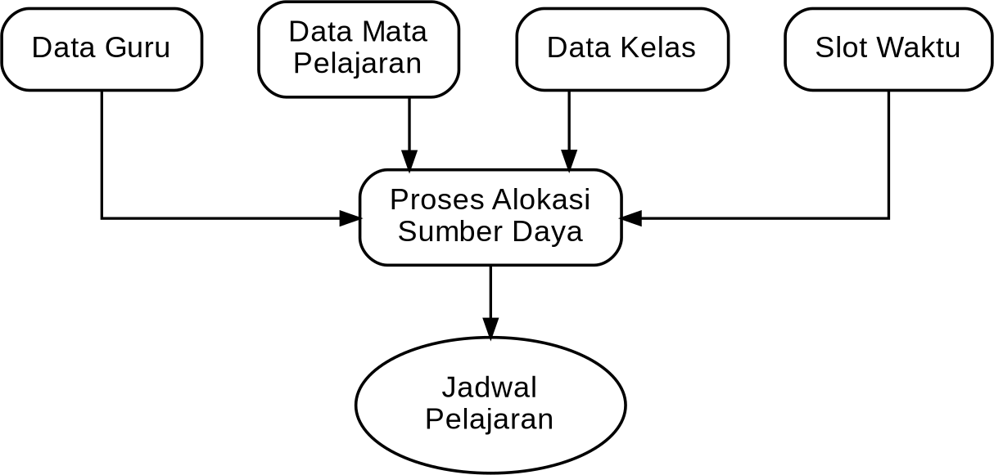
Gambar 2. 1 Alur Konsep Dasar Penjadwalan Pelajaran
Sumber: (Penulis, 2026)

Permasalahan utama dalam sistem penjadwalan pelajaran adalah terjadinya bentrok jadwal, yaitu kondisi di mana satu sumber daya digunakan pada waktu yang sama untuk lebih dari satu kegiatan. Bentrok ini dapat terjadi, misalnya, ketika seorang guru dijadwalkan mengajar di dua kelas pada waktu yang sama atau ketika satu ruang kelas digunakan oleh lebih dari satu mata pelajaran dalam waktu yang bersamaan. Hal ini menunjukkan bahwa penjadwalan bukan hanya sekadar menyusun urutan kegiatan, tetapi juga memastikan bahwa seluruh constraint terpenuhi sehingga tidak terjadi konflik (Nurcahyawati et al., 2023).
Untuk mengatasi permasalahan tersebut, diperlukan pendekatan sistematis melalui metode algoritmik. Salah satu metode yang dapat digunakan adalah algoritma greedy, yaitu metode yang bekerja dengan cara memilih solusi terbaik pada setiap langkah secara lokal dengan harapan menghasilkan solusi global yang optimal atau mendekati optimal. Dalam konteks penjadwalan pelajaran, algoritma greedy dapat diterapkan dengan memilih penempatan jadwal berdasarkan prioritas tertentu, seperti ketersediaan guru atau tingkat kepentingan mata pelajaran, sehingga konflik jadwal dapat diminimalkan sejak tahap awal penyusunan (Coşar et al., 2023). Dengan demikian, konsep dasar penjadwalan dalam penelitian ini tidak hanya berfokus pada penyusunan jadwal, tetapi juga pada bagaimana mengelola keterbatasan sumber daya dan mengurangi bentrok melalui pendekatan algoritmik yang efisien. Penerapan metode greedy diharapkan mampu memberikan solusi yang cepat dan cukup optimal dalam menyusun jadwal pelajaran di SMP Tunas Baru

Constraint dalam Penjadwalan
Dalam sistem penjadwalan pelajaran, constraint atau batasan merupakan aturan yang harus dipenuhi agar jadwal yang dihasilkan valid dan tidak menimbulkan konflik. Penjadwalan pada dasarnya termasuk dalam kategori constraint satisfaction problem (CSP), yaitu permasalahan yang mengharuskan setiap variabel memenuhi sejumlah batasan tertentu secara bersamaan. Dalam konteks sekolah, constraint muncul dari berbagai komponen seperti guru, ruang kelas, mata pelajaran, serta waktu yang tersedia (Nurcahyawati et al., 2023).
Constraint dalam penjadwalan umumnya dibagi menjadi dua jenis, yaitu hard constraint dan soft constraint. Hard constraint adalah batasan yang wajib dipenuhi dan tidak boleh dilanggar, seperti seorang guru tidak boleh mengajar di dua kelas pada waktu yang sama, satu ruang kelas tidak boleh digunakan oleh lebih dari satu kegiatan dalam waktu yang sama, serta ketersediaan waktu guru harus sesuai dengan jadwal yang ditentukan. Pelanggaran terhadap hard constraint akan menyebabkan jadwal tidak valid. Sementara itu, soft constraint adalah batasan yang bersifat fleksibel, seperti penyebaran jam pelajaran agar tidak terlalu padat dalam satu hari atau preferensi waktu tertentu dari guru. Pelanggaran terhadap soft constraint masih diperbolehkan, tetapi akan menurunkan kualitas jadwal yang dihasilkan (Nurcahyawati et al., 2023).
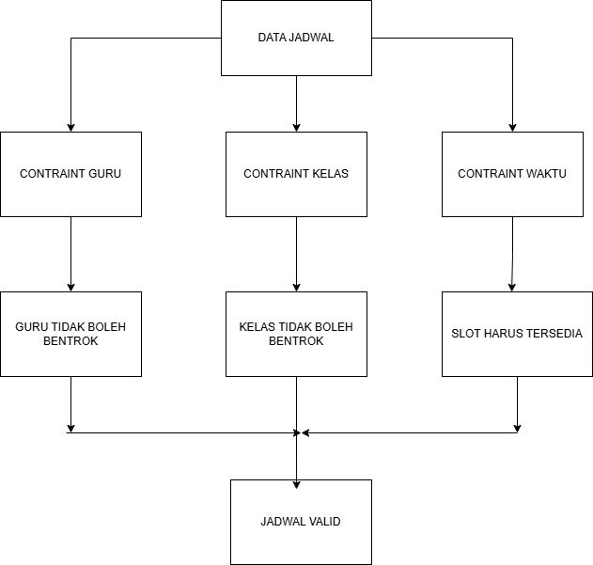

Dalam penelitian ini, constraint menjadi faktor utama dalam proses penyusunan jadwal pelajaran di SMP Tunas Baru, karena sumber daya yang terbatas seringkali menyebabkan bentrok jadwal. Oleh karena itu, penerapan metode algoritma greedy harus mempertimbangkan constraint sejak awal proses, dengan cara memilih penjadwalan yang tidak melanggar hard constraint dan meminimalkan pelanggaran soft constraint pada setiap langkah. Dengan pendekatan ini, sistem diharapkan mampu menghasilkan jadwal yang tidak hanya bebas dari bentrok, tetapi juga memiliki tingkat efisiensi yang baik dalam penggunaan waktu dan sumber daya.

Prinsip Kerja algoritma Greedy
Algoritma greedy merupakan metode penyelesaian masalah optimasi yang bekerja dengan cara memilih solusi terbaik pada setiap langkah secara lokal tanpa mempertimbangkan keseluruhan kemungkinan solusi yang ada. Prinsip utama dari algoritma ini adalah bahwa setiap keputusan yang diambil bersifat final dan tidak akan diubah kembali pada tahap berikutnya. Dalam konteks penjadwalan, pendekatan greedy digunakan untuk menyusun jadwal secara bertahap dengan memilih kombinasi yang dianggap paling optimal pada saat itu, sehingga proses penjadwalan menjadi lebih cepat dan efisien (Coşar et al., 2023).
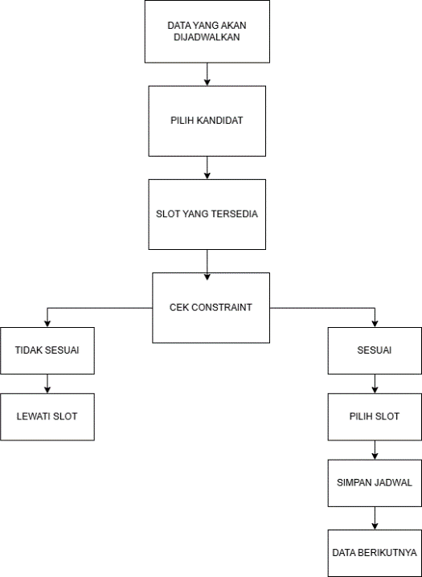

Prinsip kerja algoritma greedy terdiri dari beberapa tahapan utama, yaitu menentukan kandidat solusi, memilih kandidat terbaik berdasarkan kriteria tertentu, serta memeriksa apakah kandidat tersebut memenuhi constraint yang telah ditentukan. Dalam kasus penjadwalan pelajaran, kandidat dapat berupa kombinasi antara guru, mata pelajaran, waktu, dan ruang kelas. Pemilihan dilakukan berdasarkan prioritas tertentu, misalnya ketersediaan guru atau slot waktu yang masih kosong. Setelah dipilih, keputusan tersebut langsung dimasukkan ke dalam jadwal tanpa proses backtracking, sehingga mempercepat proses penyusunan jadwal (Zahidah & Putri, 2025).
Dalam penelitian ini, penerapan algoritma greedy pada sistem penjadwalan pelajaran di SMP Tunas Baru dilakukan dengan cara mengalokasikan jadwal secara bertahap dengan memperhatikan constraint yang telah ditentukan sebelumnya. Setiap slot waktu akan diisi berdasarkan pilihan terbaik yang tidak menimbulkan bentrok, seperti memastikan bahwa seorang guru tidak mengajar di dua kelas pada waktu yang sama serta ruang kelas tidak digunakan secara bersamaan. Dengan pendekatan ini, algoritma greedy mampu mengurangi konflik jadwal secara signifikan meskipun tidak selalu menghasilkan solusi yang benar-benar optimal secara global. Namun, keunggulan utama dari metode ini adalah kecepatan dan kesederhanaannya dalam menghasilkan solusi yang cukup baik dalam waktu yang relatif singkat.

Penerapan Greedy pada Penjadwalan Pelajaran
Penerapan algoritma greedy dalam penjadwalan pelajaran dilakukan dengan menyusun jadwal secara bertahap berdasarkan pemilihan solusi terbaik pada setiap langkah dengan mempertimbangkan constraint yang ada. Dalam sistem penjadwalan, setiap kombinasi antara guru, mata pelajaran, waktu, dan ruang kelas dianggap sebagai kandidat solusi yang akan dipilih secara berurutan. Algoritma greedy bekerja dengan memilih kandidat yang paling memenuhi kriteria tertentu, seperti ketersediaan guru dan slot waktu yang masih kosong, tanpa melanggar constraint yang telah ditentukan (Bilistolen et al., 2025).

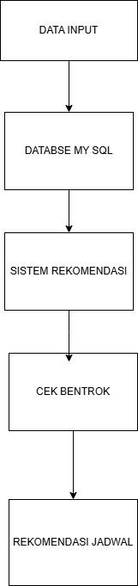

Gambar 2. 4 Proses Rekomendasi Penjadwalan
Sumber: (Penulis, 2026)

Dalam implementasinya, proses penjadwalan dimulai dengan mengurutkan data berdasarkan prioritas tertentu, misalnya mata pelajaran dengan jumlah jam terbanyak atau guru dengan keterbatasan waktu tertinggi. Selanjutnya, sistem akan menempatkan jadwal ke dalam slot waktu yang tersedia secara bertahap. Setiap penempatan dilakukan dengan memastikan bahwa tidak terjadi bentrok, seperti guru mengajar di dua kelas pada waktu yang sama atau penggunaan ruang kelas yang bersamaan. Jika suatu slot tidak memenuhi syarat, maka algoritma akan mencari alternatif slot lain yang masih tersedia (Bilistolen et al., 2025).

Dalam penelitian ini, penerapan algoritma greedy pada sistem penjadwalan pelajaran di SMP Tunas Baru difokuskan pada upaya mengurangi bentrok jadwal dengan cara memilih solusi lokal terbaik pada setiap proses penjadwalan. Dengan mempertimbangkan constraint seperti ketersediaan guru, ruang kelas, dan waktu, algoritma greedy mampu menghasilkan jadwal yang relatif optimal dalam waktu yang lebih cepat dibandingkan metode pencarian menyeluruh. Meskipun demikian,

pendekatan ini memiliki keterbatasan karena tidak menjamin solusi global yang paling optimal, namun tetap efektif untuk menghasilkan jadwal yang bebas konflik dalam kondisi kompleks dan terbatas (Bilistolen et al., 2024).

Evaluasi Bentrok jadwal
Evaluasi bentrok jadwal merupakan proses untuk mengukur sejauh mana suatu sistem penjadwalan mampu menghasilkan jadwal yang bebas konflik serta memenuhi constraint yang telah ditentukan. Dalam konteks penjadwalan pendidikan, bentrok terjadi ketika terdapat dua atau lebih kegiatan yang menggunakan sumber daya yang sama pada waktu yang bersamaan, seperti guru, ruang kelas, atau kelompok siswa. Oleh karena itu, evaluasi tidak hanya berfokus pada ada atau tidaknya bentrok, tetapi juga pada tingkat kualitas jadwal yang dihasilkan (Tenario et al., 2025).
Dalam penelitian penjadwalan, evaluasi bentrok biasanya dilakukan dengan menghitung jumlah konflik yang terjadi, baik yang termasuk hard constraint maupun soft constraint. Hard constraint harus bernilai nol agar jadwal dianggap valid, misalnya tidak ada guru yang mengajar di dua kelas dalam waktu yang sama. Sementara itu, soft constraint digunakan untuk menilai kualitas jadwal, seperti pemerataan beban mengajar atau kenyamanan distribusi waktu. Semakin sedikit pelanggaran terhadap constraint tersebut, maka semakin baik kualitas jadwal yang dihasilkan (Ahmad & Lamasitudju, 2025).
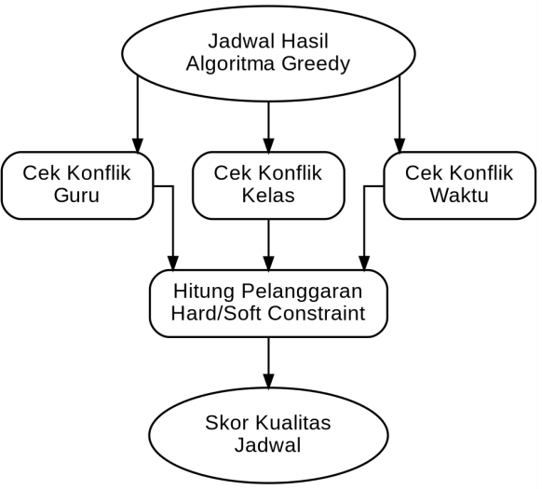
Gambar 2. 5 Alur Evaluasi Bentrok Jadwal
Sumber: (Penulis, 2026)

Dalam penelitian ini, evaluasi bentrok jadwal pada SMP Tunas Baru dilakukan dengan cara memeriksa setiap hasil penjadwalan yang dihasilkan oleh algoritma greedy terhadap constraint yang telah ditentukan sebelumnya. Proses evaluasi mencakup pengecekan konflik guru, konflik ruang kelas, serta konflik waktu antar mata pelajaran. Selain itu, hasil jadwal juga dapat dianalisis berdasarkan jumlah bentrok yang berhasil dihilangkan dibandingkan dengan metode manual sebelumnya. Dengan demikian, evaluasi ini tidak hanya menunjukkan keberhasilan sistem dalam mengurangi bentrok, tetapi juga memberikan gambaran tingkat efektivitas algoritma greedy dalam menghasilkan jadwal yang optimal.

Sistem Informasi Penjadwalan
Sistem informasi penjadwalan merupakan sistem berbasis komputer yang digunakan untuk membantu proses penyusunan, pengelolaan, dan pengaturan jadwal secara otomatis. Sistem ini dirancang untuk mempermudah pengolahan data penjadwalan yang melibatkan banyak variabel seperti guru, mata pelajaran, kelas, ruang, dan waktu. Penerapan sistem informasi berbasis website pada pengolahan jadwal mata pelajaran terbukti mampu mempermudah proses pencatatan serta mempercepat pembaruan jadwal dibandingkan dengan pencatatan manual (Rahmat & Dana, 2024).
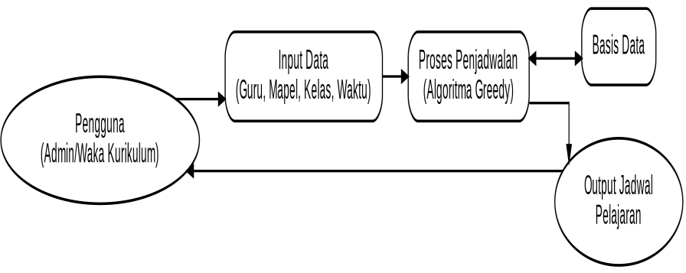
Gambar 2. 6 Sistem Informasi Penjadwalan
Sumber: (Penulis, 2026)
Penerapan sistem informasi pada penjadwalan pelajaran memiliki beberapa manfaat, antara lain:
      - Mengurangi kesalahan penyusunan jadwal secara manual.
      - Mempercepat proses pembuatan jadwal.

      - Memudahkan proses perubahan jadwal.
      - Mengurangi kemungkinan terjadinya bentrok jadwal.
      - Meningkatkan efisiensi pengelolaan data akademik.
Dalam penelitian ini, sistem informasi penjadwalan digunakan sebagai media implementasi algoritma Greedy untuk menghasilkan jadwal pelajaran yang lebih efektif dan terstruktur.

Basis Data (Database)
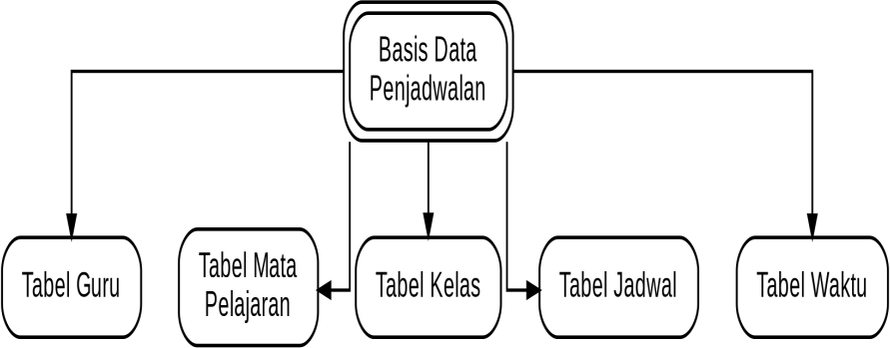
Basis data atau database merupakan kumpulan data yang saling berhubungan dan disimpan secara terstruktur untuk memudahkan pengelolaan, pencarian, dan pengolahan data. Dalam sistem penjadwalan pelajaran, database digunakan untuk menyimpan data guru, mata pelajaran, kelas, jadwal, dan waktu pelajaran. Penerapan basis data pada sistem informasi di lingkungan pendidikan memberikan kontribusi terhadap pengelolaan data yang lebih terpusat, konsisten, dan mudah diakses oleh pengguna (Rouf & Marasabessy, 2024).
Gambar 2. 7 Basis Data Sistem Penjadwalan
Sumber: (Penulis, 2026)
Database memiliki peran penting dalam sistem informasi karena mampu:
      - Menyimpan data secara terpusat.
      - Mengurangi redundansi data.
      - Mempermudah proses pencarian dan pengolahan data.
      - Menjaga konsistensi data.
      - Mendukung proses pengambilan keputusan.
Pada penelitian ini, database digunakan sebagai media penyimpanan seluruh data penjadwalan agar proses pengolahan jadwal menggunakan algoritma Greedy dapat berjalan dengan lebih cepat dan efisien.

Unified Modeling Language (UML)
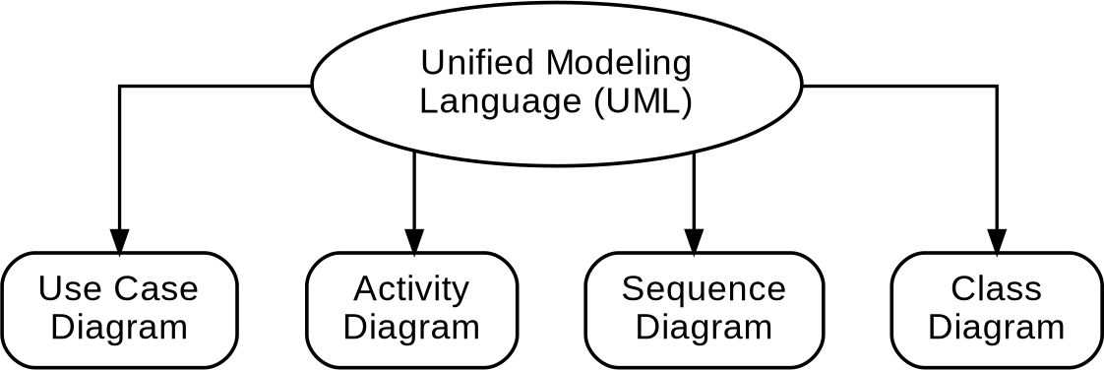
Unified Modeling Language (UML) merupakan bahasa pemodelan visual yang digunakan untuk merancang dan menggambarkan sistem perangkat lunak. UML membantu pengembang sistem dalam memahami struktur dan alur kerja sistem sebelum proses implementasi dilakukan. Penggunaan UML dalam perancangan sistem informasi membantu pengembang menggambarkan proses bisnis secara visual sebelum sistem diimplementasikan ke dalam kode program (Purwanti et al., 2024).
Gambar 2. 8 Diagram Unified Modeling Language (UML)
Sumber: (Penulis, 2026)
Beberapa diagram UML yang umum digunakan dalam pengembangan sistem informasi antara lain:
      - Use Case Diagram, digunakan untuk menggambarkan hubungan antara pengguna dan sistem.
      - Activity Diagram, digunakan untuk menggambarkan alur aktivitas sistem.
      - Sequence Diagram, digunakan untuk menggambarkan interaksi antar objek dalam sistem.
      - Class Diagram, digunakan untuk menggambarkan struktur kelas dan relasi antar kelas.
Dalam penelitian ini, UML digunakan untuk memodelkan sistem penjadwalan pelajaran agar proses perancangan sistem lebih terstruktur dan mudah dipahami.

Pengujian Sistem
Pengujian sistem merupakan proses untuk memastikan bahwa aplikasi yang dibangun dapat berjalan sesuai dengan kebutuhan dan fungsi yang telah dirancang. Pengujian dilakukan untuk menemukan kesalahan atau bug pada sistem sebelum

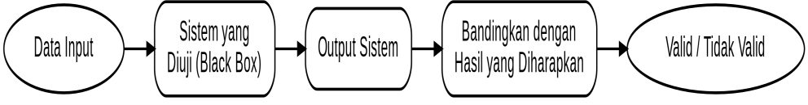
digunakan oleh pengguna. Salah satu metode pengujian yang umum digunakan adalah Black Box Testing. Metode ini dilakukan dengan menguji fungsi sistem berdasarkan input dan output tanpa melihat kode program secara langsung. Metode Black Box Testing dengan teknik equivalence partitioning telah terbukti efektif dalam menemukan kesalahan fungsional pada sistem informasi berbasis website tanpa perlu memeriksa struktur kode program secara langsung (Samdono et al., 2024).
Gambar 2. 9 Alur Pengujian Sistem dengan Black Box Testing
Sumber: (Penulis, 2026)
Tujuan pengujian sistem antara lain:
      - Memastikan seluruh fitur berjalan dengan baik.
      - Memastikan data diproses dengan benar.
      - Mengurangi kesalahan sistem.
      - Menjamin sistem sesuai dengan kebutuhan pengguna.
Dalam penelitian ini, pengujian sistem dilakukan untuk memastikan bahwa sistem penjadwalan pelajaran menggunakan algoritma Greedy mampu menghasilkan jadwal yang sesuai dan bebas bentrok.

Bahasa Pemrograman Python

Python merupakan bahasa pemrograman tingkat tinggi yang banyak digunakan dalam pengembangan aplikasi, analisis data, kecerdasan buatan, dan sistem informasi. Python memiliki sintaks yang sederhana sehingga mudah dipahami dan digunakan dalam proses pengembangan perangkat lunak. Kesederhanaan sintaks Python menjadikannya bahasa pemrograman yang ramah bagi pengembang pemula maupun berpengalaman dalam membangun berbagai jenis aplikasi (Maulana, 2024).
Gambar 2. 10 Alur Eksekusi Program Python
Sumber: (Penulis, 2026)

Keunggulan Python antara lain:
      - Memiliki sintaks yang sederhana dan mudah dipelajari.
      - Mendukung berbagai library dan framework.
      - Proses pengembangan aplikasi lebih cepat.
      - Mendukung pengolahan data dan algoritma.
      - Bersifat open source.
Dalam penelitian ini, Python digunakan sebagai bahasa pemrograman untuk membangun sistem penjadwalan pelajaran menggunakan algoritma Greedy

Framework Flask
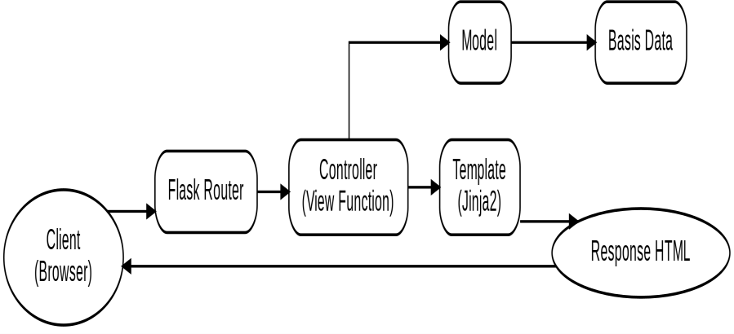
Flask merupakan framework berbasis Python yang digunakan untuk membangun aplikasi web. Flask termasuk microframework yang ringan dan fleksibel sehingga cocok digunakan dalam pengembangan sistem informasi. Flask dinilai sesuai digunakan untuk membangun aplikasi berbasis website karena strukturnya yang ringan serta kemudahannya untuk dikembangkan menjadi aplikasi yang lebih kompleks (Santoso & Saian, 2023).
Gambar 2. 11 Arsitektur Framework Flask
Sumber: (Penulis, 2026)
Flask memiliki beberapa keunggulan, yaitu:
      - Struktur aplikasi sederhana.
      - Mudah dikembangkan.
      - Mendukung integrasi database.
      - Cocok untuk pengembangan aplikasi skala kecil maupun menengah.
      - Mendukung pengembangan sistem berbasis web secara cepat.
Dalam penelitian ini, Flask digunakan sebagai framework untuk membangun sistem penjadwalan pelajaran berbasis web.

MySQL
MySQL merupakan sistem manajemen basis data relasional (Relational Database Management System) yang digunakan untuk menyimpan dan mengelola data. MySQL banyak digunakan dalam pengembangan aplikasi web karena memiliki performa yang baik dan mudah diintegrasikan dengan berbagai bahasa pemrograman. MySQL banyak dipilih dalam penelitian pengembangan sistem informasi karena kemampuannya mengelola data secara terstruktur serta mendukung proses transaksi data yang konsisten (Rouf & Marasabessy, 2024).
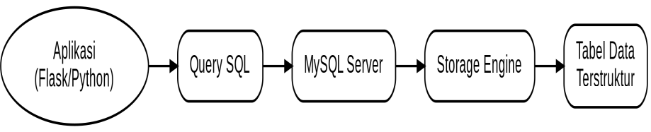
Gambar 2. 12 Arsitektur Client-Server MySQL
Sumber: (Penulis, 2026)
Fungsi utama MySQL dalam sistem informasi antara lain:
      - Menyimpan data secara terstruktur.
      - Mengelola relasi antar data.
      - Mempermudah proses pencarian data.
      - Menjaga keamanan dan konsistensi data.
      - Mendukung proses transaksi data.
Dalam penelitian ini, MySQL digunakan untuk menyimpan data guru, mata pelajaran, kelas, dan jadwal pelajaran.

Flowchart
Flowchart merupakan diagram yang digunakan untuk menggambarkan alur proses atau langkah kerja suatu sistem secara visual. Flowchart membantu pengembang sistem dalam memahami proses yang terjadi di dalam aplikasi. Penggunaan flowchart pada tahap perancangan sistem memudahkan proses komunikasi antara pengembang dengan pengguna karena alur proses dapat digambarkan secara sederhana dan mudah dipahami (Basri et al., 2022).

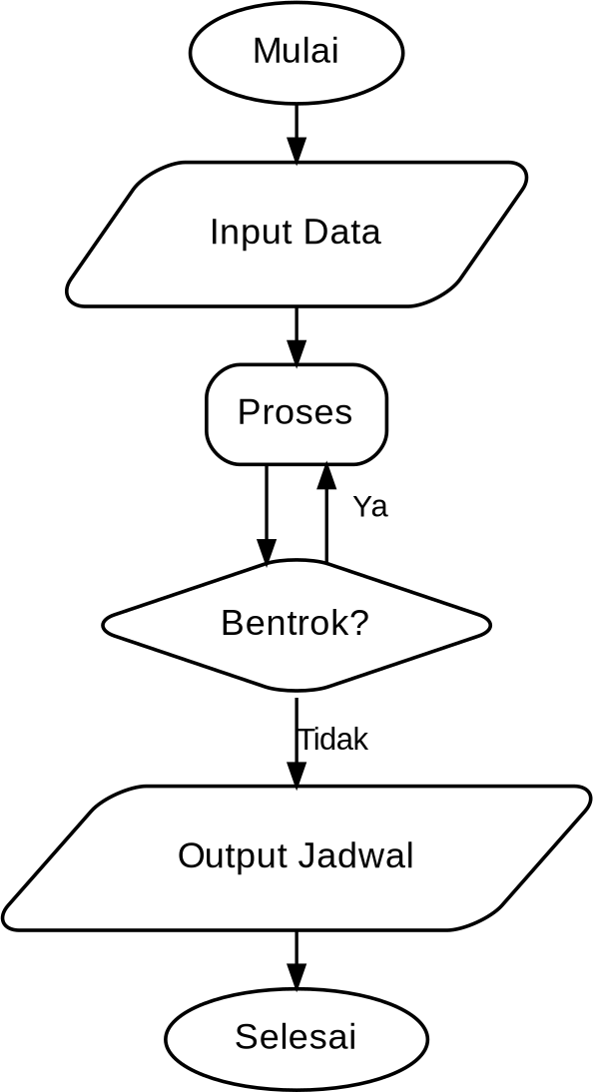
Gambar 2. 13 Simbol dan Alur Flowchart
Sumber: (Penulis, 2026)
Beberapa simbol yang umum digunakan dalam flowchart antara lain:
      - Terminator, digunakan untuk menunjukkan awal dan akhir proses.
      - Process, digunakan untuk menunjukkan proses pengolahan data.
      - Decision, digunakan untuk pengambilan keputusan.
      - Input/Output, digunakan untuk menunjukkan proses masukan dan keluaran data.
      - Flowline, digunakan untuk menunjukkan arah alur proses.
Dalam penelitian ini, flowchart digunakan untuk menggambarkan alur proses penjadwalan pelajaran menggunakan algoritma Greedy.

Efisiensi Penjadwalan
Efisiensi penjadwalan merupakan tingkat keberhasilan suatu sistem dalam menghasilkan jadwal yang optimal dengan penggunaan waktu dan sumber daya yang minimal. Sistem penjadwalan yang efisien mampu mengurangi bentrok jadwal, mempercepat proses penyusunan jadwal, serta mempermudah pengelolaan perubahan jadwal. Efisiensi penjadwalan dapat ditingkatkan melalui penerapan

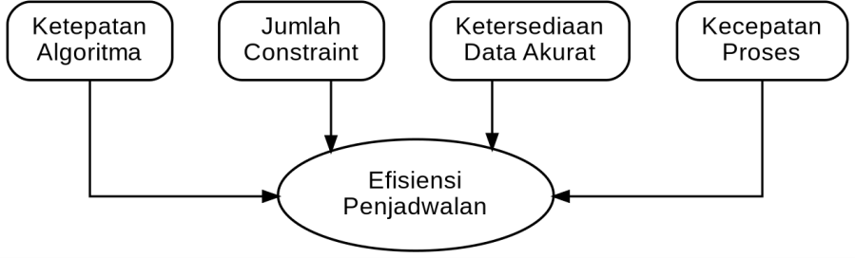
algoritma greedy pada sistem berbasis website karena mampu mempercepat proses pengelolaan jadwal dibandingkan dengan penyusunan jadwal secara manual (Tenario et al., 2025).
Gambar 2. 14 Faktor yang Memengaruhi Efisiensi Penjadwalan
Sumber: (Penulis, 2026)
Beberapa faktor yang mempengaruhi efisiensi penjadwalan antara lain:
      - Ketepatan algoritma yang digunakan.
      - Jumlah constraint yang diterapkan.
      - Ketersediaan data yang akurat.
      - Kecepatan proses pengolahan data.
      - Kemampuan sistem dalam mengurangi konflik jadwal.
Dalam penelitian ini, efisiensi penjadwalan diukur berdasarkan kemampuan algoritma Greedy dalam menghasilkan jadwal pelajaran yang minim bentrok dan lebih cepat dibandingkan metode manual.

Sistem Penjadwalan Berbasis Web
Sistem penjadwalan berbasis web merupakan aplikasi yang dapat diakses melalui browser dan digunakan untuk mengelola proses penjadwalan secara online. Sistem berbasis web memungkinkan pengguna mengakses data kapan saja dan di mana saja selama terhubung dengan jaringan internet. Sistem berbasis website memungkinkan proses penjadwalan sekolah dapat diakses oleh berbagai pihak secara terpusat tanpa terikat satu perangkat atau lokasi (Nasiroh et al., 2023).
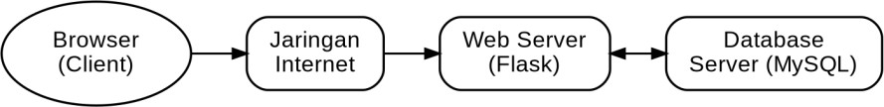
Gambar 2. 15 Arsitektur Sistem Penjadwalan Berbasis Web
Sumber: (Penulis, 2026)

Keunggulan sistem berbasis web antara lain:
      - Mudah diakses dari berbagai perangkat.
      - Mempermudah pengelolaan data secara terpusat.
      - Mempercepat proses distribusi informasi.
      - Mempermudah proses pembaruan sistem.
      - Mendukung kolaborasi antar pengguna.
Dalam penelitian ini, sistem penjadwalan berbasis web digunakan untuk membantu proses penyusunan jadwal pelajaran di SMP Tunas Baru agar lebih efektif, cepat, dan mudah dikelola.

Konsep Optimasi
Optimasi merupakan proses untuk memperoleh hasil terbaik dari suatu permasalahan berdasarkan kriteria tertentu dengan memanfaatkan sumber daya yang tersedia secara maksimal. Dalam bidang sistem informasi dan penjadwalan, optimasi digunakan untuk menghasilkan jadwal yang efisien, minim konflik, dan sesuai dengan constraint yang telah ditentukan. Optimasi pada permasalahan penjadwalan dapat dilakukan melalui pendekatan algoritmik seperti algoritma greedy, yang bekerja dengan memilih solusi terbaik pada setiap tahapan proses penyusunan (Coşar et al., 2023).
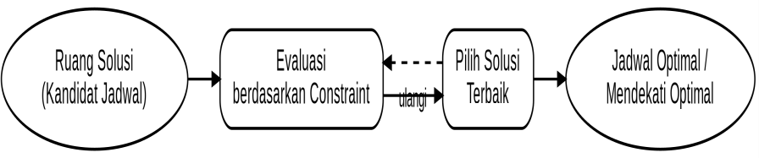
Gambar 2. 16 Proses Optimasi Penjadwalan
Sumber: (Penulis, 2026)
Tujuan optimasi dalam penjadwalan antara lain:
      - Mengurangi bentrok jadwal.
      - Memaksimalkan penggunaan waktu.
      - Mengoptimalkan penggunaan sumber daya.
      - Mempercepat proses penyusunan jadwal.
      - Menghasilkan jadwal yang lebih terstruktur.

Dalam penelitian ini, optimasi dilakukan menggunakan algoritma Greedy untuk menghasilkan jadwal pelajaran yang lebih efisien dibandingkan metode manual.

Sistem Pendukung Keputusan
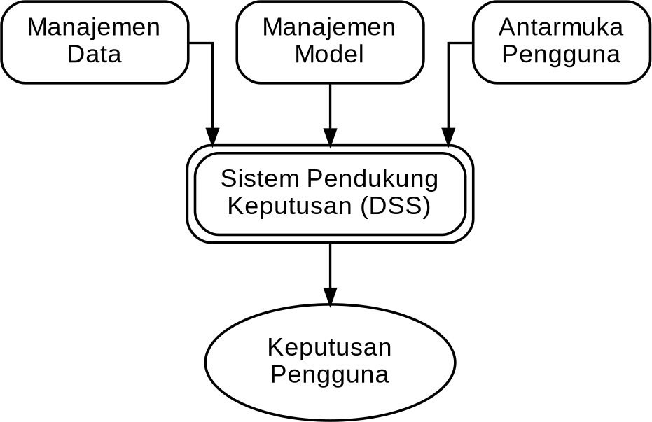
Sistem Pendukung Keputusan atau Decision Support System (DSS) merupakan sistem berbasis komputer yang digunakan untuk membantu proses pengambilan keputusan dalam menyelesaikan suatu permasalahan. Sistem ini memanfaatkan data, model, dan metode tertentu untuk menghasilkan informasi yang mendukung pengambilan keputusan. Sistem penjadwalan yang mampu memberikan rekomendasi penyusunan jadwal terbaik berdasarkan kriteria tertentu dapat dikategorikan sebagai bentuk penerapan sistem pendukung keputusan (Felix et al., 2024).
Gambar 2. 17 Komponen Sistem Pendukung Keputusan
Sumber: (Penulis, 2026)
Karakteristik sistem pendukung keputusan meliputi:
      - Membantu proses analisis data.
      - Mendukung pengambilan keputusan semi terstruktur.
      - Menggunakan model atau metode tertentu.
      - Menghasilkan informasi yang relevan.
      - Mempermudah proses evaluasi solusi.
Dalam penelitian ini, sistem penjadwalan pelajaran dapat dikategorikan sebagai sistem pendukung keputusan karena membantu pihak sekolah menentukan jadwal pelajaran yang optimal menggunakan metode Greedy.

Konsep Human Error dalam Penjadwalan
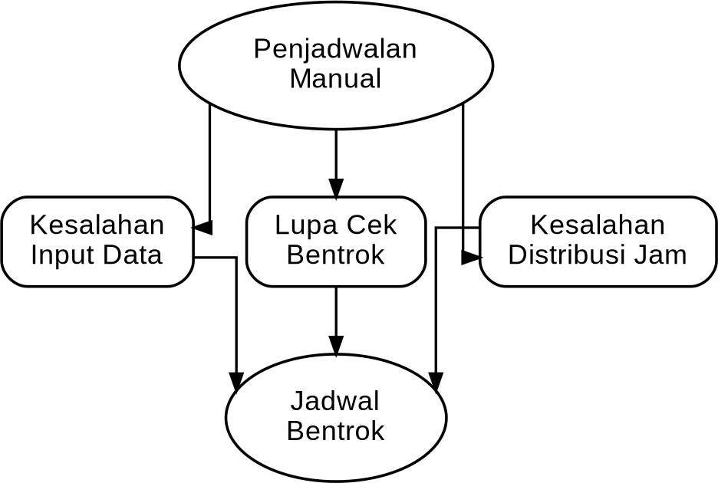
Human error merupakan kesalahan yang disebabkan oleh faktor manusia dalam melakukan suatu pekerjaan. Dalam proses penjadwalan manual, human error sering terjadi akibat banyaknya data dan kompleksitas penyusunan jadwal. Penerapan sistem informasi berbasis komputer terbukti mampu menekan tingkat kesalahan yang disebabkan oleh faktor manusia dibandingkan dengan proses yang masih dilakukan secara manual (Karim et al., 2025).
Gambar 2. 18 Sumber Human Error pada Penjadwalan Manual
Sumber: (Penulis, 2026)
Beberapa bentuk human error dalam penjadwalan antara lain:
      - Kesalahan penempatan jadwal guru.
      - Kesalahan penginputan data.
      - Terjadinya bentrok jadwal.
      - Ketidaksesuaian jumlah jam pelajaran.
      - Kesalahan distribusi waktu pelajaran.
Penggunaan sistem informasi penjadwalan berbasis komputer mampu membantu mengurangi human error karena proses penyusunan jadwal dilakukan secara otomatis dan sistematis.

Konsep Efektivitas Sistem
Efektivitas sistem merupakan tingkat keberhasilan suatu sistem dalam mencapai tujuan yang telah ditentukan. Sistem yang efektif mampu memberikan hasil sesuai kebutuhan pengguna dengan tingkat kesalahan yang rendah. Efektivitas

suatu sistem informasi berbasis website dapat dinilai dari kemampuannya menyelesaikan permasalahan pengguna secara tepat, cepat, dan sesuai dengan kebutuhan yang telah ditentukan (Hakim et al., 2025).
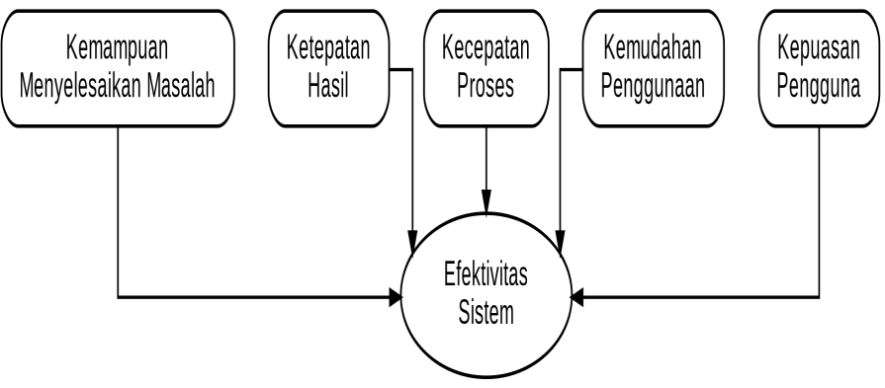
Gambar 2. 19 Indikator Efektivitas Sistem
Sumber: (Penulis, 2026)
Indikator efektivitas sistem meliputi kemampuan sistem menyelesaikan masalah, ketepatan hasil yang dihasilkan, kecepatan proses sistem, kemudahan penggunaan sistem dan kepuasan pengguna terhadap sistem. Dalam penelitian ini, efektivitas sistem diukur berdasarkan kemampuan sistem penjadwalan dalam mengurangi bentrok jadwal dan mempercepat proses penyusunan jadwal pelajaran.

Teknologi Informasi dalam Pendidikan
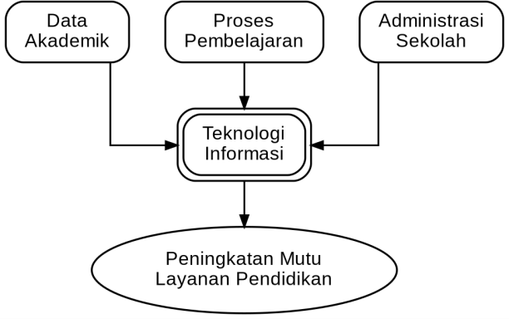
Teknologi informasi dalam pendidikan merupakan pemanfaatan teknologi komputer dan sistem informasi untuk mendukung proses pembelajaran dan administrasi pendidikan. Penerapan teknologi informasi membantu meningkatkan efisiensi pengelolaan data akademik dan kualitas layanan pendidikan. Pemanfaatan teknologi informasi di lingkungan sekolah berkontribusi terhadap peningkatan mutu layanan pendidikan.(Azizah & Subiyantoro, 2023).
Gambar 2. 20 Peran Teknologi Informasi dalam Pendidikan
Sumber: (Penulis, 2026)

Manfaat teknologi informasi dalam pendidikan antara lain mempermudah pengelolaan data akademik, meningkatkan efisiensi administrasi sekolah, mempercepat proses pertukaran informasi, mendukung pengambilan keputusan dan mengurangi penggunaan sistem manual. Dalam penelitian ini, teknologi informasi digunakan untuk membangun sistem penjadwalan pelajaran yang mampu membantu pihak sekolah dalam mengelola jadwal secara lebih efektif.

Analisis Sistem
Analisis sistem merupakan proses mempelajari dan mengevaluasi suatu sistem untuk mengetahui kelemahan, kebutuhan, dan solusi yang dapat diterapkan. Analisis sistem dilakukan sebelum proses pengembangan aplikasi agar sistem yang dibangun sesuai dengan kebutuhan pengguna. Tahapan analisis sistem yang dilakukan secara sistematis, mulai dari identifikasi masalah hingga evaluasi sistem yang berjalan, menjadi dasar penting sebelum sistem baru dikembangkan (Al Azfar & Anggita, 2024).
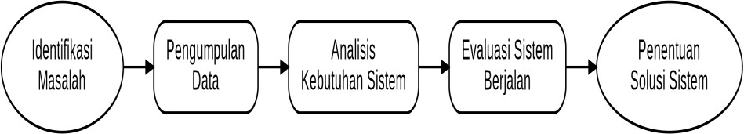
Gambar 2. 21 Tahapan Analisis Sistem
Sumber: (Penulis, 2026)
Tahapan analisis sistem meliputi identifikasi masalah, pengumpulan data, analisis kebutuhan sistem, evaluasi sistem yang sedang berjalan dan penentuan solusi sistem. Dalam penelitian ini, analisis sistem dilakukan terhadap proses penjadwalan pelajaran yang sedang berjalan di SMP Tunas Baru untuk mengetahui penyebab terjadinya bentrok jadwal.

Perancangan Sistem
Perancangan sistem merupakan proses membuat desain atau rancangan sistem sebelum dilakukan implementasi program. Tujuan perancangan sistem adalah memberikan gambaran mengenai alur kerja dan struktur sistem yang akan dibangun. Perancangan sistem yang matang, termasuk perancangan basis data,

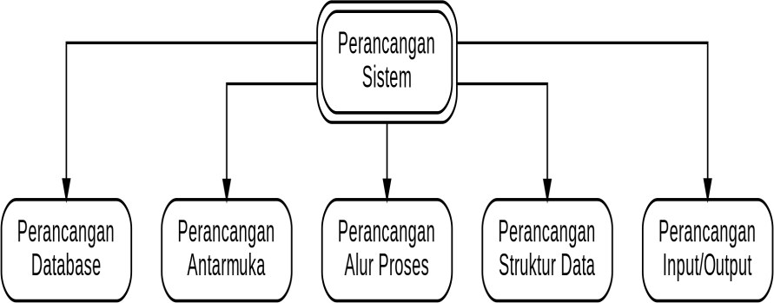
antarmuka, dan alur proses, menjadi tahapan penting yang memengaruhi keberhasilan implementasi sistem secara keseluruhan (Nasution et al., 2024).
Gambar 2. 22 Komponen Perancangan Sistem
Sumber: (Penulis, 2026)
Perancangan sistem meliputi database, antarmuka, alur proses sistem, struktur data input dan output sistem. Dalam penelitian ini, perancangan sistem dilakukan untuk membangun aplikasi penjadwalan pelajaran menggunakan metode Greedy agar sistem dapat berjalan sesuai kebutuhan sekolah.

Algoritma dan Struktur Data
Algoritma merupakan langkah-langkah logis dan sistematis yang digunakan untuk menyelesaikan suatu permasalahan. Dalam pengembangan sistem informasi, algoritma berfungsi sebagai dasar proses pengolahan data agar menghasilkan output yang sesuai dengan tujuan sistem.Sementara itu, struktur data merupakan cara mengorganisasi data agar proses penyimpanan, pencarian, dan pengolahan data dapat dilakukan secara efisien. Struktur data yang baik akan mempengaruhi performa sistem dalam memproses informasi. Pemilihan struktur data yang tepat, seperti array, stack, maupun queue, turut menentukan efisiensi suatu algoritma dalam mengolah data pada aplikasi yang dikembangkan (Setiyawan et al., 2024). Hubungan antara algoritma dan struktur data sangat erat karena algoritma yang baik membutuhkan struktur data yang tepat agar proses komputasi berjalan lebih cepat dan efisien.Dalam penelitian ini, algoritma Greedy digunakan sebagai metode utama dengan memanfaatkan struktur data untuk mengelola nya.

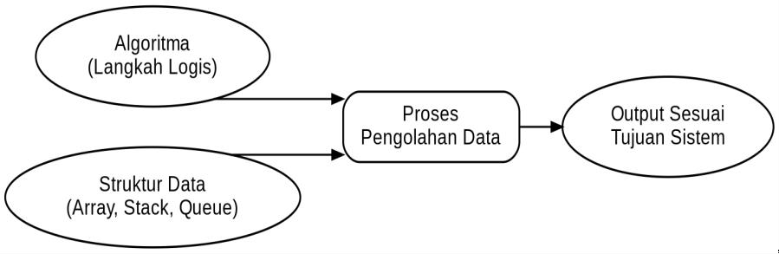
Gambar 2. 23 Hubungan Algoritma dan Struktur Data
Sumber: (Penulis, 2026)

Konsep Sistem Informasi Akademik
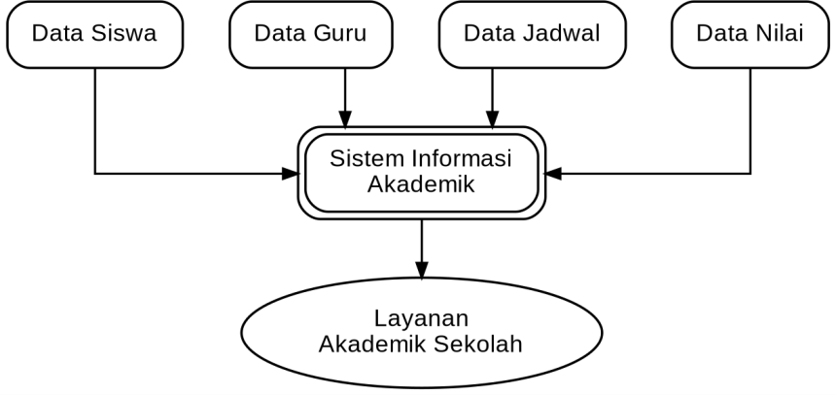
Sistem informasi akademik merupakan sistem berbasis komputer yang digunakan untuk mendukung pengelolaan kegiatan akademik pada institusi pendidikan. Sistem ini membantu pengolahan data akademik seperti data siswa, guru, jadwal pelajaran, nilai, dan administrasi sekolah. Sistem informasi akademik berperan penting dalam mendukung efektivitas layanan akademik pada institusi pendidikan, termasuk dalam pengelolaan data siswa dan jadwal pelajaran (Hakim et al., 2025).
Gambar 2. 24 Arsitektur Sistem Informasi Akademik
Sumber: (Penulis, 2026)
Tujuan sistem informasi akademik antara lain mempermudah pengelolaan data akademik, mempercepat proses administrasi sekolah, mengurangi kesalahan pengolahan data, meningkatkan efisiensi pelayanan akademik dan mendukung pengambilan keputusan. Dalam penelitian ini, sistem penjadwalan pelajaran merupakan bagian dari sistem informasi akademik yang berfungsi membantu pengelolaan jadwal belajar mengajar.

Antarmuka Pengguna (User Interface)
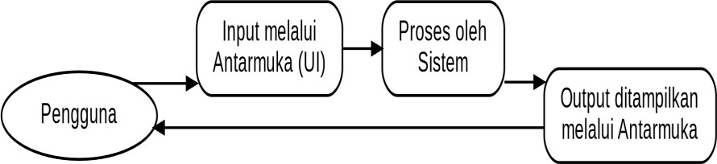
User Interface (UI) merupakan tampilan yang digunakan sebagai media interaksi antara pengguna dengan sistem. Antarmuka yang baik harus mudah dipahami, mudah digunakan, dan mampu memberikan informasi yang jelas kepada pengguna. Perancangan antarmuka pengguna yang baik turut memengaruhi kenyamanan serta kemudahan pengguna dalam berinteraksi dengan suatu sistem informasi (Ramadani & Mahdiana, 2024).
Gambar 2. 25 Alur Interaksi Antarmuka Pengguna
Sumber: (Penulis, 2026)
Tujuan perancangan user interface antara lain mempermudah pengguna dalam mengoperasikan sistem, meningkatkan kenyamanan penggunaan sistem, mengurangi kesalahan penggunaan, menampilkan informasi secara jelas dan meningkatkan efektivitas interaksi pengguna. Dalam penelitian ini, user interface dirancang agar pihak sekolah dapat dengan mudah mengelola data jadwal pelajaran dan melakukan proses penjadwalan.

Pengolahan Data
Pengolahan data merupakan proses mengubah data mentah menjadi informasi yang memiliki nilai dan dapat digunakan untuk mendukung pengambilan keputusan. Pengolahan data dilakukan melalui beberapa tahapan seperti input data, proses pengolahan, penyimpanan data, dan menghasilkan output. Dalam sistem informasi, pengolahan data memiliki peran penting karena menentukan kualitas informasi yang dihasilkan oleh sistem. (Afriani & Nasution, 2024).
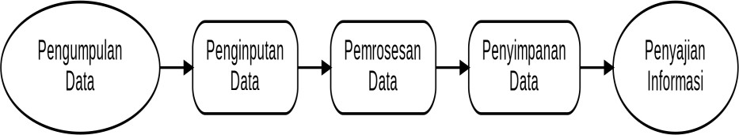
Gambar 2. 26 Tahapan Pengolahan Data
Sumber: (Penulis, 2026)

Dalam penelitian ini, pengolahan data dilakukan terhadap data guru, mata pelajaran, kelas, dan waktu pelajaran untuk menghasilkan jadwal yang sesuai menggunakan algoritma Greedy.

Digitalisasi Administrasi Sekolah
Digitalisasi administrasi sekolah merupakan proses perubahan sistem administrasi manual menjadi sistem berbasis teknologi informasi. Digitalisasi bertujuan meningkatkan efisiensi kerja, mempercepat pengolahan data, serta mengurangi kesalahan administrasi. Digitalisasi administrasi di lingkungan sekolah dinilai mampu mempermudah pengelolaan data serta mengurangi ketergantungan terhadap dokumen fisik dalam proses administratif (Apriani et al., 2025).
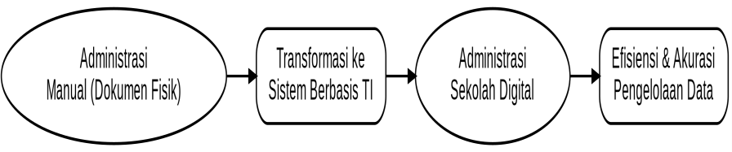
Gambar 2. 27 Alur Digitalisasi Administrasi Sekolah
Sumber: (Penulis, 2026)
Dalam penelitian ini, sistem penjadwalan pelajaran berbasis web menjadi salah satu bentuk digitalisasi administrasi sekolah dalam pengelolaan jadwal belajar mengajar.

Kualitas Informasi
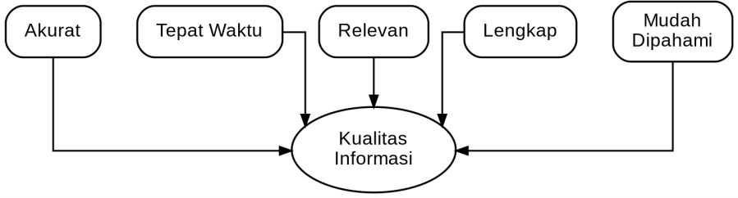
Kualitas informasi merupakan tingkat kelayakan informasi yang dihasilkan oleh suatu sistem. Informasi yang berkualitas harus akurat, relevan, tepat waktu, dan mudah dipahami oleh pengguna. Informasi yang akurat, tepat waktu, dan relevan menjadi faktor penentu keberhasilan suatu sistem informasi dalam mendukung pengambilan keputusan penggunanya (Afriani & Nasution, 2024).
Gambar 2. 28 Karakteristik Kualitas Informasi
Sumber: (Penulis, 2026)

Karakteristik kualitas informasi meliputi akurat, tepat waktu, relevan, lengkap dan mudah dipahami. Dalam sistem penjadwalan pelajaran, kualitas informasi sangat penting karena jadwal yang dihasilkan akan digunakan sebagai pedoman kegiatan belajar mengajar di sekolah.

Manajemen Waktu
Manajemen waktu merupakan proses pengaturan penggunaan waktu secara efektif dan efisien untuk mencapai tujuan tertentu. Dalam dunia pendidikan, manajemen waktu sangat penting agar kegiatan belajar mengajar dapat berjalan sesuai jadwal yang telah ditentukan. Penerapan manajemen waktu yang efektif terbukti mampu meningkatkan produktivitas suatu kegiatan atau lingkungan kerja, termasuk dalam pengelolaan jadwal kegiatan pembelajaran (Mere, 2024).
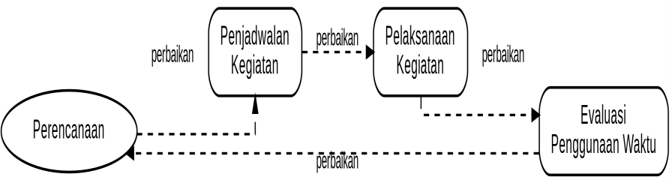
Gambar 2. 29 Siklus Manajemen Waktu
Sumber: (Penulis, 2026)
Dalam penelitian ini, sistem penjadwalan pelajaran membantu pihak sekolah dalam mengatur penggunaan waktu belajar secara lebih efektif.

Transformasi Digital dalam Pendidikan
Transformasi digital dalam pendidikan merupakan proses penerapan teknologi digital untuk meningkatkan kualitas layanan pendidikan dan pengelolaan administrasi sekolah. Transformasi digital tidak hanya berfokus pada penggunaan teknologi, tetapi juga perubahan proses kerja agar lebih efektif dan efisien. Transformasi digital dalam pendidikan, termasuk pemanfaatan sistem berbasis teknologi pada proses administrasi dan pembelajaran, berkontribusi terhadap peningkatan kualitas layanan pendidikan secara keseluruhan (Tanjung et al., 2024).

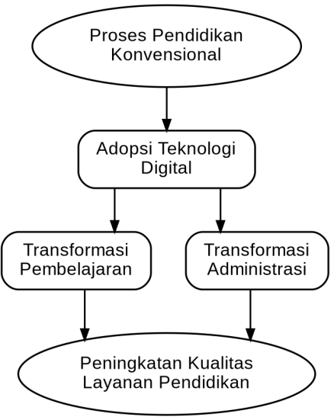
Gambar 2. 30 Alur Transformasi Digital dalam Pendidikan
Sumber: (Penulis, 2026)
Penerapan transformasi digital dalam pendidikan memberikan manfaat seperti:
      - Mempercepat proses administrasi.
      - Meningkatkan efisiensi pengelolaan data.
      - Mendukung pengambilan keputusan.
      - Mempermudah akses informasi.
      - Mengurangi ketergantungan pada sistem manual.
Dalam penelitian ini, transformasi digital diwujudkan melalui pengembangan sistem penjadwalan pelajaran berbasis web menggunakan algoritma Greedy untuk membantu pengelolaan jadwal di SMP Tunas Baru.

BAB III METODOLOGI

Kerangka Pikir
Kerangka berpikir penelitian ini menggambarkan tahapan yang dilakukan mulai dari data penjadwalan yang diperoleh dari SMP Tunas Baru, identifikasi permasalahan, pengolahan data menggunakan algoritma Greedy, hingga diperoleh hasil penjadwalan yang kemud ian diuji untuk mengetahui adanya bentrok jadwal.
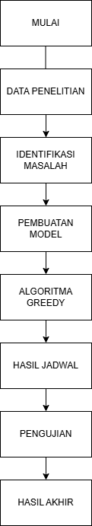
Gambar 3. 1 Kerangka Pikir
Sumber: (Penulis, 2026)

40

Deskripsi

Data Penelitian
Tahap awal dalam penelitian ini adalah mengumpulkan data yang akan digunakan sebagai masukan dalam sistem rekomendasi penjadwalan. Data diperoleh dari SMP Tunas Baru dan disesuaikan dengan kebutuhan proses penyusunan jadwal pelajaran. Data tersebut menjadi dasar dalam menentukan jadwal yang akan direkomendasikan oleh sistem.
Data yang digunakan terdiri dari data guru, data mata pelajaran, data kelas, data hari, dan data jam pelajaran. Data guru digunakan untuk mengetahui guru yang mengajar pada setiap mata pelajaran. Data mata pelajaran digunakan untuk mengetahui mata pelajaran yang harus dimasukkan ke dalam jadwal. Data kelas digunakan untuk mengetahui kelas yang mengikuti mata pelajaran tersebut. Sementara itu, data hari dan jam pelajaran digunakan sebagai pilihan slot yang dapat digunakan dalam penempatan jadwal.
Sebelum digunakan dalam proses algoritma, data perlu diperiksa terlebih dahulu agar informasi yang digunakan sesuai dengan kebutuhan sistem. Pemeriksaan dilakukan terhadap kelengkapan data dan kesesuaian hubungan antara guru, mata pelajaran, dan kelas. Data yang sudah sesuai kemudian digunakan sebagai masukan pada proses berikutnya.
Dengan adanya data tersebut, sistem memiliki informasi dasar yang diperlukan untuk menentukan kemungkinan penempatan suatu mata pelajaran pada hari dan jam tertentu. Data input ini selanjutnya menjadi dasar dalam menentukan aturan dan constraint yang digunakan pada proses rekomendasi jadwal.

Identifikasi Masalah

Setelah data diperoleh, tahap selanjutnya adalah mengidentifikasi permasalahan yang terdapat dalam proses penjadwalan pelajaran. Identifikasi masalah dilakukan untuk mengetahui kondisi yang perlu diperhatikan agar sistem rekomendasi dapat menghasilkan jadwal yang sesuai dengan kebutuhan sekolah.
Permasalahan utama yang menjadi perhatian dalam penelitian ini adalah bentrok jadwal guru, bentrok jadwal kelas, dan penempatan mata pelajaran pada slot waktu. Bentrok jadwal guru dapat terjadi apabila seorang guru mendapatkan

dua jadwal mengajar pada waktu yang sama. Kondisi tersebut menyebabkan guru tidak dapat melaksanakan kedua kegiatan pembelajaran secara bersamaan.
Permasalahan berikutnya adalah bentrok jadwal kelas. Bentrok ini terjadi ketika satu kelas mendapatkan dua mata pelajaran pada hari dan jam yang sama. Apabila kondisi tersebut terjadi, maka siswa pada kelas tersebut tidak dapat mengikuti kedua mata pelajaran sesuai jadwal yang telah dibuat.Selain bentrok guru dan kelas, penelitian ini juga memperhatikan penempatan mata pelajaran pada slot waktu yang tersedia. Setiap mata pelajaran harus ditempatkan pada hari dan jam yang tersedia serta tidak bertentangan dengan aturan penjadwalan yang digunakan. Oleh karena itu, identifikasi masalah ini digunakan sebagai dasar untuk menentukan constraint yang akan diterapkan dalam proses algoritma Greedy..

Pembuatan Model

Tahap pembuatan model dilakukan setelah data dan permasalahan penjadwalan diketahui. Pada tahap ini, data penjadwalan diubah menjadi bentuk yang dapat diproses oleh algoritma Greedy. Model tersebut menggambarkan hubungan antara guru, mata pelajaran, kelas, hari, dan jam pelajaran.
Hal pertama yang dilakukan adalah menentukan komponen yang akan digunakan dalam model penjadwalan. Guru, mata pelajaran, dan kelas menjadi data yang akan dijadwalkan, sedangkan hari dan jam pelajaran menjadi slot yang dapat dipilih. Setiap data mata pelajaran kemudian memiliki kemungkinan untuk ditempatkan pada beberapa slot yang tersedia.Selanjutnya ditentukan aturan atau constraint yang harus dipenuhi. Aturan tersebut digunakan untuk mencegah terbentuknya jadwal yang mengalami bentrok. Contohnya, guru yang sama tidak boleh ditempatkan pada dua kelas berbeda dalam waktu yang sama. Begitu juga dengan kelas yang sama tidak boleh memperoleh dua mata pelajaran dalam waktu yang sama.
Model juga digunakan untuk menentukan urutan proses penjadwalan. Data yang akan dijadwalkan diproses secara bertahap, kemudian setiap data akan dicocokkan dengan slot yang tersedia. Slot yang tidak memenuhi aturan akan dilewati, sedangkan slot yang memenuhi aturan dapat dipertimbangkan sebagai rekomendasi.

Dengan model tersebut, proses penjadwalan menjadi lebih terarah karena algoritma tidak memilih slot secara sembarangan. Setiap keputusan yang diambil tetap mengacu pada data dan aturan yang telah ditentukan sebelumnya.

Penerapan Algoritma Greedy

Pada tahap ini, algoritma Greedy diterapkan untuk menghasilkan rekomendasi penjadwalan. Algoritma Greedy bekerja dengan memilih alternatif yang dianggap paling sesuai pada setiap tahap tanpa harus mencoba seluruh kemungkinan jadwal secara bersamaan.Proses dimulai dengan memilih data mata pelajaran yang akan dijadwalkan. Setelah itu, sistem mencari slot hari dan jam yang masih tersedia. Setiap slot yang ditemukan kemudian diperiksa berdasarkan constraint yang telah ditentukan pada tahap pembuatan model.
Apabila slot tersebut menyebabkan guru mengalami bentrok dengan jadwal sebelumnya, maka slot tersebut tidak dipilih. Begitu juga apabila slot menyebabkan kelas mendapatkan dua mata pelajaran pada waktu yang sama, slot tersebut akan dilewati. Sistem kemudian mencari slot lain yang masih tersedia dan memenuhi aturan.Jika terdapat beberapa slot yang memenuhi aturan, sistem memilih slot yang dianggap paling sesuai berdasarkan kriteria yang telah ditentukan. Slot tersebut kemudian digunakan untuk menempatkan mata pelajaran ke dalam jadwal. Setelah satu jadwal berhasil ditempatkan, proses dilanjutkan ke mata pelajaran berikutnya. Proses tersebut dilakukan secara berulang sampai seluruh data yang dapat dijadwalkan memperoleh penempatan. Dengan cara ini, algoritma Greedy digunakan untuk memberikan rekomendasi jadwal secara bertahap berdasarkan
kondisi slot dan constraint yang tersedia.
Hasil dari proses Greedy bukan sekadar keputusan apakah suatu jadwal dapat dibuat atau tidak, tetapi berupa susunan rekomendasi yang menghubungkan guru, mata pelajaran, kelas, hari, dan jam pelajaran..

Hasil Penjadwalan

Setelah seluruh proses algoritma selesai, sistem menghasilkan rekomendasi jadwal pelajaran. Rekomendasi tersebut berisi informasi mengenai mata pelajaran

yang diberikan kepada suatu kelas, guru yang mengajar, serta waktu pelaksanaan yang terdiri dari hari dan jam pelajaran.
Hasil rekomendasi kemudian ditampilkan dalam bentuk jadwal yang dapat dibaca oleh pengguna. Penyajian tersebut bertujuan agar pengguna dapat melihat hasil penjadwalan dengan lebih mudah dan mengetahui hubungan antara guru, mata pelajaran, kelas, serta waktu pembelajaran.Rekomendasi yang dihasilkan bukan berarti langsung dianggap sebagai jadwal akhir yang benar. Hasil tersebut masih perlu melalui tahap validasi untuk memastikan bahwa rekomendasi telah memenuhi aturan yang digunakan dalam penelitian. Apabila hasil rekomendasi masih memiliki bentrok, maka hasil tersebut dapat dianalisis untuk mengetahui bagian yang menyebabkan konflik. Proses ini penting karena tujuan penelitian bukan hanya menghasilkan jadwal, tetapi juga melihat kemampuan algoritma Greedy dalam membantu mengurangi permasalahan yang ditemukan pada proses penjadwalan.

Pengujian

Tahap pengujian dilakukan untuk mengetahui apakah sistem rekomendasi penjadwalan dapat berjalan sesuai dengan kebutuhan yang telah ditentukan. Pengujian dilakukan setelah algoritma Greedy diterapkan dan sistem mampu menghasilkan rekomendasi jadwal.
Pengujian pertama dilakukan terhadap bentrok guru. Setiap jadwal guru diperiksa untuk memastikan bahwa guru yang sama tidak ditempatkan pada dua kelas pada hari dan jam yang sama. Jika tidak terdapat jadwal ganda pada waktu yang sama, maka hasil tersebut dianggap memenuhi aturan untuk aspek guru.
Pengujian kedua dilakukan terhadap bentrok kelas. Pemeriksaan dilakukan dengan melihat apakah satu kelas mendapatkan lebih dari satu mata pelajaran pada hari dan jam yang sama. Hasil rekomendasi yang tidak memiliki kondisi tersebut menunjukkan bahwa aturan penjadwalan kelas telah terpenuhi. Pengujian selanjutnya dilakukan terhadap penempatan mata pelajaran pada slot waktu. Pemeriksaan dilakukan dengan mencocokkan jadwal yang dihasilkan dengan slot hari dan jam yang tersedia serta aturan yang telah ditentukan.Selain pengujian terhadap hasil algoritma, sistem juga perlu diuji dari sisi fungsionalitas. Pengujian

ini bertujuan memastikan bahwa fungsi input data, proses rekomendasi, penyimpanan data, dan tampilan hasil jadwal dapat berjalan sesuai rancangan.
Hasil pengujian kemudian digunakan untuk menilai apakah sistem dapat memberikan rekomendasi jadwal yang sesuai dengan constraint. Dari hasil tersebut dapat diketahui apakah algoritma Greedy mampu membantu mengurangi bentrok jadwal guru dan kelas serta memberikan penempatan mata pelajaran pada slot yang tersedia.

Hasil Akhir

Tahap akhir penelitian adalah memperoleh sistem rekomendasi penjadwalan yang dapat mengolah data penjadwalan dan menghasilkan rekomendasi berdasarkan algoritma Greedy. Sistem menggunakan data guru, mata pelajaran, kelas, hari, dan jam pelajaran sebagai dasar dalam proses rekomendasi. Hasil akhir berupa rekomendasi jadwal yang telah diproses berdasarkan constraint yang ditentukan. Rekomendasi tersebut diharapkan dapat membantu pihak sekolah dalam menyusun jadwal dengan lebih teratur dan mengurangi kemungkinan terjadinya bentrok antara guru maupun kelas.
Pada penelitian ini, aplikasi tidak menjadi tujuan utama penelitian. Aplikasi digunakan sebagai media untuk menerapkan algoritma Greedy dan menguji hasil rekomendasi penjadwalan. Dengan demikian, fokus penelitian tetap berada pada proses pemberian rekomendasi jadwal dan hasil yang diperoleh dari penerapan algoritma.
Hasil akhir kemudian digunakan untuk menjawab permasalahan penelitian, yaitu mengetahui penerapan algoritma Greedy dalam memberikan rekomendasi penjadwalan, mengetahui kemampuan sistem dalam mengurangi bentrok jadwal guru dan kelas, serta mengetahui kesesuaian penempatan mata pelajaran pada slot waktu yang tersedia..

BAB IV
ANALISIS DAN PERANCANGAN

Analisis Masalah
Tahapan analisis masalah merupakan langkah fundamental dalam siklus pengembangan sistem informasi yang bertujuan untuk mengidentifikasi kendala kritis pada proses penjadwalan tata usaha secara manual. Pada penelitian terapan ini, proses analisis difokuskan secara mendalam pada penguraian elemen-elemen penting yang senantiasa mendukung operasional penyusunan jadwal mata pelajaran harian di lingkungan akademik SMP Tunas Baru. Analisis terstruktur ini mencakup kegiatan peninjauan terhadap kondisi lingkungan interaksi staf tata usaha, kegiatan evaluasi terhadap prosedur penyusunan matriks yang masih berjalan, hingga proses perincian spesifikasi kebutuhan infrastruktur sistem secara menyeluruh. Melalui penjabaran kerangka analisis yang sistematis ini, rancangan desain sistem berbasis web menggunakan mesin algoritma optimasi Greedy diharapkan mampu beroperasi secara luar biasa optimal dan tepat sasaran.

Analisis Lingkungan Pengguna
Lingkungan operasional utama dari sistem yang dikembangkan dalam penelitian ini difokuskan pada bagian tata usaha dan pengelola kurikulum di SMP Tunas Baru. Pemilihan lingkungan ini didasari oleh fakta empiris bahwa proses penyusunan jadwal pelajaran masih menjadi beban administratif yang sangat memakan waktu. Dalam skenario di dunia nyata, staf sekolah harus menyusun jadwal secara manual menggunakan papan tulis atau aplikasi spreadsheet sederhana tanpa validasi otomatis. Kondisi tersebut sangat rentan terhadap kesalahan manusia yang berujung pada terjadinya konflik atau bentrok jadwal mengajar bagi para guru. Keterbatasan kognitif manusia dalam memproses dan mengingat ratusan kombinasi jadwal menjadi celah utama yang sering menimbulkan masalah pada lingkungan akademik ini. Secara operasional, penyusun jadwal akan mengalami kesulitan yang signifikan untuk menyadari adanya tabrakan alokasi waktu apabila hanya mengandalkan pengamatan mata telanjang. Kompleksitas ini semakin bertambah ketika sekolah harus menyesuaikan ketersediaan hari, slot waktu, dan jumlah jam mengajar untuk setiap mata pelajaran (Ihtiara & Abdul Muthalib, 2024).

46

Oleh karena itu, lingkungan kerja yang dinamis ini menuntut hadirnya sebuah mekanisme komputasi yang mampu mengelola dan memvalidasi batasan tersebut secara otomatis.
Sistem pendeteksi konflik jadwal yang akan diintegrasikan ke dalam tata kelola sekolah ini diwajibkan untuk mampu beroperasi secara efisien. Pendekatan otomatisasi ini diimplementasikan agar staf tata usaha dapat menghasilkan draf jadwal pelajaran tanpa harus melakukan validasi manual yang berulang pada setiap perubahan (Roihan, Nasution, & Siambaton, 2022). Dengan demikian, integrasi sistem informasi ini tidak hanya berfungsi sebagai alat bantu administratif semata bagi manajemen pihak sekolah menengah. Sistem ini juga bertindak sebagai solusi preventif yang memastikan kegiatan belajar mengajar berjalan lancar tanpa adanya kekacauan alokasi jam mengajar guru.

Analisis Sistem
Sistem penyusunan jadwal pelajaran yang berjalan pada saat ini sebagian besar masih sangat bergantung pada ketelitian pengamatan visual staf secara manual. Pendekatan konvensional ini terbukti memiliki tingkat efisiensi yang rendah mengingat banyaknya variabel yang harus dipertimbangkan dalam alokasi jam akademik (Laela, Gata, & Purnama, 2022). Di sisi lain, perubahan ketersediaan guru atau penambahan kelas baru sering kali mengharuskan pihak sekolah untuk merombak keseluruhan jadwal dari awal. Berangkat dari kesenjangan tersebut, penelitian ini mengusulkan sebuah arsitektur sistem berbasis web otomatis yang mampu mengambil alih beban penyusunan jadwal tersebut.
Sistem yang diusulkan ini dirancang dengan menggunakan arsitektur client-server yang memisahkan beban kerja antara antarmuka peramban dan mesin pemroses di peladen. Pada sisi antarmuka depan, sistem beroperasi dalam bentuk aplikasi web responsif yang memudahkan pengguna untuk mengelola data master secara terpusat (Rohimah, 2023). Pengelolaan data master ini mencakup penginputan entitas guru, mata pelajaran, kelas, serta ketersediaan waktu mengajar secara dinamis. Informasi tersebut kemudian dikirimkan menuju peladen pusat guna dianalisis dan diproses lebih lanjut menggunakan metode algoritma optimasi yang telah ditentukan.

Pada sisi peladen, sistem ditenagai oleh bahasa pemrograman Python yang berjalan menggunakan kerangka kerja Flask sebagai pusat kendali utama komputasi. Mesin pemroses ini menerapkan algoritma Greedy untuk mengevaluasi setiap kombinasi jadwal dan mencegah terjadinya tabrakan alokasi ruang atau waktu mengajar (Coşar, Say, & Dökeroğlu, 2023). Hasil akhir dari pemrosesan di sisi peladen ini akan dikembalikan ke antarmuka pengguna dalam bentuk Tabel jadwal yang bebas dari konflik teknis. Mekanisme otomasi ini secara drastis meningkatkan efisiensi waktu staf tata usaha dibandingkan dengan proses pencocokan silang secara manual (Hakim, Faizah, & Nurcahyo, 2023).

Analisis PIECES
Untuk melakukan evaluasi komprehensif terhadap permasalahan yang ada, penelitian ini menggunakan metode analisis PIECES yang membedah kondisi sistem ke dalam enam domain utama. Penggunaan matriks analisis ini sangat krusial untuk memberikan perbandingan yang objektif antara prosedur penyusunan jadwal manual dengan kapabilitas otomatisasi dari sistem usulan. Pada domain performa, staf tata usaha membutuhkan waktu berhari-hari untuk merampungkan jadwal secara manual dengan risiko kebutuhan revisi yang tinggi. Melalui sistem usulan, waktu komputasi yang dibutuhkan untuk menghasilkan jadwal bebas konflik dapat dipangkas menjadi hitungan detik saja (Ihtiara & Abdul Muthalib, 2024).
Tinjauan pada domain informasi dan domain ekonomi menyoroti minimnya transparansi data beban kerja guru pada sistem rekapitulasi konvensional. Sistem baru akan memberikan laporan informasi yang terstruktur mengenai distribusi jam pelajaran sehingga alokasi tugas mengajar menjadi lebih proporsional bagi semua pihak. Dari segi ekonomi, sekolah dapat mengurangi kerugian efisiensi jam kerja staf administratif yang sebelumnya terbuang untuk menyusun draf jadwal berulang kali. Sistem berbasis web ini memberikan nilai investasi ekonomi yang baik karena menekan biaya manajerial tanpa memerlukan instalasi perangkat keras yang mahal. Evaluasi pada domain kontrol, efisiensi, dan layanan menunjukkan bahwa prosedur konvensional menyulitkan tata usaha dalam proses pelacakan rekam jejak perubahan jadwal. Sistem yang baru memusatkan kontrol keamanan data secara langsung di dalam basis data sehingga risiko kehilangan dokumen jadwal dapat

dihindari sepenuhnya (Efendi & Gani, 2024). Tingkat efisiensi institusi meningkat tajam karena sistem dapat menangani aturan batasan izin ketersediaan guru secara otomatis tanpa intervensi penyusunan ulang dari manusia. Kualitas layanan akademik pada akhirnya akan meningkat karena kegiatan pembelajaran dapat segera dimulai tanpa menunggu penyelesaian rumitnya tabrakan konflik jadwal (Rahman, Putra, & Hidayat, 2024).

Analisis Kebutuhan Sistem
Tahapan analisis kebutuhan sistem merupakan penjabaran spesifik mengenai kemampuan teknis yang harus dipenuhi oleh perangkat lunak agar dapat menyusun jadwal secara akurat. Proses ini memetakan seluruh spesifikasi operasional menjadi dua kategori utama, yaitu kebutuhan fungsional untuk fitur inti dan kebutuhan non-fungsional untuk stabilitas kualitas kinerja. Pada pengembangan instrumen penjadwalan ini, perumusan kebutuhan diarahkan pada pembentukan arsitektur web yang mengintegrasikan pengelolaan data master dengan mesin algoritma penyusunan jadwal. Pemetaan yang presisi pada tahap ini sangat krusial untuk mencegah terjadinya kegagalan pemrosesan logika saat sistem diimplementasikan secara langsung (Pohan et al., 2024).
Kebutuhan fungsional pada sistem ini berfokus pada kemampuan platform untuk mengakomodasi operasi antarmuka manajemen data dasar yang meliputi modul guru, kelas, dan mata pelajaran. Sistem wajib menyediakan fitur bagi administrator untuk mengatur hari operasional sekolah beserta definisi slot waktu jam pelajaran secara spesifik. Selain itu, kebutuhan fungsional utama menitikberatkan pada tersedianya modul generasi jadwal yang mampu mengeksekusi algoritma pemetaan waktu mengajar secara otomatis. Administrator juga harus dapat melihat hasil penyusunan jadwal dalam bentuk Tabel matriks yang dilengkapi dengan fitur penyaringan data berdasarkan nama kelas maupun nama guru.
Analisis ini juga menetapkan batasan kebutuhan non-fungsional yang berperan sebagai penjamin kualitas, keamanan, dan keandalan sistem selama proses pemetaan jadwal berlangsung. Sistem dituntut untuk memiliki waktu respons pemrosesan algoritma yang cepat meskipun harus mengevaluasi ribuan kombinasi slot waktu dan ketersediaan izin guru. Antarmuka aplikasi harus dirancang secara

responsif agar tetap nyaman diakses menggunakan berbagai resolusi layar peramban modern masa kini (Rohimah, 2023). Selain itu, penyimpanan informasi pada basis data harus dilindungi dengan mekanisme integritas data yang ketat untuk mencegah anomali masukan dari administrator (Efendi & Gani, 2024).

Analisis Algoritma Penjadwalan
Analisis penunjang keputusan membahas secara mendalam mengenai logika algoritma yang diterapkan oleh sistem untuk menggantikan pemikiran manusia dalam mengklasifikasikan ruang dan slot waktu. Pada lingkungan sekolah, keputusan untuk menetapkan seorang guru pada jam tertentu sering kali memicu konflik beruntun pada kelas operasional lainnya. Oleh karena itu, sistem ini dibangun menggunakan pendekatan algoritma Greedy yang bertindak sebagai mesin pengambil keputusan otomatis berdasarkan kumpulan konstrain yang telah didefinisikan (Roihan, Nasution, & Siambaton, 2022). Pendekatan ini dipilih karena mampu memberikan hasil pemetaan yang efisien tanpa memerlukan komputasi heuristik kompleks yang membebani kinerja ruang memori peladen.
Langkah pertama dalam logika pengambilan keputusan ini adalah proses ekstraksi seluruh beban jam pelajaran yang harus dialokasikan ke dalam kerangka ketersediaan waktu mingguan. Setelah data mentah berhasil diurai, mesin berbasis algoritma akan mengevaluasi setiap mata pelajaran secara berurutan untuk mencarikan slot waktu kosong terawal yang tersedia (Coşar, Say, & Dökeroğlu, 2023). Aturan dasar pertama menetapkan bahwa sistem wajib memvalidasi apakah seorang guru sudah dijadwalkan mengajar di kelas lain pada jam yang sedang dievaluasi tersebut. Apabila terdeteksi adanya benturan jadwal mengajar pada titik waktu tersebut, algoritma secara deterministik akan melompati slot itu dan beralih mencari ruang kosong berikutnya.
Sistem algoritma Greedy ini juga menerapkan aturan lapisan kedua untuk memastikan batasan akademik kelas dan izin ketersediaan guru dapat terpenuhi dengan baik. Algoritma akan memeriksa Tabel ketersediaan pengajuan izin guru untuk menghindari alokasi jadwal pada hari atau jam di mana pengajar tersebut telah menyatakan tidak hadir. Proses validasi silang ini sangat penting untuk memastikan bahwa sistem tidak menghasilkan draf jadwal fiktif yang mustahil untuk dapat diterapkan di dunia nyata (Ihtiara & Abdul Muthalib, 2024). Apabila

seluruh syarat batasan konstrain ini berhasil dilewati, sistem secara definitif akan mengunci elemen mata pelajaran dan guru tersebut ke dalam sebuah slot waktu sementara.
Keputusan akhir penyusunan ini akan disahkan oleh sistem setelah seluruh alokasi beban jam mengajar mingguan untuk setiap ruang kelas berhasil dipetakan sepenuhnya. Mesin algoritma pusat akan terus melakukan proses iterasi tanpa henti hingga seluruh kuota mata pelajaran yang ada pada data master habis terdistribusi secara merata (Laela, Gata, & Purnama, 2022). Jika proses penyusunan berhasil mencapai titik akhir pencarian tanpa memicu pelanggaran aturan, matriks jadwal tersebut akan segera direkam secara permanen ke dalam sistem basis data. Logika penunjang keputusan komputasi inilah yang pada akhirnya menjamin bahwa jadwal pelajaran yang dirilis ke siswa benar-benar murni dan bebas dari segala konflik operasional.

Analisis Data Master
Keandalan sebuah sistem penjadwalan otomatis sangat bergantung pada integritas dan kelengkapan data master yang digunakan sebagai landasan pengambilan keputusan alur kerja algoritma. Dalam sistem informasi sekolah ini, data penunjang berperan sebagai basis pengetahuan utama yang digunakan oleh mesin Greedy untuk mendistribusikan beban kerja secara seimbang. Tanpa adanya data referensi yang dikonfigurasi dengan akurat, metode optimasi pencarian slot waktu tidak akan mampu mengenali ragam pola kebutuhan akademik yang sangat relevan. Oleh karena itu, penelitian ini menggunakan beberapa Tabel data rujukan operasional yang diolah secara terstruktur untuk menjamin tingginya tingkat efisiensi komputasi pencocokan jadwal (Pohan et al., 2024).
Himpunan data pertama yang digunakan adalah Tabel entitas data guru dan Tabel mata pelajaran yang menyimpan spesifikasi pemetaan kapasitas mengajar seluruh tenaga pendidik. Dataset fundamental ini disusun secara mendetail berdasarkan spesifikasi kurikulum sekolah menengah yang menetapkan alokasi target jam tatap muka untuk setiap mata pelajaran dalam satu minggu. Penggunaan struktur data yang terpusat ini sangat esensial untuk memfasilitasi dan mengoptimalkan performa waktu pemrosesan pada arsitektur mesin peladen aplikasi (Hakim, Faizah, & Nurcahyo, 2023). Dengan tersedianya data referensi ini,

sistem pengelola jadwal dapat menghitung total beban yang harus diproses dan diselesaikan oleh algoritma sebelum langkah iterasi pertama dimulai.
Himpunan data rujukan berikutnya yang bertindak sebagai tembok batasan kritis dari sistem penunjang keputusan ini adalah Tabel sesi waktu dan Tabel izin ketersediaan guru. Data referensi sesi waktu bertugas untuk membagi hari operasional sekolah menjadi deretan potongan blok menit yang sistematis dengan turut menyisihkan waktu khusus untuk jam istirahat. Sementara itu, Tabel izin ketersediaan guru mendokumentasikan deretan slot waktu spesifik di mana seorang tenaga pengajar sama sekali tidak dapat melaksanakan kegiatan tugasnya di dalam kelas. Pemetaan konstrain temporal inilah yang kelak menjadi sebuah pedoman mutlak bagi algoritma untuk senantiasa menghindari rancangan penetapan jadwal yang secara logika tidak masuk akal (Ihtiara & Abdul Muthalib, 2024).

Analisis Kebutuhan Perangkat
Tahapan analisis kebutuhan perangkat keras dan perangkat lunak merupakan kepingan bagian integral dalam tahapan perancangan sistem untuk menjamin kelancaran aktivitas operasional tata usaha. Kebutuhan alat komputasi teknis ini dipetakan secara terstruktur agar arsitektur peladen lokal dan basis data dapat mengeksekusi runtutan algoritma pemetaan waktu tanpa sedikitpun kendala hambatan kinerja. Penetapan standar spesifikasi yang akurat dinilai sangat krusial mengingat mesin sistem harus sanggup mengevaluasi ribuan kombinasi slot waktu secara iteratif melalui metode optimasi pencarian Greedy. Melalui penjabaran spesifikasi arsitektur ini, batas minimal kapabilitas dari penyusunan infrastruktur yang menunjang aktivitas penyusunan jadwal dapat didefinisikan secara jujur dan transparan kepada para pemangku kebijakan sekolah.
Pada aspek kebutuhan perangkat keras, penelitian ilmiah ini memanfaatkan unit perangkat komputer meja atau laptop standar sebagai stasiun alat kerja utama bagi pegawai staf tata usaha sekolah. Perangkat mesin operasional ini disyaratkan minimal harus memiliki komponen unit pemroses sentral kelas menengah dengan dukungan kapasitas memori akses acak yang sekiranya memadai untuk menopang pemrosesan logika basis data. Media instrumen penyimpanan internal juga diwajibkan memiliki tingkat keandalan kecepatan baca tulis yang stabil untuk memastikan rutinitas penyimpanan hasil generasi matriks jadwal berjalan secara

presisi tinggi. Spesifikasi perangkat keras fungsional ini dirancang sedemikian rupa agar tetap sangat representatif dan mudah ditemukan pada deretan perangkat standar inventaris aset milik mayoritas institusi pendidikan menengah.
Kebutuhan instrumen perangkat lunak pada sisi operasional peladen didominasi oleh penggunaan perpaduan teknologi inovatif berbasis sumber terbuka yang diklaim sangat teruji tingkat efisiensinya dalam pemrosesan data (Rohimah, 2023). Bahasa pemrograman cerdas Python dengan bantuan kerangka kerja Flask diimplementasikan secara solid sebagai fondasi arsitektur peladen karena teknologi ini memiliki ketersediaan dukungan yang sangat kuat terhadap logika struktur algoritma iteratif. Sistem pengelolaan basis data andal mengandalkan mesin ringan SQLite atau MySQL yang kelak akan terus dikelola melalui antarmuka teknologi perantara koneksi SQLAlchemy secara relasional (Efendi & Gani, 2024). Kombinasi paket instrumen perangkat lunak inilah yang pada akhirnya berhasil menciptakan sebuah wadah ekosistem aplikasi stabil untuk menyusun ratusan draf jadwal secara super otomatis dan sangat akurat.

Analisis Biaya
Tahapan analisis perkiraan biaya merupakan sebuah instrumen evaluasi yang sangat diandalkan dan digunakan secara spesifik untuk mengukur tingkat kelayakan finansial dari implementasi proyek perangkat lunak sekolah ini. Proses estimasi pendanaan ini memiliki tujuan utama untuk memetakan keseluruhan arus pengeluaran ekonomi yang senantiasa dibutuhkan sejak fase perencanaan awal hingga penggelaran sistem secara komersial penuh. Dalam konteks lingkungan institusi pendidikan menengah umum, penerapan pendekatan efisiensi anggaran sangat ditekankan dengan cara memaksimalkan pemakaian deretan instrumen teknologi perangkat lunak berbasis komunitas sumber terbuka. Meskipun arsitekturnya dibangun secara sangat efisien, penyusunan perhitungan investasi yang terperinci tetap harus dijabarkan secara cermat dan transparan untuk senantiasa memberikan gambaran logis mengenai nilai tanggungan masa depan pihak sekolah.
Pengeluaran beban utama pada proses fase pengembangan dan kegiatan pemeliharaan sistem sangat didominasi oleh tanggungan biaya penyediaan infrastruktur dasar yang senantiasa menopang ketersediaan aplikasi di jaringan

internet global. Kebutuhan siklus operasional tersebut mencakup persiapan biaya pembelian hak guna layanan nama domain publik serta penyewaan kapasitas layanan komputasi awan komersial sebagai tempat bernaungnya pusat mesin peladen aplikasi. Penggunaan instrumen kerangka kerja Python dan mesin basis data relasional memberikan limpahan keuntungan finansial yang sangat signifikan karena sama sekali tidak mewajibkan lembaga sekolah untuk membeli sertifikat lisensi proprietari yang mahal (Rohimah, 2023). Pendekatan pemanfaatan sumber terbuka yang progresif ini sukses membebaskan pihak pengembang dari tumpukan tagihan royalti perangkat lunak sehingga berhasil menekan total jumlah estimasi dana secara sangat masif.
Berdasarkan kalkulasi matematis dari berbagai variabel pengeluaran infrastruktur jaringan tersebut, dapat ditarik sebuah kesimpulan logis bahwa rasio manfaat dari perlindungan kualitas administrasi memiliki status kelayakan finansial yang amat prima. Sistem canggih pendeteksi bentrok jadwal sekolah ini terbukti secara empiris dapat dipelihara dengan ketersediaan alokasi modal operasional tahunan yang sangat luar biasa terjangkau bagi ukuran postur keuangan sebuah sekolah level menengah. Nilai modal investasi yang terus dikeluarkan secara eksklusif hanya dialihkan secara langsung pada upaya pemenuhan kebutuhan stabilitas penampungan lingkungan komputasi awan tanpa sedikitpun membebani sekolah dengan proyek pembangunan infrastruktur komputasi fisik berskala besar. Sistem otomasi penjadwalan pintar ini pada akhirnya benar-benar sukses menghadirkan sebuah lompatan efisiensi birokrasi digital yang jauh sangat berharga jika dibandingkan langsung dengan nominal angka modal dasar yang telah ditanamkan ke dalam proyek.

Perancangan
Tahapan perancangan sistem merupakan fase krusial di mana spesifikasi dari hasil analisis kebutuhan diterjemahkan secara komprehensif ke dalam bentuk arsitektur teknis. Pada penelitian ini, rancangan sistem dibangun melalui pendekatan arsitektur berbasis web yang mengintegrasikan pengelolaan data master dengan peladen logika algoritma Greedy. Pemetaan struktur yang presisi berfungsi sebagai pedoman definitif untuk memastikan setiap modul perangkat lunak dapat

saling berkomunikasi secara efisien. Secara keseluruhan, dokumentasi perancangan ini membedah berbagai instrumen fundamental agar sistem dapat beroperasi sesuai aturan penjadwalan akademik.

Pemodelan Unified Modeling Language (UML)
Perancangan sistem pada penelitian ini menggunakan kerangka Unified Modeling Language (UML) sebagai bahasa pemodelan standar untuk menggambarkan struktur prosedural. UML dipilih karena teknologi ini mampu merepresentasikan interaksi sistem dari berbagai sudut pandang fungsionalitas secara sangat visual. Bahasa pemodelan ini memberikan dokumentasi spesifikasi yang amat terperinci sebelum pengembang masuk ke tahap penulisan baris kode perangkat lunak. Penggunaan UML dalam penelitian ini bertujuan untuk memastikan bahwa proses pengembangan perangkat lunak penjadwalan dapat berjalan lebih terarah.
Pemodelan UML yang dikembangkan dalam perancangan penelitian penjadwalan otomatis ini secara spesifik terdiri atas ragam jenis diagram utama. Kumpulan diagram fungsional operasional tersebut secara definitif meliputi diagram Use Case, diagram Activity, serta pemetaan diagram Class terstruktur. Setiap elemen diagram visual tersebut memegang peranan krusial untuk menjabarkan alur logika bisnis penjadwalan akademik yang sangat kompleks. Visualisasi yang komprehensif ini sukses menjembatani celah pemahaman teknis antara perancang sistem dengan pengguna akhir dari staf administrasi.
Diagram Use Case secara khusus difungsikan untuk memetakan cakupan hak interaksi antara administrator sekolah dengan komponen fungsionalitas sistem. Diagram Activity kemudian mengambil peran krusial untuk merincikan setiap langkah komputasi pada algoritma Greedy yang beroperasi di belakang layar. Sementara itu, diagram Class dirancang secara cermat untuk mendefinisikan relasi struktural antar entitas data master seperti kelas dan sesi. Integrasi ketiga skema diagram pemodelan ini berhasil menciptakan kerangka kerja perangkat lunak penjadwalan yang sangat solid dan minim celah.
- Use Case Diagram
Diagram Use Case merupakan sebuah representasi visual yang digunakan untuk menggambarkan fungsionalitas utama yang disediakan oleh arsitektur sistem

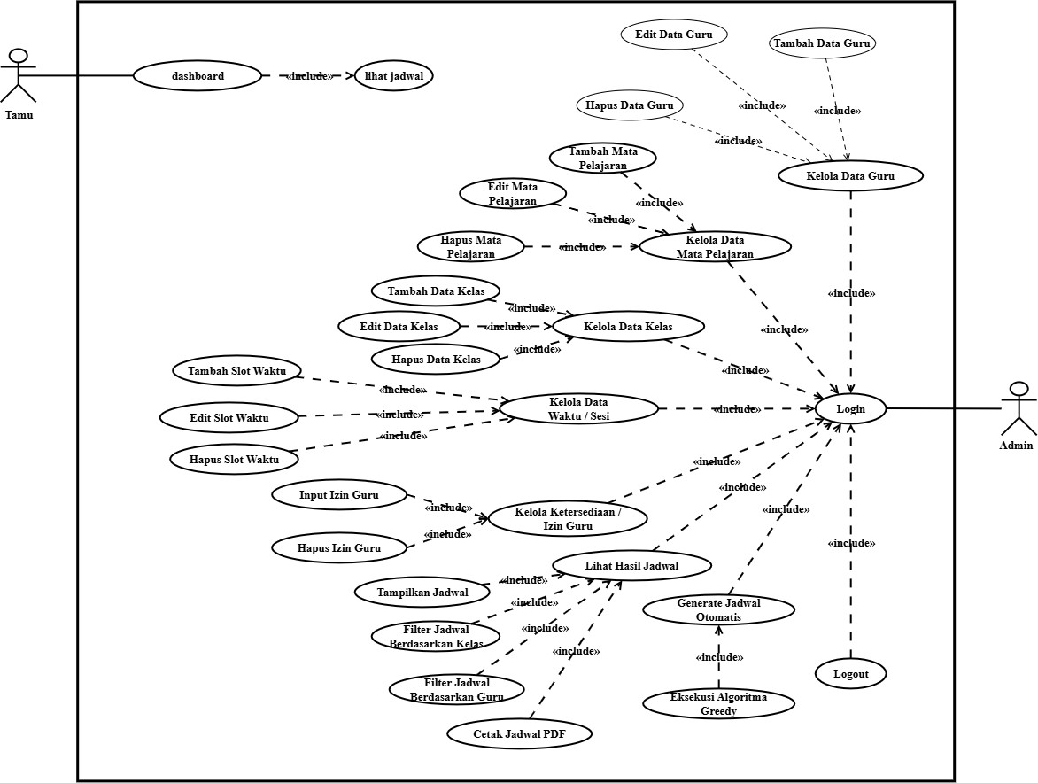
penjadwalan. Diagram ini menampilkan batas hubungan interaktif antara aktor operasional dengan sistem perangkat lunak yang sedang dibangun untuk mencapai tujuan. Penyusunan rancangan diagram fungsional ini bertujuan untuk memastikan bahwa seluruh kebutuhan tata usaha telah teridentifikasi secara menyeluruh sebelum pemrograman. Visualisasi hierarki interaksi fungsional ini sangat krusial agar tidak terjadi kesenjangan antara spesifikasi kebutuhan dengan fitur yang kelak dikembangkan.
Gambar 4. 1 Usecase Diagram
Sumber: (Penulis, 2026)
Berdasarkan gambar rancangan diagram Use Case tersebut, sistem penjadwalan ini dirancang secara khusus dengan melibatkan dua entitas aktor utama. Aktor pertama merupakan entitas Admin yang memegang kendali penuh terhadap seluruh interaksi pengelolaan basis data master di dalam peladen. Aktor kedua merupakan entitas Tamu yang hanya memiliki hak akses sangat terbatas untuk mengakses halaman dasbor utama aplikasi. Pemisahan hak fungsional prosedural ini dirancang secara ketat untuk menjamin keamanan arsitektur data akademik sekolah dari potensi manipulasi eksternal.

Diagram tersebut dengan sangat jelas memperlihatkan bahwa aktor Admin memiliki garis kendali interaksi menuju berbagai aktivitas fungsionalitas operasi utama. Admin memegang kewenangan mutlak untuk mengeksekusi ragam operasi kelola data guru, mata pelajaran, kelas, waktu sesi, hingga pengajuan izin. Seluruh rangkaian operasi fungsionalitas tersebut memiliki relasi dependensi wajib terhadap proses autentikasi yang digambarkan melalui garis putus-putus menuju fitur Login. Runtutan hierarki interaksi ini selalu menjamin keamanan otorisasi sistem sebelum administrator dapat memanipulasi basis data jadwal terpadu.
- Deskripsi Aktor
Bagian spesifikasi struktural operasional ini menjelaskan definisi entitas aktor yang terlibat langsung di dalam antarmuka sistem penjadwalan otomatis sekolah. Setiap aktor komputasi dipetakan dengan cermat untuk memiliki peran sentral beserta tanggung jawab spesifik dalam berinteraksi dengan lingkungan sistem. Penentuan hak akses otorisasi ini sangat memengaruhi batasan ruang lingkup fungsionalitas yang senantiasa tersedia pada panel kemudi masing-masing pengguna. Klasifikasi tingkatan peran fungsional ini disusun untuk menjaga integritas data jadwal dari tindakan manipulasi yang berpotensi merusak algoritma optimasi.

Tabel 4. 1 Deskripsi Aktor
Sumber: (Penulis, 2026)

Aktor | Deskripsi
Tamu | Tamu merupakan pengguna yang belum melakukan autentikasi atau login ke dalam sistem. Aktor ini hanya memiliki hak akses terbatas, yaitu melihat informasi atau jadwal yang tersedia secara publik tanpa memiliki hak untuk menambah, mengubah,  maupun menghapus data.
Admin | Admin merupakan pengguna yang memiliki hak akses penuh terhadap sistem. Aktor ini bertanggung jawab untuk mengelola data master melalui proses tambah, ubah, hapus, dan lihat (CRUD), serta melakukan proses penyusunan jadwal  menggunakan algoritma Greedy.

Berdasarkan Tabel spesifikasi deskripsi aktor tersebut, dapat dipahami bahwa sistem penjadwalan dirancang dengan dua tingkatan hak akses fundamental. Aktor Tamu sepenuhnya berperan sebagai entitas pembaca informasi pasif yang hanya dapat memantau hasil matriks penjadwalan melalui fitur dasbor. Entitas ini sama sekali tidak memiliki kewenangan otorisasi teknis untuk berinteraksi dengan modul mesin generasi jadwal maupun modifikasi panel basis data. Pembatasan jalur akses ini secara teknis diimplementasikan untuk memberikan transparansi informasi kepada pihak sekolah tanpa harus membahayakan stabilitas pusat data.
Aktor Admin di sisi lain berfungsi mutlak sebagai pengendali sentral atas keakuratan dan keandalan operasional mesin algoritma penyusunan jadwal. Entitas istimewa ini senantiasa bertanggung jawab secara penuh atas manajemen pangkalan data master yang meliputi spesifikasi parameter guru hingga sesi waktu. Admin juga menjadi satu-satunya aktor yang berhak mengeksekusi dan menghentikan proses komputasi generasi jadwal di dalam lingkungan peladen aplikasi. Dominasi pendelegasian hak akses ini memastikan bahwa setiap konstrain penjadwalan dikelola secara sangat profesional oleh pihak otoritas tata usaha.
Pemisahan peran struktural yang sangat tegas dalam lingkungan sistem ini menjamin bahwa setiap aktor hanya berinteraksi sesuai dengan alur kewenangannya. Sistem keamanan aplikasi berbasis web ini akan secara otomatis menolak setiap permintaan manipulasi data yang dipicu melalui peramban pengguna Tamu. Konfigurasi hierarki tingkat akses otorisasi ini secara berkelanjutan akan memelihara tingkat keamanan dan perlindungan integritas basis data jadwal tersebut. Dengan demikian, arsitektur perangkat lunak cerdas ini dapat beroperasi dengan tingkat reliabilitas komputasi yang terjamin mutunya selama periode tahun akademik.
- Deskripsi Usecase
Bagian dokumentasi teknis fungsional ini menjelaskan secara sangat rinci setiap proses interaksi yang terjadi antara entitas aktor dengan sistem. Setiap aktivitas operasional Use Case akan dipaparkan dalam bentuk skenario yang menggambarkan alur kegiatan operasional secara runut dan logis. Pemaparan skenario interaksi ini disusun secara cermat mulai dari kondisi awal lingkungan sistem hingga kondisi akhir setelah komputasi selesai dieksekusi. Penyusunan

dokumentasi kerangka skenario ini bertujuan untuk memberikan gambaran fungsionalitas yang jauh lebih terukur dibandingkan sekadar melihat diagram sketsa visual.
Keberadaan deskripsi skenario fungsional ini sangat mutlak dibutuhkan karena diagram Use Case hanya sekadar menampilkan titik relasi tanpa menjelaskan urutan operasionalnya. Setiap fungsionalitas pengelolaan elemen master maupun tindakan generasi jadwal akan dipahami secara bertahap sesuai dengan kronologi logis interaksi sistem. Pendekatan naratif skenario ini akan sangat memudahkan proses verifikasi antara rancangan fungsionalitas awal dengan hasil implementasi baris kode aplikasi nantinya. Penjabaran langkah alur interaksi ini sekaligus bertindak sebagai pedoman pengujian kualitas perangkat lunak bagi para pengembang perangkat lunak di tahapan validasi.
Setiap skenario operasional Use Case pada kerangka sistem penjadwalan ini akan diklasifikasikan berdasarkan kelompok aktivitas fundamental operasional staf tata usaha. Aktivitas tahapan pengelolaan entitas data dasar akan dikelompokkan ke dalam struktur skenario manipulasi data yang bersifat komprehensif dan efisien. Sementara itu, tahapan pemrosesan algoritma optimasi penjadwalan komputasi akan dijabarkan melalui spesifikasi skenario khusus yang melibatkan banyak evaluasi parameter pembatasan waktu. Berikut ini merupakan rincian daftar spesifikasi skenario operasional yang kelak membedah detail interaksi teknis antara aktor akademik dengan perangkat lunak penjadwalan.
  - Skenario Login
Skenario Login menjelaskan rangkaian interaksi yang harus dilalui oleh aktor Admin sebelum dapat memperoleh akses penuh terhadap fitur pengelolaan data pada sistem penjadwalan. Proses autentikasi ini menjadi lapisan keamanan pertama yang membedakan pengguna terdaftar dengan pengunjung biasa yang belum memiliki hak kelola. Pada tahap awal, Admin membuka halaman login melalui peramban dan memasukkan kombinasi nama pengguna beserta kata sandi yang telah terdaftar sebelumnya. Sistem kemudian mencocokkan data masukan tersebut dengan catatan kredensial yang tersimpan pada basis data pengguna. Apabila kombinasi yang dimasukkan sesuai, sistem akan membuat sesi baru dan mengarahkan Admin menuju halaman dashboard, sedangkan kombinasi yang tidak

sesuai akan membuat sistem menampilkan pesan kesalahan tanpa memberikan akses lebih lanjut.

Tabel 4. 2 Deskripsi Use Case Login Sumber: (Penulis, 2026)
Nama Use Case | Login
Aktor | Admin
Deskripsi | Menggambarkan proses autentikasi yang dilakukan oleh  Admin untuk masuk ke dalam sistem sebelum dapat mengakses fitur pengelolaan data.
Pre-Kondisi | Admin telah memiliki akun terdaftar pada sistem dan telah  membuka halaman login.
Skenario Utama | - Admin membuka halaman login pada sistem.  - Admin memasukkan username dan password pada form yang tersedia.  - Admin menekan tombol login untuk mengirimkan data.  - Sistem melakukan validasi kesesuaian data dengan basis data pengguna.  - Jika data valid, sistem membuat sesi baru dan mengarahkan Admin ke halaman dashboard.  - Jika data tidak valid, sistem menampilkan pesan  kesalahan dan tetap berada pada halaman login.
Post-Kondisi | Admin berhasil masuk ke sistem dan dapat mengakses  seluruh menu pengelolaan data, atau tetap berada pada halaman login apabila proses autentikasi gagal.
Keberhasilan proses login pada tahapan ini menjadi syarat mutlak sebelum Admin dapat berpindah menuju berbagai modul pengelolaan lain yang tersedia pada sistem. Sesi yang terbentuk setelah login berhasil akan terus dipertahankan selama Admin aktif menggunakan aplikasi, sehingga tidak perlu memasukkan kembali kredensial pada setiap perpindahan halaman. Mekanisme sesi ini turut berperan menjaga agar setiap aktivitas pengelolaan data hanya dapat dilakukan oleh pihak yang telah terverifikasi. Setelah proses autentikasi ini selesai, Admin akan

diarahkan menuju halaman dashboard yang menampilkan ringkasan informasi serta akses ke jadwal pelajaran, sebagaimana dijelaskan pada skenario berikut.
  - Skenario Lihat Dashboard dan Jadwal
Skenario Lihat Dashboard dan Jadwal menggambarkan interaksi aktor dalam mengakses informasi ringkasan sistem maupun Tabel jadwal pelajaran yang telah tersusun. Skenario ini dapat diakses oleh dua aktor sekaligus, yaitu Admin yang telah melalui proses login dan Tamu yang dapat langsung membuka halaman publik tanpa autentikasi. Bagi Admin, halaman dashboard menampilkan ringkasan jumlah data guru, kelas, dan mata pelajaran yang telah diinput, serta status jadwal yang sedang berjalan. Bagi Tamu, halaman yang ditampilkan berupa Tabel jadwal pelajaran yang telah dipublikasikan sekolah, lengkap dengan fitur pencarian sederhana berdasarkan nama kelas atau nama guru. Kedua jenis tampilan ini dirancang agar informasi jadwal dapat diakses secara mudah sesuai dengan kebutuhan masing-masing pengguna.

Tabel 4. 3 Deskripsi Use Case Lihat Dashboard dan Jadwal Sumber: (Penulis, 2026)
Nama Use Case | Lihat Dashboard dan Jadwal
Aktor | Admin, Tamu
Deskripsi | Menggambarkan proses aktor mengakses halaman utama  sistem untuk melihat ringkasan data maupun Tabel jadwal pelajaran yang telah dipublikasikan.
Pre-Kondisi | Admin telah berhasil login, sedangkan Tamu dapat  langsung mengakses halaman publik tanpa login.
Skenario Utama | - Aktor membuka halaman dashboard atau halaman publik jadwal.  - Sistem mengambil data ringkasan atau data jadwal dari basis data.  - Sistem menampilkan data dalam bentuk ringkasan statistik (untuk Admin) atau Tabel jadwal (untuk Tamu).  - Aktor dapat menggunakan fitur pencarian untuk  menyaring tampilan jadwal berdasarkan kelas atau guru.

5. Sistem menampilkan hasil penyaringan sesuai kata kunci
yang dimasukkan.
Post-Kondisi | Aktor memperoleh informasi ringkasan sistem atau Tabel  jadwal pelajaran yang dibutuhkan.
Tampilan dashboard dan jadwal ini berfungsi sebagai titik masuk utama bagi kedua aktor untuk memantau kondisi data secara umum sebelum melakukan aktivitas lebih lanjut. Bagi Admin, informasi ringkasan pada dashboard turut menjadi acuan untuk menentukan modul data master mana yang perlu diperbarui atau dilengkapi terlebih dahulu. Bagi Tamu, Tabel jadwal yang ditampilkan sudah cukup untuk memenuhi kebutuhan informasi tanpa harus berinteraksi dengan fitur pengelolaan data. Selanjutnya, seluruh aktivitas pengelolaan data master yang menjadi wewenang Admin akan dijelaskan melalui rangkaian skenario tambah, ubah, dan hapus data pada bagian berikut ini.
  - Skenario Tambah Data Master
Skenario Tambah Data Master menjelaskan proses generik yang dilakukan Admin untuk menambahkan data baru ke dalam salah satu entitas data master, yaitu data guru, kelas, mata pelajaran, atau waktu dan sesi mengajar. Keempat entitas tersebut memiliki alur interaksi yang identik meskipun berbeda pada jenis data dan kolom formulir yang diisi, sehingga dijabarkan dalam satu skenario umum. Admin terlebih dahulu memilih menu entitas data master yang ingin dikelola melalui panel navigasi pada halaman dashboard. Setelah menekan tombol tambah data, sistem menampilkan formulir input sesuai dengan kolom yang relevan bagi entitas terkait, misalnya nama dan kapasitas mengajar untuk guru, atau nama dan jenjang untuk kelas. Data yang telah diisi kemudian dikirimkan ke peladen untuk divalidasi dan disimpan ke dalam basis data apabila memenuhi seluruh ketentuan pengisian.
Tabel 4. 4 Deskripsi Use Case Tambah Data Master Sumber: (Penulis, 2026)
Nama Use Case | Tambah Data Master (Guru, Kelas, Mata Pelajaran, Waktu)
Aktor | Admin
Deskripsi | Menggambarkan proses generik penambahan data baru ke  salah satu entitas data master oleh Admin.

Pre-Kondisi | Admin telah login dan berada pada halaman pengelolaan  salah satu entitas data master.
Skenario Utama | - Admin memilih menu entitas data master yang akan dikelola.  - Admin menekan tombol tambah data.  - Sistem menampilkan formulir input sesuai entitas yang dipilih.  - Admin mengisi seluruh kolom formulir sesuai data yang akan ditambahkan.  - Admin menekan tombol simpan.  - Sistem memvalidasi kelengkapan dan format data yang dimasukkan.  - Jika valid, sistem menyimpan data baru ke basis data dan memperbarui daftar data pada halaman.  - Jika tidak valid, sistem menampilkan pesan kesalahan  dan meminta Admin memperbaiki isian.
Post-Kondisi | Data baru berhasil tersimpan dan tampil pada daftar entitas terkait, atau data gagal tersimpan apabila validasi tidak  terpenuhi.
Proses penambahan data master ini menjadi fondasi awal yang menentukan kelengkapan informasi sebelum sistem dapat menjalankan proses penyusunan jadwal secara otomatis. Data guru, kelas, mata pelajaran, dan waktu yang telah tersimpan akan saling terhubung dan menjadi rujukan bagi algoritma Greedy pada tahap generate jadwal. Kesalahan atau ketidaklengkapan pada tahap ini berpotensi memengaruhi keakuratan hasil penjadwalan yang dihasilkan sistem di kemudian hari. Oleh karena itu, setelah data berhasil ditambahkan, Admin masih dapat melakukan pembaruan melalui skenario ubah data master apabila ditemukan kekeliruan input.
  - Skenario Ubah Data Master
Skenario Ubah Data Master menjelaskan proses generik yang dilakukan Admin untuk memperbarui data yang sudah tersimpan pada salah satu entitas data master. Sama seperti skenario tambah data, alur pembaruan pada keempat entitas

data master ini bersifat identik sehingga dijabarkan dalam satu skenario umum. Admin memilih data yang ingin diperbarui dari daftar yang ditampilkan pada halaman pengelolaan entitas terkait, kemudian menekan tombol ubah pada baris data tersebut. Sistem selanjutnya menampilkan formulir yang telah terisi otomatis dengan data lama sehingga Admin hanya perlu menyunting kolom yang memerlukan perubahan. Setelah perubahan disimpan, sistem memperbarui data pada basis data dan menampilkan informasi terbaru pada daftar entitas.

Tabel 4. 5 Deskripsi Use Case Ubah Data Master Sumber: (Penulis, 2026)
Nama Use Case | Ubah Data Master (Guru, Kelas, Mata Pelajaran, Waktu)
Aktor | Admin
Deskripsi | Menggambarkan proses generik pembaruan data yang telah  tersimpan pada salah satu entitas data master.
Pre-Kondisi | Admin telah login dan data yang ingin diubah telah tersedia  pada daftar entitas terkait.
Skenario Utama | - Admin memilih data yang akan diubah pada daftar entitas.  - Admin menekan tombol ubah pada baris data terpilih.  - Sistem menampilkan formulir yang telah terisi dengan data lama.  - Admin menyunting kolom data yang diperlukan.  - Admin menekan tombol simpan perubahan.  - Sistem memvalidasi data hasil perubahan.  - Jika valid, sistem memperbarui data pada basis data dan menampilkan daftar terbaru.  - Jika tidak valid, sistem menampilkan pesan kesalahan  dan mempertahankan data lama.
Post-Kondisi | Data pada entitas terkait berhasil diperbarui, atau perubahan  dibatalkan apabila validasi tidak terpenuhi.
Kemampuan mengubah data master ini memberikan fleksibilitas bagi Admin untuk menjaga akurasi informasi seiring dengan adanya perubahan kondisi di

lapangan, misalnya pergantian jam mengajar guru atau perubahan nama mata pelajaran. Pembaruan yang dilakukan pada tahap ini akan langsung memengaruhi data yang digunakan oleh algoritma Greedy pada proses penyusunan jadwal berikutnya. Admin disarankan untuk memeriksa kembali jadwal yang telah dihasilkan apabila melakukan perubahan data setelah proses generate jadwal dijalankan. Selain menambah dan mengubah data, Admin juga memiliki wewenang untuk menghapus data master yang sudah tidak relevan, sebagaimana dijelaskan pada skenario berikutnya.
  - Skenario Hapus Data Master
Skenario Hapus Data Master menjelaskan proses generik yang dilakukan Admin untuk menghapus data yang sudah tidak diperlukan dari salah satu entitas data master. Sebagaimana dua skenario sebelumnya, proses penghapusan pada keempat entitas data master ini memiliki alur yang sama sehingga dijabarkan dalam satu skenario umum. Admin memilih data yang ingin dihapus dari daftar entitas, kemudian menekan tombol hapus pada baris data tersebut. Sistem akan menampilkan kotak dialog konfirmasi guna mencegah penghapusan data yang tidak disengaja oleh Admin. Apabila Admin menyetujui konfirmasi tersebut, sistem akan menghapus data secara permanen dari basis data dan memperbarui tampilan daftar entitas.

Tabel 4. 6 Deskripsi Use Case Hapus Data Master Sumber: (Penulis, 2026)
Nama Use Case | Hapus Data Master (Guru, Kelas, Mata Pelajaran, Waktu)
Aktor | Admin
Deskripsi | Menggambarkan proses generik penghapusan data pada  salah satu entitas data master oleh Admin.
Pre-Kondisi | Admin telah login dan data yang akan dihapus telah tersedia  pada daftar entitas terkait.
Skenario Utama | - Admin memilih data yang akan dihapus pada daftar entitas.  - Admin menekan tombol hapus pada baris data terpilih.

- Sistem menampilkan kotak dialog konfirmasi penghapusan.
- Admin menekan tombol konfirmasi hapus.
- Sistem menghapus data dari basis data.
- Sistem memperbarui daftar entitas sehingga data yang dihapus tidak lagi tampil.
Post-Kondisi | Data yang dipilih berhasil dihapus dari sistem, atau  penghapusan dibatalkan apabila Admin menekan tombol batal pada kotak dialog konfirmasi.
Fitur penghapusan data ini dirancang dengan mekanisme konfirmasi tambahan agar Admin tidak secara tidak sengaja menghilangkan data penting yang masih digunakan dalam proses penjadwalan. Penghapusan data guru atau kelas yang masih terhubung dengan jadwal yang sudah dihasilkan sebaiknya dilakukan dengan hati-hati agar tidak menimbulkan data jadwal yang tidak konsisten. Ketiga operasi tambah, ubah, dan hapus data master ini secara bersama-sama membentuk fungsi pengelolaan data dasar atau CRUD yang menjadi landasan bagi seluruh proses penjadwalan otomatis. Setelah data master dipastikan lengkap dan akurat, Admin dapat melanjutkan ke pengelolaan ketersediaan atau izin guru sebelum menjalankan proses generate jadwal.
  - Skenario Kelola Ketersediaan / Izin Guru
Skenario Kelola Ketersediaan atau Izin Guru menjelaskan proses yang dilakukan Admin untuk mencatat rentang waktu tertentu saat seorang guru tidak dapat mengajar, misalnya karena izin, sakit, atau kegiatan dinas luar. Pencatatan ini berbeda dari data master lain karena secara khusus berfungsi sebagai batasan tambahan yang harus dipatuhi oleh algoritma Greedy pada saat menyusun jadwal. Admin memilih nama guru yang bersangkutan, kemudian menentukan hari dan slot waktu yang menjadi periode ketidaktersediaan guru tersebut melalui formulir yang disediakan sistem. Data izin yang telah dimasukkan akan tersimpan pada Tabel ketersediaan guru dan langsung menjadi acuan constraint bagi mesin penjadwalan. Admin juga dapat memperbarui atau menghapus data izin yang sudah tidak berlaku menggunakan mekanisme ubah dan hapus data yang sama seperti pada data master lainnya.

Tabel 4. 7 Deskripsi Use Case Kelola Ketersediaan / Izin Guru Sumber: (Penulis, 2026)
Nama Use Case | Kelola Ketersediaan / Izin Guru
Aktor | Admin
Deskripsi | Menggambarkan proses pencatatan periode waktu ketidaktersediaan seorang guru sebagai batasan tambahan  bagi algoritma penjadwalan.
Pre-Kondisi | Admin telah login dan data guru yang bersangkutan telah  terdaftar pada sistem.
Skenario Utama | - Admin membuka menu kelola izin guru.  - Admin memilih nama guru yang akan dicatat ketidaktersediaannya.  - Admin menentukan hari dan slot waktu izin melalui formulir yang tersedia.  - Admin menekan tombol simpan.  - Sistem memvalidasi dan menyimpan data izin ke dalam Tabel ketersediaan guru.  - Sistem menampilkan daftar izin guru yang telah tercatat.
Post-Kondisi | Data ketersediaan atau izin guru berhasil tersimpan dan siap  digunakan sebagai batasan pada proses generate jadwal.
Data ketersediaan guru yang telah dicatat pada tahap ini memiliki peran yang sangat menentukan bagi keakuratan hasil penjadwalan yang akan dihasilkan oleh algoritma Greedy. Tanpa adanya pencatatan izin yang tepat, sistem berpotensi menempatkan seorang guru pada slot waktu yang seharusnya tidak dapat ia penuhi. Oleh karena itu, Admin disarankan untuk selalu memperbarui data ketersediaan guru sebelum menjalankan proses penyusunan jadwal baru. Setelah seluruh data master dan data ketersediaan guru dipastikan lengkap, Admin dapat melanjutkan ke tahap inti sistem, yaitu menjalankan proses generate jadwal otomatis.
  - Skenario Generate Jadwal Otomatis
Skenario Generate Jadwal Otomatis menjelaskan proses inti dari sistem yang dikembangkan, yaitu tahapan Admin memicu mesin algoritma Greedy untuk menyusun jadwal pelajaran secara otomatis. Sebelum menjalankan proses ini,

Admin memastikan bahwa seluruh data master dan data ketersediaan guru telah lengkap dan akurat. Admin menekan tombol generate jadwal pada halaman yang disediakan, kemudian sistem mengirimkan permintaan pemrosesan ke peladen untuk dieksekusi oleh mesin algoritma. Peladen selanjutnya mengambil seluruh data guru, kelas, mata pelajaran, sesi waktu, dan izin guru dari basis data untuk diproses menggunakan logika Greedy sebagaimana telah dijelaskan pada bagian analisis algoritma penjadwalan. Setelah proses komputasi selesai, sistem mengembalikan hasil jadwal dalam bentuk Tabel matriks yang ditampilkan kepada Admin untuk diperiksa.
Tabel 4. 8 Deskripsi Use Case Generate Jadwal Otomatis Sumber: (Penulis, 2026)
Nama Use Case | Generate Jadwal Otomatis
Aktor | Admin
Deskripsi | Menggambarkan proses Admin menjalankan algoritma  Greedy pada peladen untuk menyusun jadwal pelajaran secara otomatis.
Pre-Kondisi | Admin telah login dan seluruh data master beserta data  ketersediaan guru telah lengkap.
Skenario Utama | - Admin membuka halaman generate jadwal.  - Admin menekan tombol proses generate jadwal.  - Sistem mengirimkan permintaan pemrosesan ke peladen.  - Peladen mengambil data guru, kelas, mata pelajaran, waktu, dan izin guru dari basis data.  - Algoritma Greedy mengevaluasi dan mengalokasikan setiap mata pelajaran ke slot waktu yang tersedia sesuai batasan yang berlaku.  - Sistem menyimpan hasil jadwal ke dalam basis data setelah seluruh alokasi selesai diproses.  - Sistem menampilkan hasil jadwal dalam bentuk Tabel  kepada Admin.
Post-Kondisi | Jadwal pelajaran baru berhasil disusun dan tersimpan pada  sistem, siap untuk ditinjau dan dicetak oleh Admin.

Proses generate jadwal otomatis ini menjadi bukti nyata dari penerapan algoritma Greedy yang telah dirancang pada tahap analisis sebelumnya, di mana seluruh kombinasi slot waktu dievaluasi secara berurutan tanpa memerlukan intervensi manual dari Admin. Waktu pemrosesan yang dibutuhkan sistem untuk menghasilkan jadwal yang bebas konflik jauh lebih singkat dibandingkan proses penyusunan manual yang sebelumnya dapat memakan waktu berhari-hari. Admin tetap memiliki kesempatan untuk meninjau hasil jadwal yang dihasilkan sebelum jadwal tersebut dipublikasikan atau dicetak untuk digunakan pihak sekolah. Hasil dari proses generate jadwal ini kemudian dapat ditinjau lebih lanjut melalui skenario melihat hasil dan mencetak jadwal pada bagian berikut.
  - Skenario Lihat Hasil dan Cetak Jadwal
Skenario Lihat Hasil dan Cetak Jadwal menjelaskan proses Admin meninjau kembali jadwal pelajaran yang telah dihasilkan oleh sistem sebelum jadwal tersebut digunakan secara resmi oleh pihak sekolah. Admin dapat membuka halaman hasil jadwal untuk melihat Tabel matriks lengkap yang menampilkan alokasi setiap mata pelajaran pada masing-masing kelas dan slot waktu. Apabila diperlukan, Admin dapat menyaring tampilan jadwal berdasarkan kelas tertentu atau nama guru tertentu untuk memudahkan proses pemeriksaan. Setelah dipastikan tidak ada kejanggalan pada hasil penjadwalan, Admin dapat menekan tombol cetak untuk menghasilkan berkas jadwal dalam format yang siap dibagikan atau ditempel pada papan pengumuman sekolah.

Tabel 4. 9 Deskripsi Use Case Lihat Hasil dan Cetak Jadwal Sumber: (Penulis, 2026)
Nama Use Case | Lihat Hasil dan Cetak Jadwal
Aktor | Admin
Deskripsi | Menggambarkan proses Admin meninjau hasil jadwal yang telah dihasilkan sistem serta mencetaknya untuk keperluan  distribusi.
Pre-Kondisi | Admin telah login dan proses generate jadwal telah berhasil  dijalankan.
Skenario Utama | 1. Admin membuka halaman hasil jadwal.

- Sistem menampilkan Tabel jadwal yang telah tersimpan pada basis data.
- Admin dapat menyaring tampilan jadwal berdasarkan kelas atau guru.
- Admin menekan tombol cetak jadwal.
- Sistem menghasilkan berkas jadwal dalam format yang dapat dicetak atau diunduh.
Post-Kondisi | Admin memperoleh salinan cetak jadwal pelajaran yang siap didistribusikan kepada guru dan siswa.
Fitur pencetakan ini melengkapi alur kerja sistem penjadwalan mulai dari pengelolaan data, proses generate otomatis, hingga distribusi hasil akhir kepada pihak yang membutuhkan. Ketersediaan berkas cetak yang rapi turut membantu pihak sekolah dalam mensosialisasikan jadwal baru kepada guru dan siswa tanpa harus menyalin ulang data secara manual. Seluruh rangkaian skenario yang telah dijabarkan sejak tambah data master hingga cetak jadwal ini menggambarkan alur kerja utama yang dapat dilakukan oleh aktor Admin selama menggunakan sistem. Setelah menyelesaikan seluruh aktivitas pengelolaan, Admin dapat mengakhiri sesi penggunaan sistem melalui skenario logout yang akan dijelaskan pada bagian terakhir ini.
  - Skenario Logout
Skenario Logout menjelaskan proses yang dilakukan Admin untuk mengakhiri sesi penggunaan sistem setelah seluruh aktivitas pengelolaan data maupun penjadwalan selesai dilakukan. Admin menekan tombol logout yang tersedia pada bagian navigasi halaman dashboard untuk memicu proses ini. Sistem kemudian menghapus data sesi yang sebelumnya tersimpan sehingga status login Admin menjadi tidak aktif. Setelah proses ini selesai, sistem akan mengarahkan Admin kembali ke halaman login dan seluruh akses menuju fitur pengelolaan data tidak lagi dapat digunakan tanpa melakukan autentikasi ulang.

Tabel 4. 10 Deskripsi Use Case Logout Sumber: (Penulis, 2026)
Nama Use Case | Logout
Aktor | Admin
Deskripsi | Menggambarkan proses pengakhiran sesi Admin pada  sistem setelah selesai menggunakan fitur pengelolaan data.
Pre-Kondisi | Admin sedang dalam kondisi sesi aktif atau telah berhasil  login ke sistem.
Skenario Utama | - Admin menekan tombol logout pada halaman dashboard.  - Sistem menghapus data sesi Admin yang tersimpan.  - Sistem mengarahkan Admin kembali ke halaman login.
Post-Kondisi | Sesi Admin berhasil diakhiri dan akses menuju fitur pengelolaan data tidak dapat digunakan hingga Admin  melakukan login kembali.
Mekanisme logout ini menjadi penutup dari keseluruhan siklus interaksi Admin dengan sistem penjadwalan, sekaligus menjadi lapisan keamanan tambahan agar sesi yang tidak lagi digunakan tidak dapat disalahgunakan oleh pihak lain. Kesembilan skenario Use Case yang telah dijabarkan pada bagian ini, mulai dari login hingga logout, secara menyeluruh menggambarkan seluruh interaksi fungsional yang dirancang antara aktor dengan sistem penjadwalan berbasis algoritma Greedy. Uraian skenario tersebut selanjutnya menjadi acuan bagi perancangan diagram Activity yang akan menggambarkan alur logika masing-masing proses secara lebih visual dan terperinci. Diagram Activity ini penting untuk memvisualisasikan urutan langkah dan titik pengambilan keputusan pada setiap skenario yang telah dijelaskan sebelumnya.
- Activity Diagram
Activity Diagram digunakan pada penelitian ini untuk menggambarkan urutan aktivitas yang terjadi di antara pengguna dan sistem dalam menjalankan setiap fungsi utama aplikasi penjadwalan. Diagram ini disusun dalam bentuk swimlane yang memisahkan kolom Pengguna dan kolom Sistem, sehingga terlihat jelas pihak mana yang bertanggung jawab atas setiap langkah maupun titik pengambilan keputusan (Hakim, Faizah, & Nurcahyo, 2023). Setiap alur aktivitas

diawali dengan simbol titik hitam sebagai initial node dan diakhiri dengan simbol lingkaran bertepi ganda sebagai final node, sementara bentuk belah ketupat menandakan adanya percabangan logika berdasarkan kondisi tertentu.
  - Activity Diagram Login
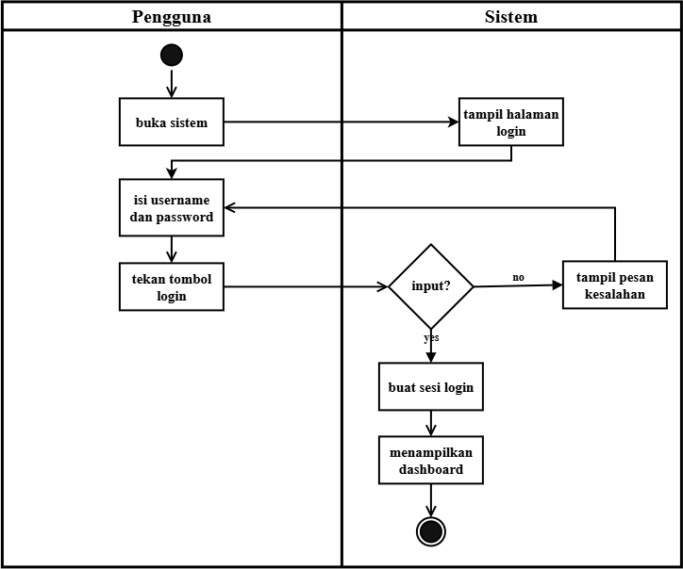
Activity Diagram Login menggambarkan urutan langkah yang terjadi pada kolom Pengguna dan kolom Sistem ketika Admin berupaya masuk ke dalam aplikasi. Alur dimulai ketika Admin membuka sistem sehingga sistem menampilkan halaman login, kemudian Admin mengisi kolom username dan password sebelum menekan tombol login. Pada titik ini sistem melakukan pengecekan terhadap kevalidan data masukan melalui sebuah titik keputusan, di mana input yang tidak sesuai akan membuat sistem menampilkan pesan kesalahan dan mengembalikan Admin ke kolom isian semula. Apabila data masukan dinyatakan valid, sistem akan membuat sesi login baru dan langsung mengarahkan Admin menuju halaman dashboard sebagai penanda berakhirnya alur aktivitas ini.
Gambar 4. 2 Activity Diagram Login
Sumber: (Penulis, 2026)
Percabangan pada Activity Diagram Login ini memperlihatkan bahwa sistem tidak akan pernah melanjutkan proses ke halaman dashboard tanpa melalui tahap

validasi kredensial terlebih dahulu. Perulangan yang terjadi pada jalur input tidak valid memberikan kesempatan berulang bagi Admin untuk memasukkan kembali username dan password yang benar tanpa harus memuat ulang halaman dari awal. Setelah sesi login berhasil dibuat, aktivitas Admin akan berlanjut pada tahap melihat dashboard dan jadwal sebagaimana digambarkan pada Activity Diagram berikutnya.
  - Activity Diagram Lihat Dashboard dan Jadwal
Kedua aktor pengguna sistem, yaitu Admin dan Tamu, sama-sama dapat mengakses aktivitas melihat dashboard dan jadwal melalui alur yang digambarkan pada diagram ini. Alur dimulai ketika aktor membuka tautan halaman sehingga sistem langsung menampilkan konten sesuai dengan hak akses masing-masing, baik berupa ringkasan data bagi Admin maupun Tabel jadwal publik bagi Tamu. Pada kolom penyaringan yang tersedia, aktor dapat memilih kelas dan nama guru tertentu sebelum menekan tombol cari untuk memproses permintaan pencarian tersebut. Sistem kemudian melakukan pengurutan data sesuai kriteria yang dipilih sebelum menampilkan hasil penyaringan tersebut kepada aktor yang bersangkutan..
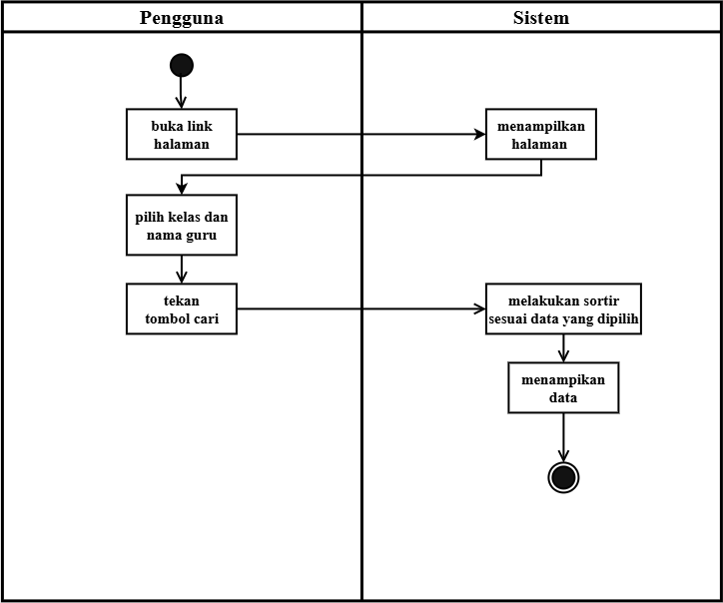

Alur pada Activity Diagram ini tidak memuat percabangan kondisi sebagaimana proses login, karena penyaringan berdasarkan kelas dan guru bersifat opsional dan tidak memerlukan validasi khusus dari sistem. Sistem akan tetap menampilkan seluruh data jadwal secara default apabila aktor memilih untuk tidak melakukan penyaringan sama sekali pada kolom pencarian. Kesederhanaan alur semacam ini sengaja dipertahankan agar Tamu yang baru pertama kali menggunakan sistem tetap dapat memperoleh informasi jadwal secara cepat tanpa hambatan teknis.
  - Activity Diagram Tambah Data
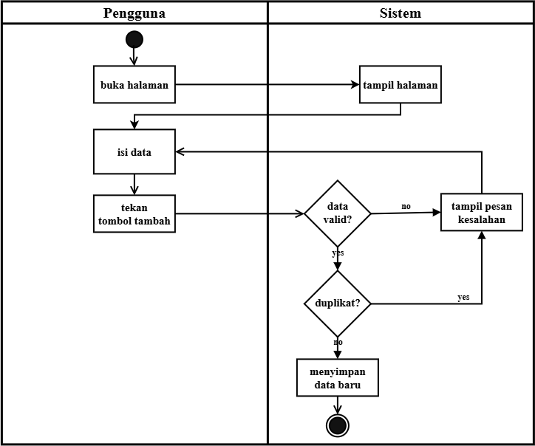
Empat entitas data master pada sistem ini, yaitu guru, kelas, mata pelajaran, dan waktu, memiliki pola penambahan data yang identik sehingga cukup digambarkan melalui satu Activity Diagram generik berikut. Admin memulai proses dengan membuka halaman entitas yang dituju sehingga sistem menampilkan formulir input sesuai dengan kolom yang relevan bagi entitas tersebut. Admin kemudian mengisi seluruh kolom formulir dan menekan tombol tambah agar data yang dimasukkan dapat diproses lebih lanjut oleh sistem. Sistem selanjutnya memeriksa kevalidan format data pada titik keputusan pertama, di mana data yang tidak sesuai format akan ditolak dan dikembalikan ke kolom isian semula.

Dua lapis pemeriksaan pada Activity Diagram Tambah Data ini dirancang untuk menjaga konsistensi data master sejak tahap input awal, sehingga kesalahan tidak perlu ditemukan pada tahap pemrosesan jadwal yang jauh lebih rumit. Pemeriksaan duplikasi data pada titik keputusan kedua secara khusus mencegah Admin menambahkan entitas yang sama secara berulang, misalnya nama kelas atau nama guru yang identik. Data yang berhasil lolos dari kedua pemeriksaan tersebut akan langsung tersimpan dan tampil pada daftar entitas tanpa memerlukan konfirmasi tambahan dari Admin.
  - Activity Diagram Ubah Data
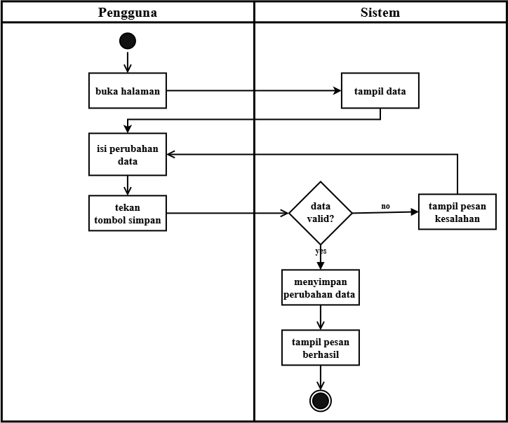
Proses pembaruan data pada Activity Diagram Ubah Data ini mengikuti pola dasar yang serupa dengan proses penambahan data, meskipun dimulai dari titik yang berbeda. Admin membuka halaman entitas yang ingin diperbarui sehingga sistem menampilkan data yang sudah tersimpan sebelumnya pada kolom formulir yang sesuai. Admin kemudian menyunting kolom yang memerlukan perubahan dan menekan tombol simpan agar data hasil suntingan dapat diproses oleh sistem. Sebagaimana pada proses tambah data, sistem akan memvalidasi kesesuaian format data hasil perubahan tersebut sebelum memutuskan apakah pembaruan dapat disimpan ke dalam basis data.

Sumber: (Penulis, 2026)
Perbedaan utama Activity Diagram Ubah Data dengan Activity Diagram Tambah Data terletak pada tidak adanya pemeriksaan duplikasi, karena data yang disunting merupakan data yang memang sudah ada pada sistem. Apabila validasi data berhasil dilalui, sistem akan menyimpan perubahan tersebut dan menampilkan pesan berhasil kepada Admin sebagai konfirmasi bahwa pembaruan telah diterapkan. Sebaliknya, data yang tidak memenuhi format akan ditolak dan Admin diarahkan kembali ke kolom isian untuk melakukan perbaikan.
  - Activity Diagram Hapus Data
Ketika sebuah data master dinilai sudah tidak relevan digunakan, Admin dapat menghapusnya melalui alur yang digambarkan pada Activity Diagram Hapus Data berikut. Admin membuka halaman entitas terkait sehingga sistem menampilkan seluruh data yang tersimpan dalam bentuk daftar pada layar. Admin selanjutnya memilih baris data yang hendak dihapus dan menekan tombol hapus pada baris tersebut untuk memicu proses penghapusan. Berbeda dengan alur tambah dan ubah data yang memvalidasi format masukan, alur hapus data ini justru menampilkan pesan konfirmasi terlebih dahulu sebelum sistem benar-benar menjalankan perintah penghapusan.
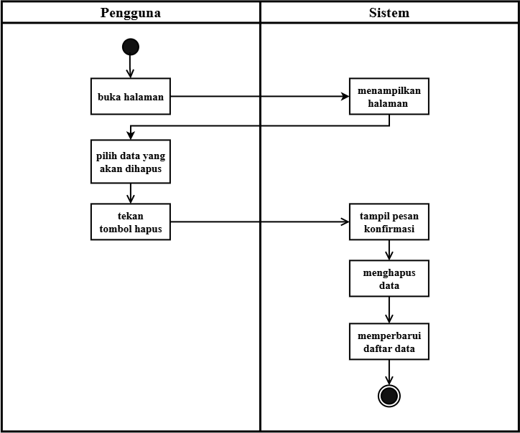

Sumber: (Penulis, 2026)
Mekanisme konfirmasi pada Activity Diagram Hapus Data berfungsi sebagai lapisan pengaman tambahan agar Admin tidak secara tidak sengaja menghapus data yang masih dibutuhkan dalam proses penjadwalan. Setelah Admin menyetujui konfirmasi tersebut, sistem akan menghapus data yang dipilih dari basis data dan memperbarui tampilan daftar entitas secara otomatis. Ketiga Activity Diagram pengelolaan data master ini, yaitu tambah, ubah, dan hapus data, secara bersama-sama membentuk siklus CRUD yang menjadi fondasi bagi seluruh proses penjadwalan otomatis.
  - Activity Diagram Generate Jadwal Otomatis
Proses inti dari keseluruhan sistem penjadwalan ditampilkan melalui Activity Diagram Generate Jadwal Otomatis berikut, yang memicu mesin algoritma untuk bekerja secara otomatis di sisi peladen. Admin memulai proses dengan membuka halaman generate jadwal sehingga sistem menampilkan halaman berisi tombol aksi utama beserta informasi terkait proses yang akan dijalankan. Admin kemudian menekan tombol generate, yang selanjutnya memicu sistem untuk memvalidasi ketersediaan seluruh data master dan data izin guru sebelum proses perhitungan dimulai. Apabila data yang dibutuhkan belum lengkap, sistem akan menampilkan pesan kesalahan dan proses generate tidak dapat dilanjutkan.

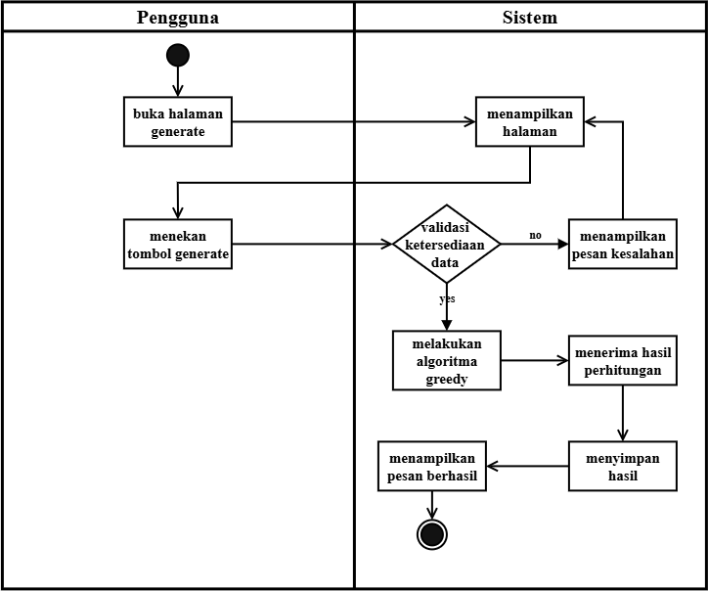
Gambar 4. 7 Activity Diagram Generate Jadwal Otomatis
Sumber: (Penulis, 2026)
Apabila validasi data dinyatakan lengkap, sistem akan menjalankan algoritma Greedy untuk mengevaluasi dan mengalokasikan setiap mata pelajaran ke dalam slot waktu yang sesuai dengan seluruh batasan yang berlaku (Ihtiara & Abdul Muthalib, 2024). Hasil perhitungan yang diterima dari proses algoritma tersebut kemudian disimpan oleh sistem ke dalam basis data jadwal sebelum ditampilkan sebagai pesan keberhasilan kepada Admin. Rangkaian aktivitas ini berlangsung tanpa memerlukan intervensi manual dari Admin selama proses perhitungan berjalan, sehingga waktu penyusunan jadwal dapat dipersingkat secara signifikan.
  - Activity Diagram Algoritma Greedy
Proses internal yang berjalan di balik layar sesaat setelah perintah generate jadwal dipicu, digambarkan secara lebih rinci melalui Activity Diagram Algoritma Greedy berikut. Sistem terlebih dahulu memuat seluruh data master yang dibutuhkan, kemudian mengambil satu mata pelajaran beserta kelas yang akan dialokasikan pada iterasi tersebut. Selanjutnya, sistem mencari slot waktu kosong terawal yang tersedia dan memeriksa slot tersebut melalui dua lapis kondisi, yaitu kemungkinan bentrok penugasan guru dan bentrok ketersediaan waktu guru pada slot yang sama.

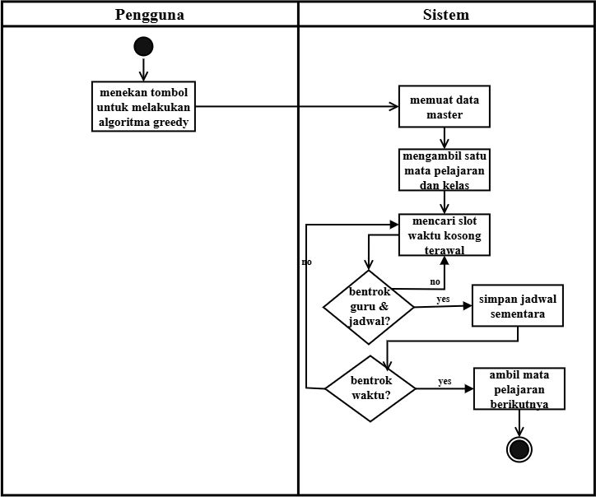
Gambar 4. 8 Activity Diagram Algoritma Greedy
Sumber: (Penulis, 2026)

Slot waktu yang lolos dari kedua jenis pemeriksaan tersebut akan langsung disimpan sistem sebagai jadwal sementara sebelum iterasi berlanjut menuju mata pelajaran berikutnya yang belum teralokasikan. Sebaliknya, apabila salah satu bentrok terdeteksi pada slot yang sedang diperiksa, sistem akan mengulang pencarian menuju slot waktu kosong berikutnya hingga ditemukan slot yang benar-benar bebas dari konflik. Alur algoritmik inilah yang pada akhirnya menghasilkan matriks jadwal pelajaran yang tersimpan secara permanen ke dalam basis data setelah seluruh proses iterasi selesai dijalankan..
- Class Diagram
Class Diagram pada penelitian ini digunakan untuk menggambarkan struktur data yang akan diimplementasikan pada basis data sistem penjadwalan, lengkap dengan atribut dan relasi antar entitas di dalamnya (Pohan et al., 2024).

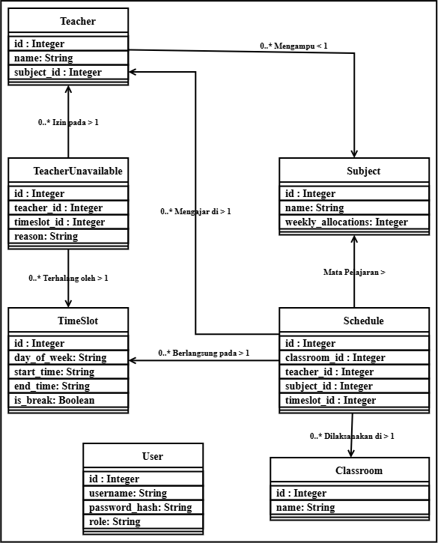
Gambar 4. 9 Class Diagram
Sumber: (Penulis, 2026)
Berdasarkan gambar Class Diagram tersebut, kelas Teacher memiliki relasi Mengampu menuju kelas Subject dengan kardinalitas banyak ke satu, yang menunjukkan bahwa setiap guru hanya mengampu satu mata pelajaran, sedangkan satu mata pelajaran dapat diampu oleh banyak guru berbeda. Kelas TeacherUnavailable berperan sebagai kelas penghubung yang mencatat periode ketidaktersediaan guru, dengan relasi Izin pada menuju kelas Teacher dan relasi Terhalang oleh menuju kelas TimeSlot. Kehadiran kelas TeacherUnavailable ini memungkinkan satu guru memiliki banyak catatan izin pada slot waktu yang berbeda-beda, sekaligus memungkinkan satu slot waktu menjadi rujukan bagi banyak catatan izin dari guru yang berlainan. Struktur relasi berlapis semacam ini dirancang khusus agar algoritma Greedy dapat mengakses batasan ketersediaan guru secara langsung tanpa harus melakukan pencarian data pada banyak Tabel sekaligus.

Kelas Schedule ditempatkan sebagai kelas inti yang menjadi titik pertemuan dari empat relasi sekaligus, yaitu relasi Mengajar di menuju kelas Teacher, relasi Mata Pelajaran menuju kelas Subject, relasi Berlangsung pada menuju kelas TimeSlot, dan relasi Dilaksanakan di menuju kelas Classroom. Kombinasi keempat relasi tersebut merepresentasikan satu baris hasil penjadwalan yang menyatakan bahwa seorang guru mengajar mata pelajaran tertentu pada kelas dan slot waktu tertentu secara bersamaan. Kelas User dirancang berdiri sendiri tanpa relasi langsung menuju kelas lain, karena entitas ini murni berfungsi menyimpan kredensial autentikasi Admin dan tidak terlibat dalam proses perhitungan algoritma Greedy. Keseluruhan relasi pada Class Diagram inilah yang selanjutnya menjadi acuan utama bagi perancangan struktur Tabel fisik pada basis data yang akan dijelaskan pada bagian berikut.

Struktur Tabel
Struktur Tabel pada bagian ini menjabarkan rancangan fisik basis data yang diturunkan langsung dari Class Diagram yang telah dijelaskan sebelumnya. Terdapat tujuh Tabel utama yang saling berelasi untuk mendukung seluruh fungsionalitas sistem, yaitu Tabel teachers, subjects, classrooms, timeslots, unavailables, schedules, dan users. Setiap Tabel memiliki kolom identitas berupa id yang berfungsi sebagai primary key, serta beberapa Tabel memiliki kolom foreign key yang menghubungkannya dengan Tabel lain sesuai relasi yang telah digambarkan pada Class Diagram. Rancangan struktur Tabel ini menjadi acuan teknis bagi pengembang dalam proses implementasi basis data pada tahap pengkodean sistem.
Tabel pertama yang dirancang adalah Tabel teachers yang berfungsi menyimpan seluruh data guru yang terdaftar pada sistem. Tabel ini memiliki kolom subject_id yang berperan sebagai foreign key menuju Tabel subjects, sesuai dengan relasi Mengampu pada Class Diagram yang menunjukkan bahwa setiap guru mengampu satu mata pelajaran tertentu. Kolom name menyimpan nama lengkap guru yang akan ditampilkan pada berbagai halaman pengelolaan maupun hasil jadwal. Struktur kolom pada Tabel teachers dapat dilihat secara rinci pada Tabel

Tabel 4. 11 Struktur Tabel teachers
Sumber: (Penulis, 2026)

Nama Field | Tipe Data | Keterangan
id | Integer | Primary Key, penanda unik data guru
name | String | Nama lengkap guru
subject_id | Integer | Foreign Key ke Tabel subjects, menunjukkan mata pelajaran yang  diampu
Tabel subjects dirancang untuk menyimpan data mata pelajaran yang akan dijadwalkan pada masing-masing kelas. Kolom weekly_allocations pada Tabel ini menjadi salah satu parameter penting bagi algoritma Greedy, karena menentukan berapa kali suatu mata pelajaran harus dialokasikan ke dalam slot waktu selama satu minggu. Tabel ini berelasi dengan Tabel teachers melalui kolom subject_id, serta berelasi dengan Tabel schedules pada saat proses penjadwalan dijalankan. Rincian kolom pada Tabel subjects dijabarkan melalui Tabel berikut.
Tabel 4. 12 Struktur Tabel subjects
Sumber: (Penulis, 2026)

Nama Field | Tipe Data | Keterangan
id | Integer | Primary Key, penanda unik mata  pelajaran
name | String | Nama mata pelajaran
weekly_allocations | Integer | Jumlah alokasi jam pelajaran (JP) per  minggu
Tabel classrooms menyimpan data kelas yang terdapat pada sekolah, yang nantinya menjadi salah satu unit utama dalam proses penyusunan jadwal pelajaran. Setiap baris pada Tabel ini hanya memiliki kolom name yang menyimpan penamaan kelas, misalnya VII-A atau VIII-B, sesuai dengan penamaan yang berlaku di sekolah terkait. Tabel ini berelasi dengan Tabel schedules melalui kolom classroom_id, sebagaimana digambarkan pada relasi Dilaksanakan di pada Class Diagram. Struktur kolom Tabel classrooms secara lengkap disajikan pada Tabel

Tabel 4. 13 Struktur Tabel classrooms
Sumber: (Penulis, 2026)

Nama Field | Tipe Data | Keterangan
id | Integer | Primary Key, penanda unik kelas
name | String | Nama kelas, misalnya VII-A
Tabel timeslots dirancang untuk menyimpan seluruh slot waktu belajar yang tersedia dalam satu minggu, termasuk penanda waktu istirahat. Kolom day_of_week, start_time, dan end_time secara bersama-sama mendefinisikan rentang waktu spesifik suatu sesi, sedangkan kolom is_break digunakan sistem untuk mengecualikan slot istirahat dari proses alokasi mata pelajaran. Tabel ini menjadi acuan waktu bagi Tabel unavailables maupun Tabel schedules dalam menentukan penempatan jadwal maupun periode ketidaktersediaan guru. Struktur kolom Tabel timeslots dijelaskan lebih lanjut pada Tabel berikut.
Tabel 4. 14 Struktur Tabel timeslots
Sumber: (Penulis, 2026)

Nama Field | Tipe Data | Keterangan
id | Integer | Primary Key, penanda unik sesi waktu
day_of_week | String | Hari dalam seminggu untuk sesi  tersebut
start_time | String | Jam mulai sesi
end_time | String | Jam selesai sesi
is_break | Boolean | Penanda apakah sesi tersebut  merupakan waktu istirahat
Tabel unavailables berfungsi menyimpan data periode ketidaktersediaan atau izin seorang guru pada sesi waktu tertentu. Kolom teacher_id dan timeslot_id pada Tabel ini masing-masing merupakan foreign key yang merujuk ke Tabel teachers dan Tabel timeslots, sesuai dengan relasi Izin pada dan Terhalang oleh yang tergambar pada Class Diagram. Kolom reason menyimpan keterangan atau alasan ketidaktersediaan guru, meskipun kolom ini bersifat opsional saat pengisian data. Data pada Tabel ini akan menjadi batasan yang wajib dipatuhi oleh algoritma Greedy pada saat proses generate jadwal dijalankan, sebagaimana dijabarkan pada Tabel berikut.

Tabel 4. 15 Struktur Tabel unavailables
Sumber: (Penulis, 2026)

Nama Field | Tipe Data | Keterangan
id | Integer | Primary Key, penanda unik data izin
teacher_id | Integer | Foreign Key ke Tabel teachers
timeslot_id | Integer | Foreign Key ke Tabel timeslots
reason | String | Alasan atau keterangan  ketidaktersediaan guru (opsional)
Tabel schedules merupakan Tabel inti yang menyimpan hasil akhir dari proses penjadwalan otomatis yang dijalankan oleh algoritma Greedy. Tabel ini memiliki empat kolom foreign key sekaligus, yaitu classroom_id, teacher_id, subject_id, dan timeslot_id, yang masing-masing merujuk ke Tabel classrooms, teachers, subjects, dan timeslots. Kombinasi keempat foreign key tersebut merepresentasikan satu baris alokasi jadwal, yaitu penempatan seorang guru untuk mengajar mata pelajaran tertentu pada kelas dan slot waktu tertentu. Struktur kolom Tabel schedules secara rinci dapat dilihat pada Tabel berikut.
Tabel 4. 16 Struktur Tabel schedules
Sumber: (Penulis, 2026)

Nama Field | Tipe Data | Keterangan
id | Integer | Primary Key, penanda unik baris jadwal
classroom_id | Integer | Foreign Key ke Tabel classrooms
teacher_id | Integer | Foreign Key ke Tabel teachers
subject_id | Integer | Foreign Key ke Tabel subjects
timeslot_id | Integer | Foreign Key ke Tabel timeslots
Tabel terakhir yang dirancang adalah Tabel users yang menyimpan data akun pengguna sistem, khususnya aktor Admin. Kolom password_hash menyimpan kata sandi pengguna dalam bentuk yang telah dienkripsi, bukan dalam bentuk teks biasa, guna menjaga keamanan data akun dari akses yang tidak sah. Kolom role digunakan untuk membedakan tingkatan hak akses pengguna apabila di kemudian hari sistem dikembangkan untuk mendukung lebih dari satu jenis peran pengguna. Struktur kolom Tabel users disajikan secara lengkap pada Tabel berikut ini.

Tabel 4. 17 Struktur Tabel users
Sumber: (Penulis, 2026)

Nama Field | Tipe Data | Keterangan
id | Integer | Primary Key, penanda unik pengguna
username | String | Nama pengguna yang digunakan untuk  login
password_hash | String | Kata sandi pengguna yang telah  dienkripsi
role | String | Peran pengguna pada sistem, misalnya  admin
Ketujuh Tabel yang telah dijabarkan di atas membentuk satu kesatuan skema basis data relasional yang saling terhubung melalui kolom foreign key masing-masing. Rancangan ini secara langsung merepresentasikan Class Diagram yang telah dibahas pada sub-bab sebelumnya ke dalam bentuk struktur fisik yang siap diimplementasikan menggunakan sistem manajemen basis data. Konsistensi antara Class Diagram dan struktur Tabel ini penting untuk memastikan tidak terjadi kesalahan relasi pada saat tahap pengkodean maupun saat sistem dijalankan. Setelah struktur data selesai dirancang, tahap selanjutnya adalah menjabarkan desain antarmuka yang akan digunakan aktor untuk berinteraksi dengan seluruh data dan proses tersebut.

Desain Antarmuka
Desain antarmuka pada bagian ini menjabarkan rancangan visual halaman yang akan digunakan oleh aktor Admin maupun Tamu dalam berinteraksi dengan sistem penjadwalan. Penjabaran desain antarmuka dibagi menjadi dua tahap, yaitu wireframe yang berupa rancangan tata letak awal, dan desain antarmuka akhir yang merupakan hasil implementasi visual sesungguhnya dari aplikasi. Kedua tahap ini disusun secara berurutan untuk setiap halaman utama sistem, mulai dari halaman login hingga halaman portal publik yang dapat diakses oleh Tamu. Uraian pada bagian ini bertujuan memberikan gambaran menyeluruh mengenai bagaimana pengguna berinteraksi dengan setiap elemen antarmuka yang telah dirancang.
- Wireframe

Wireframe merupakan rancangan tata letak awal yang berfokus pada penempatan elemen antarmuka seperti navigasi, formulir, dan Tabel, tanpa memperhatikan detail visual seperti warna maupun jenis huruf secara mendalam. Tahap ini disusun terlebih dahulu sebelum proses pengkodean antarmuka dilakukan, agar struktur halaman dapat divalidasi terlebih dahulu kesesuaiannya dengan kebutuhan fungsional yang telah dianalisis. Sepuluh halaman utama dirancang pada tahap ini, mencakup halaman otentikasi, dasbor, seluruh halaman pengelolaan data master, halaman generate jadwal, halaman hasil jadwal sisi Admin, serta portal pencarian jadwal sisi Tamu. Rincian wireframe dari setiap halaman tersebut dijabarkan pada uraian berikut ini.
  - Wireframe Login
Wireframe halaman login dirancang dengan dua bagian utama, yaitu panel kiri untuk area branding sistem dan panel kanan untuk formulir otentikasi. Panel kiri direncanakan menampilkan logo, nama sistem, dan slogan singkat, sedangkan panel kanan memuat kolom input nama pengguna dan kata sandi beserta tombol masuk. Selain jalur masuk untuk Admin, rancangan ini juga menyediakan sebuah tautan alternatif yang memungkinkan pengguna melanjutkan ke portal publik tanpa harus melakukan otentikasi. Penempatan kedua jalur akses tersebut pada satu halaman bertujuan memudahkan kedua jenis aktor menemukan pintu masuk yang sesuai dengan kebutuhan mereka.
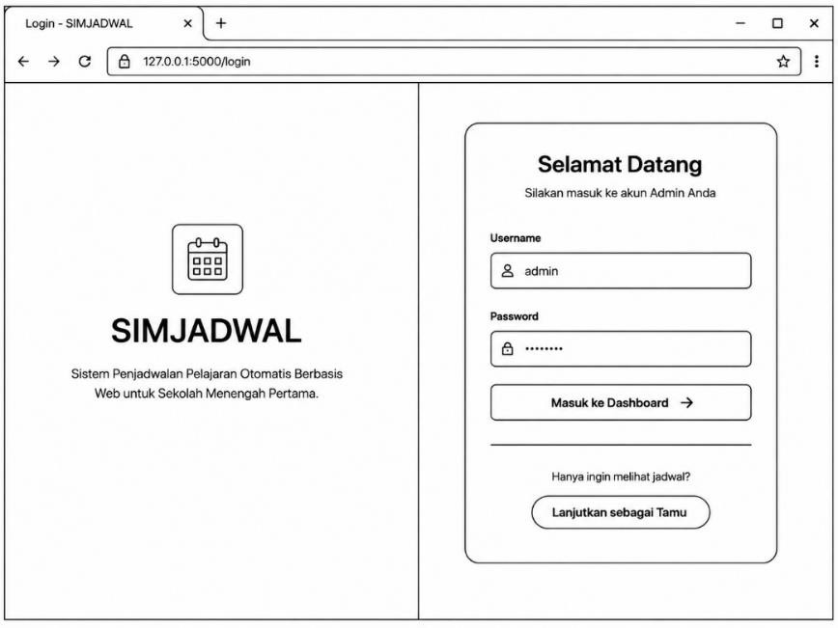
Gambar 4. 10 Wireframe Halaman Login
Sumber: (Penulis, 2026)

  - Wireframe Dashboard
Wireframe halaman dashboard dirancang menggunakan struktur dua panel, yaitu panel navigasi di sisi kiri dan area konten utama di sisi kanan. Panel navigasi direncanakan memuat daftar menu yang dikelompokkan menjadi kategori data master dan kategori operasi, agar Admin dapat membedakan menu pengelolaan data dengan menu proses penjadwalan. Area konten utama dirancang menampilkan blok sambutan, beberapa kartu ringkasan statistik data, serta panduan langkah penggunaan sistem secara berurutan. Penempatan panduan langkah pada bagian bawah dashboard bertujuan membantu Admin baru memahami alur penggunaan sistem tanpa harus membaca dokumentasi terpisah.
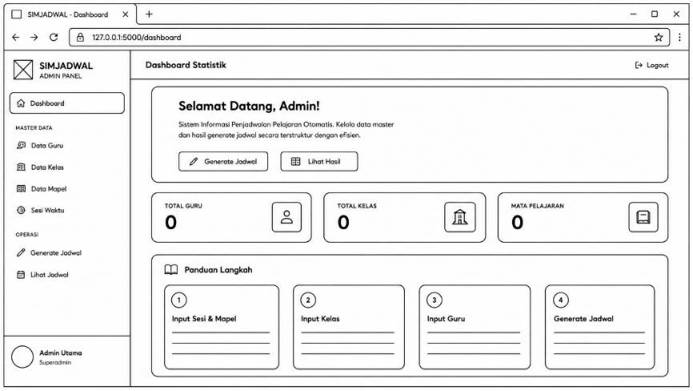
Gambar 4. 11 Wireframe Halaman Dashboard
Sumber: (Penulis, 2026)
  - Wireframe Kelola Guru
Wireframe halaman kelola data guru dirancang dengan pola dua kolom, yaitu kolom kiri berisi formulir penambahan data dan kolom kanan berisi Tabel daftar data yang sudah tersimpan. Formulir pada kolom kiri direncanakan memuat kolom nama guru dan kolom pemilihan mata pelajaran yang diampu. Tabel pada kolom kanan dirancang menampilkan nomor urut, profil guru, mata pelajaran yang diampu, serta kolom aksi untuk mengubah atau menghapus data. Pola dua kolom ini dipilih agar Admin dapat menambahkan data baru sekaligus memantau daftar data yang sudah ada tanpa harus berpindah halaman.

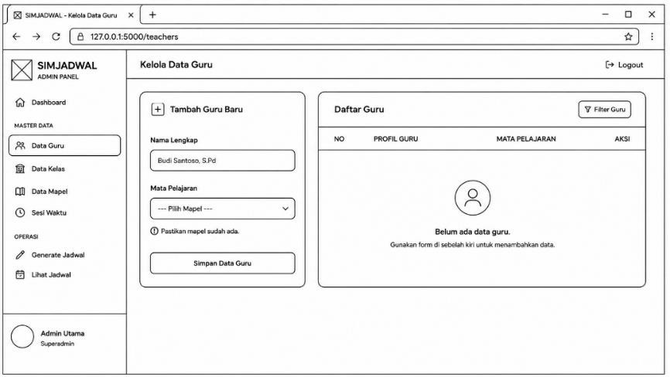

Gambar 4. 12 Wireframe Halaman Kelola Data Guru Sumber: (Penulis, 2026)

  - Wireframe Kelola Kelas
Wireframe halaman kelola data kelas mengikuti pola tata letak yang serupa dengan halaman kelola data guru, yaitu formulir input di kolom kiri dan Tabel daftar data di kolom kanan. Formulir pada kolom kiri direncanakan hanya memuat satu kolom input, yaitu nama kelas, mengingat entitas kelas pada sistem ini bersifat sederhana. Tabel pada kolom kanan dirancang menampilkan nomor urut, nama kelas, dan kolom aksi untuk pengelolaan lanjutan. Kesamaan pola rancangan pada halaman-halaman pengelolaan data master ini bertujuan menjaga konsistensi pengalaman pengguna di seluruh sistem.
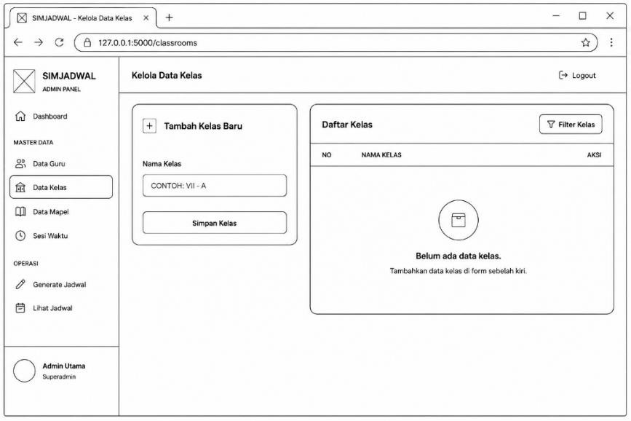
Gambar 4. 13 Wireframe Halaman Kelola Data Kelas Sumber: (Penulis, 2026)

  - Wireframe Kelola Mata Pelajaran
Wireframe halaman kelola data mata pelajaran turut menggunakan pola dua kolom yang sama, dengan formulir input pada kolom kiri dan Tabel daftar pada kolom kanan. Formulir pada kolom kiri direncanakan memuat kolom nama mata pelajaran serta kolom alokasi waktu dalam satuan jam pelajaran per minggu. Tabel pada kolom kanan dirancang menampilkan nomor urut, nama mata pelajaran, jumlah alokasi waktu, dan kolom aksi. Kolom alokasi waktu ini menjadi elemen penting karena nilainya akan digunakan langsung oleh algoritma Greedy pada tahap penjadwalan.
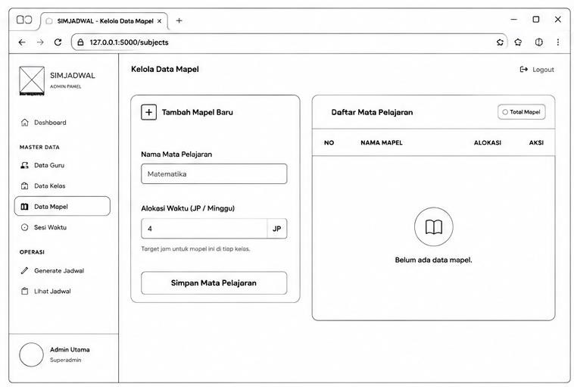
Gambar 4. 14 Wireframe Halaman Kelola Data Mata Pelajaran Sumber: (Penulis, 2026)
  - Wireframe Kelola Waktu
Wireframe halaman kelola sesi waktu dirancang dengan formulir input pada kolom kiri yang memuat kolom hari, kolom jam mulai, kolom jam selesai, serta sebuah opsi penanda khusus untuk waktu istirahat. Tabel pada kolom kanan direncanakan menampilkan hari, rentang waktu, status, dan kolom aksi bagi setiap sesi yang telah ditambahkan. Opsi penanda waktu istirahat menjadi elemen pembeda utama pada rancangan halaman ini, karena berkaitan langsung dengan batasan yang akan digunakan algoritma Greedy agar tidak menempatkan mata pelajaran pada slot istirahat. Pola formulir dan Tabel pada halaman ini tetap mengikuti struktur umum yang konsisten dengan halaman pengelolaan data master lainnya.

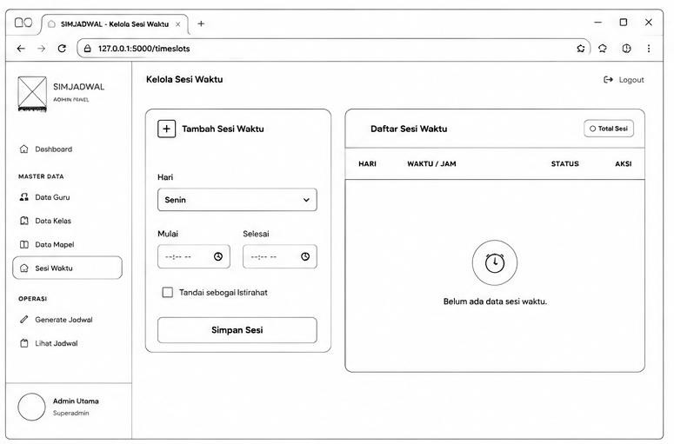
Gambar 4. 15 Wireframe Halaman Kelola Sesi Waktu Sumber: (Penulis, 2026)

  - Wireframe Generate Jadwal
Wireframe halaman generate jadwal dirancang dengan tata letak satu kolom yang berpusat di tengah halaman, berbeda dari halaman pengelolaan data master yang menggunakan pola dua kolom. Rancangan ini memuat sebuah ikon utama, judul proses, deskripsi singkat mengenai algoritma yang digunakan, sebuah kotak peringatan berisi hal-hal yang perlu diperhatikan sebelum memulai, dan sebuah tombol aksi utama di bagian bawah. Kotak peringatan direncanakan memuat beberapa poin pengingat, misalnya kelengkapan data dan konsekuensi penimpaan jadwal lama. Tata letak satu kolom pada halaman ini dipilih agar perhatian Admin terfokus sepenuhnya pada satu aksi utama, yaitu memulai proses penjadwalan otomatis.

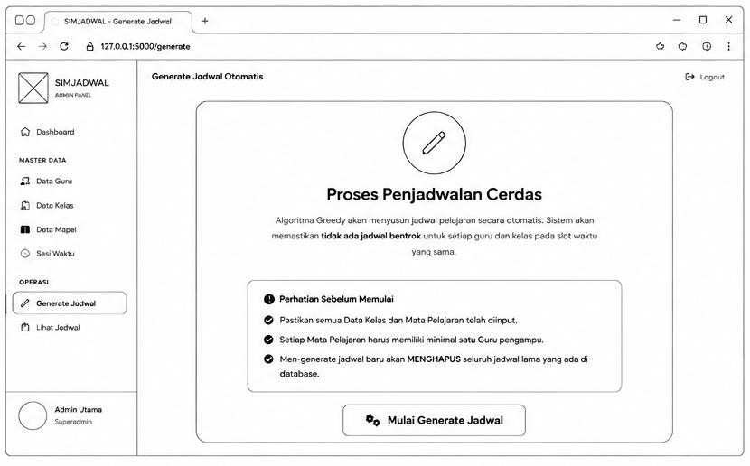
Gambar 4. 16 Wireframe Halaman Generate Jadwal Sumber: (Penulis, 2026)

  - Wireframe Pencarian Jadwal
Wireframe halaman pencarian jadwal untuk aktor Tamu dirancang dengan tata letak satu kolom yang berpusat, terdiri atas header publik, judul utama, kotak pencarian, dan area hasil pencarian. Header publik direncanakan memuat logo sistem. Kotak pencarian dirancang memuat dua dropdown pemilihan, yaitu berdasarkan kelas dan berdasarkan guru, disertai sebuah tombol pencarian. Area hasil pencarian direncanakan menampilkan Tabel jadwal sesuai kriteria yang dipilih, atau menampilkan pesan tertentu apabila jadwal belum tersedia maupun belum ditemukan.
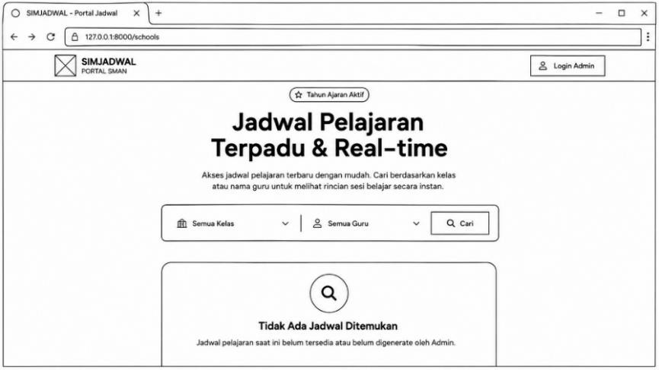
Gambar 4. 17 Wireframe Halaman Pencarian Jadwal (Portal Tamu) Sumber: (Penulis, 2026)

- Desain Antarmuka
Desain antarmuka pada bagian ini merupakan hasil implementasi visual akhir dari wireframe yang telah dirancang sebelumnya, dibangun menggunakan kombinasi warna ungu sebagai warna utama identitas sistem SIMJADWAL. Setiap halaman menerapkan gaya kartu dengan sudut membulat dan bayangan lembut secara konsisten, sehingga menghasilkan tampilan yang modern dan mudah dipahami pengguna. Seluruh komponen interaktif, seperti tombol, dropdown, dan kotak centang, dirancang dengan ukuran dan jarak yang cukup untuk memudahkan penggunaan pada perangkat desktop maupun laptop.
  - Desain Antarmuka Login
Hasil implementasi halaman login menampilkan tata letak dua kolom dengan panel kiri berwarna gradasi ungu yang menampilkan ikon kalender, nama sistem SIMJADWAL, dan deskripsi singkat mengenai fungsi aplikasi. Panel kanan berlatar putih menampilkan judul sapaan, kolom input username dan password, serta tombol Masuk ke Dashboard berwarna ungu solid yang senada dengan identitas visual sistem. Pada bagian bawah formulir tersedia tautan Lanjutkan sebagai Tamu bagi pengguna yang hanya ingin melihat jadwal tanpa memiliki akun Admin. Pemilihan skema warna ungu secara konsisten pada halaman ini turut membangun identitas visual yang digunakan pada seluruh halaman lain dalam sistem.
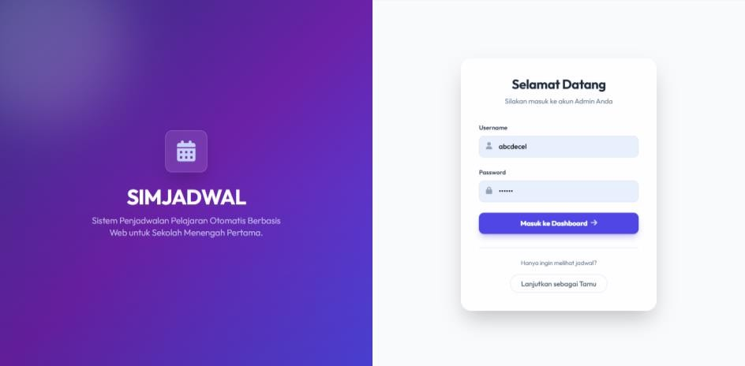
Gambar 4. 18 Desain Antarmuka Halaman Login Sumber: (Penulis, 2026)

  - Desain Antarmuka Dashboard
Hasil implementasi halaman dashboard menampilkan sidebar gelap di sisi kiri berisi menu Dashboard, kelompok Master Data yang terdiri atas Data Guru, Data Kelas, Data Mapel, dan Sesi Waktu, serta kelompok Operasi yang terdiri atas Generate Jadwal dan Lihat Jadwal. Bagian atas konten menampilkan blok sambutan bergradasi ungu bertuliskan Selamat Datang, Admin beserta tombol pintasan Generate Jadwal dan Lihat Hasil. Di bawah blok sambutan tersebut ditampilkan tiga kartu statistik yang masing-masing menunjukkan jumlah Total Guru, Total Kelas, dan Mata Pelajaran secara real-time. Bagian paling bawah halaman menampilkan panduan empat langkah penggunaan sistem, mulai dari input sesi dan mapel hingga proses generate jadwal, yang disusun dalam bentuk kartu bernomor.
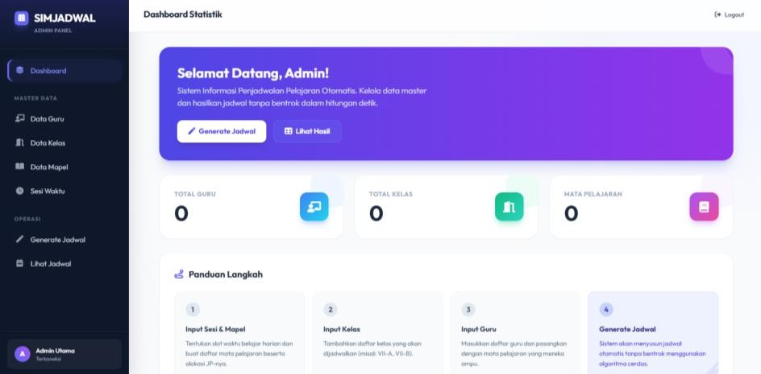
Gambar 4. 19 Desain Antarmuka Halaman Dashboard Sumber: (Penulis, 2026)
  - Desain Antarmuka Kelola Guru
Hasil implementasi halaman kelola data guru menampilkan kartu formulir Tambah Guru Baru di sisi kiri dengan kolom Nama Lengkap dan kolom Mata Pelajaran berupa dropdown pilihan, diakhiri tombol Simpan Data Guru berwarna ungu. Kartu Daftar Guru di sisi kanan menampilkan Tabel dengan kolom No, Profil Guru, Mata Pelajaran, dan Aksi, serta indikator jumlah total guru yang tersimpan pada sudut kanan atas kartu. Sistem juga menampilkan peringatan singkat apabila Admin belum menambahkan data mata pelajaran sebelum mencoba menambahkan data guru. Apabila belum terdapat data yang tersimpan, Tabel akan menampilkan ilustrasi dan pesan Belum Ada Data Guru sebagai penanda kondisi kosong.

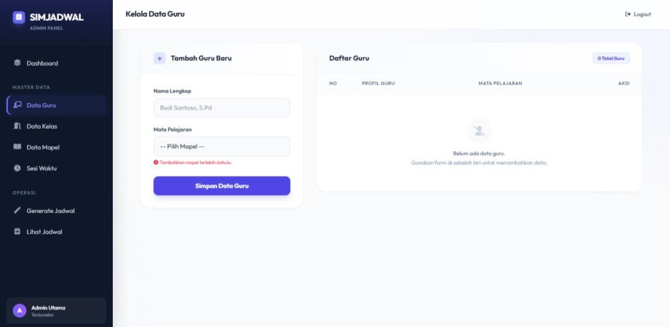
Gambar 4. 20 Desain Antarmuka Halaman Kelola Data Guru Sumber: (Penulis, 2026)
  - Desain Antarmuka Kelola Kelas
Hasil implementasi halaman kelola data kelas menampilkan kartu Tambah Kelas Baru dengan satu kolom input Nama Kelas beserta placeholder contoh penulisan seperti VII-A, diikuti tombol Simpan Kelas. Kartu Daftar Kelas pada sisi kanan menampilkan Tabel dengan kolom No, Nama Kelas, dan Aksi, lengkap dengan indikator jumlah total kelas yang telah terdaftar. Tata letak halaman ini secara konsisten mempertahankan skema warna ungu dan gaya kartu yang sama dengan halaman kelola data guru. Kondisi ketika data kelas belum tersedia juga ditampilkan melalui pesan Belum Ada Data Kelas pada area Tabel.
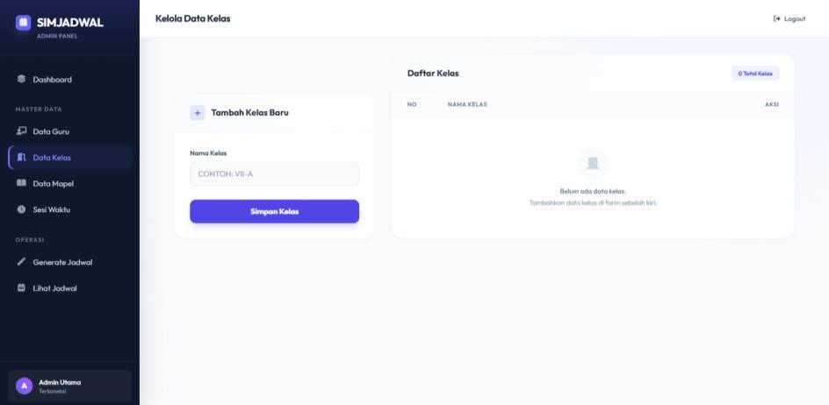
Gambar 4. 21 Desain Antarmuka Halaman Kelola Data Kelas Sumber: (Penulis, 2026)

  - Desain Antarmuka Kelola Mata Pelajaran
Hasil implementasi halaman kelola data mata pelajaran menampilkan kartu Tambah Mapel Baru dengan kolom Nama Mata Pelajaran serta kolom Alokasi Waktu dalam satuan JP per minggu, dilengkapi keterangan singkat bahwa nilai tersebut merupakan target jam untuk mata pelajaran pada tiap kelas. Kartu Daftar Mata Pelajaran pada sisi kanan menampilkan Tabel dengan kolom No, Nama Mapel, Alokasi, dan Aksi, beserta indikator jumlah total mata pelajaran yang tersimpan. Tombol Simpan Mata Pelajaran berwarna ungu solid ditempatkan pada bagian bawah formulir sebagai aksi utama halaman ini. Sebagaimana halaman pengelolaan data master lainnya, kondisi data kosong ditampilkan melalui pesan Belum Ada Data Mapel pada Tabel.
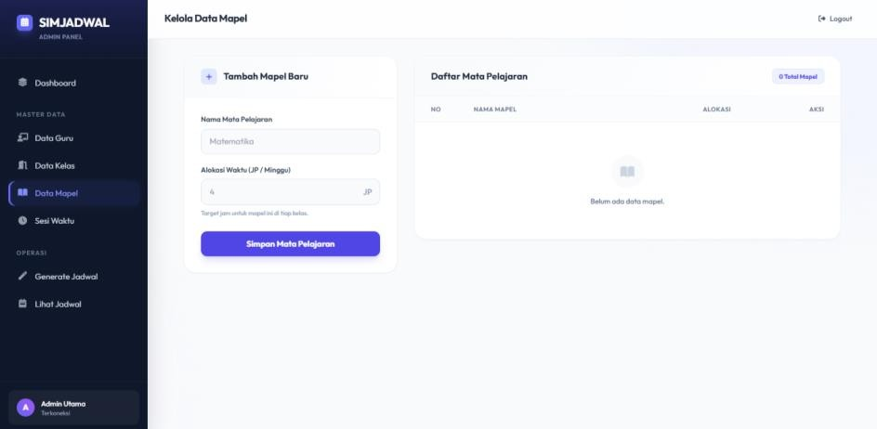
Gambar 4. 22 Desain Antarmuka Halaman Kelola Data Mata Pelajaran Sumber: (Penulis, 2026)
  - Desain Antarmuka Kelola Waktu
Hasil implementasi halaman kelola sesi waktu menampilkan kartu Tambah Sesi Waktu dengan kolom Hari berupa dropdown, dua kolom input jam berformat Mulai dan Selesai, serta sebuah kotak centang bertuliskan Tandai sebagai Istirahat. Kartu Daftar Sesi Waktu pada sisi kanan menampilkan Tabel dengan kolom Hari, Waktu atau Jam, Status, dan Aksi, beserta indikator jumlah total sesi yang telah ditambahkan. Kotak centang penanda istirahat memungkinkan Admin menentukan slot waktu tertentu, misalnya jam istirahat siang, agar dikecualikan secara otomatis dari proses alokasi mata pelajaran. Tombol Simpan Sesi ditampilkan dengan warna ungu solid yang konsisten dengan tombol aksi utama pada halaman lain.

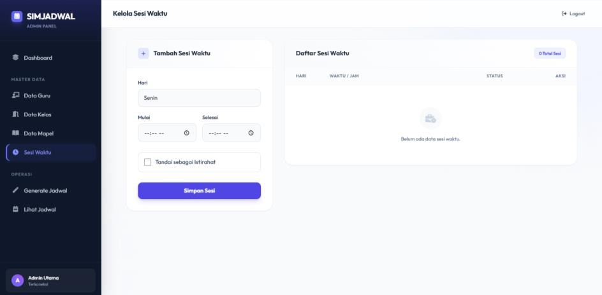
Gambar 4. 23 Desain Antarmuka Halaman Kelola Sesi Waktu Sumber: (Penulis, 2026)

  - Desain Antarmuka Generate Jadwal
Hasil implementasi halaman generate jadwal menampilkan ikon pensil dalam lingkaran ungu, judul Proses Penjadwalan Cerdas, serta deskripsi bahwa algoritma Greedy akan menyusun jadwal secara otomatis tanpa bentrok untuk setiap guru dan kelas pada slot waktu yang sama. Di bawah deskripsi tersebut ditampilkan kotak peringatan berwarna kuning muda bertajuk Perhatian Sebelum Memulai, yang memuat tiga poin pengingat mengenai kelengkapan data kelas dan mata pelajaran, keharusan setiap mata pelajaran memiliki minimal satu guru pengampu, serta konsekuensi bahwa proses generate baru akan menghapus seluruh jadwal lama pada basis data. Tombol Mulai Generate Jadwal ditampilkan pada bagian bawah halaman dengan warna ungu solid disertai ikon roda gigi sebagai penanda proses komputasi. Susunan halaman yang sederhana dan berpusat ini dirancang untuk meminimalkan risiko kesalahan langkah oleh Admin sebelum menjalankan proses yang bersifat menimpa data lama.
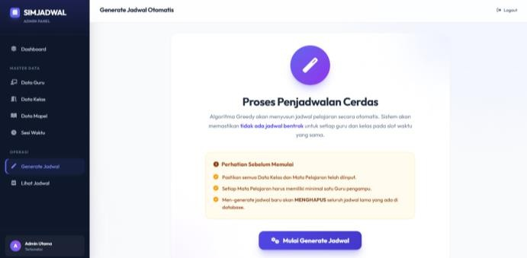
Gambar 4. 24 Desain Antarmuka Halaman Generate Jadwal

Sumber: (Penulis, 2026)

  - Desain Antarmuka Pencarian Jadwal (Portal Tamu)
Hasil implementasi halaman portal Tamu menampilkan header berlatar putih dengan logo SIMJADWAL berlabel Portal Tamu di sisi kiri dan tombol Login Admin berwarna gelap di sisi kanan. Bagian tengah halaman menampilkan judul Jadwal Pelajaran Terpadu dan Real-time beserta deskripsi singkat mengenai kemudahan pencarian jadwal berdasarkan kelas atau nama guru. Di bawah judul tersebut terdapat kotak pencarian dengan dua dropdown, yaitu Semua Kelas dan Semua Guru, beserta tombol Cari berwarna ungu solid. Apabila jadwal belum digenerate oleh Admin, area hasil pencarian menampilkan ikon kaca pembesar disertai pesan Tidak Ada Jadwal Ditemukan sebagai penanda kondisi data kosong.
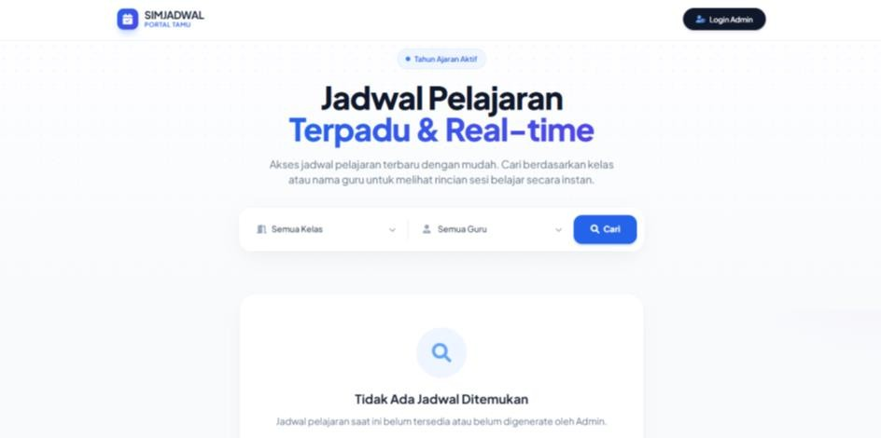
Gambar 4. 25 Desain Antarmuka Halaman Pencarian Jadwal (Portal Tamu) Sumber: (Penulis, 2026)

Keseluruhan desain antarmuka yang telah dipaparkan di atas menggambarkan implementasi visual akhir dari sistem penjadwalan pelajaran berbasis algoritma Greedy yang menjadi fokus penelitian ini. Konsistensi tata letak, warna, dan komponen antarmuka pada seluruh halaman bertujuan memberikan pengalaman pengguna yang nyaman baik bagi Admin maupun Tamu. Rancangan yang telah dijabarkan pada seluruh sub-bab perancangan ini, mulai dari pemodelan UML, struktur Tabel, hingga desain antarmuka, menjadi dasar teknis yang akan diimplementasikan pada tahap pengkodean sistem. Tahap implementasi dan

pengujian terhadap hasil rancangan tersebut akan dibahas secara rinci pada bab berikut ini.

BAB V IMPLEMENTASI DAN PENGUJIAN

Implementasi Sistem
Implementasi sistem merupakan tahap penerjemahan seluruh hasil analisis dan perancangan yang telah disusun pada sebelumnya ke dalam bentuk aplikasi web yang benar-benar dapat dijalankan dan digunakan oleh pengguna. Pada tahap ini, seluruh rancangan diwujudkan menjadi baris kode program yang saling terintegrasi. Bagian ini menjabarkan hasil implementasi setiap halaman utama sistem penjadwalan pelajaran otomatis, disertai dengan hasil implementasi algoritma greedy yang menjadi inti dari proses penyusunan jadwal.
- Implementasi Halaman Login
Halaman login merupakan titik masuk utama bagi Admin untuk dapat mengakses seluruh fitur pengelolaan data pada sistem. Pengujian implementasi dilakukan dengan memasukkan kombinasi username dan password yang telah terdaftar pada basis data, kemudian menekan tombol Masuk ke Dashboard. Hasil implementasi menunjukkan bahwa sistem berhasil memvalidasi kredensial secara real-time dan mengarahkan pengguna menuju halaman dashboard apabila data yang dimasukkan sesuai. Tampilan hasil implementasi halaman login dapat dilihat pada gambar berikut
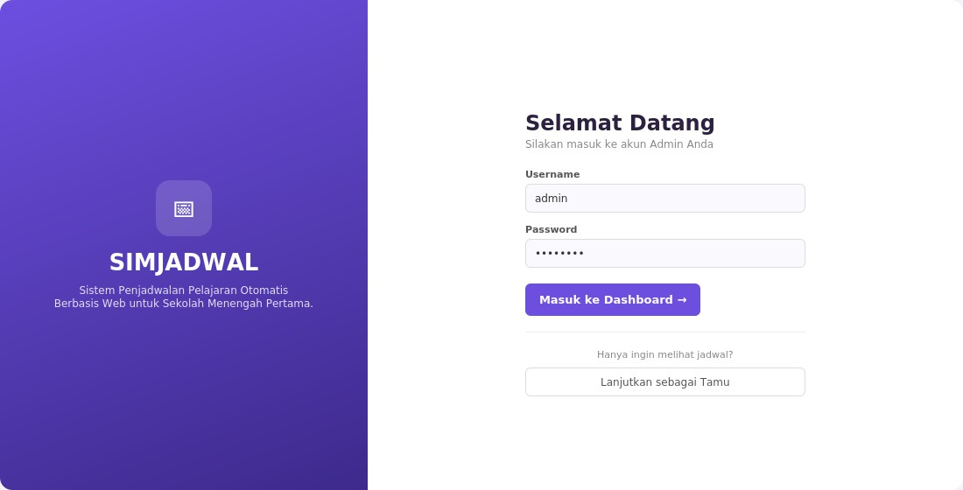

Gambar 5. 1 Implementasi Halaman Login
Sumber: (Penulis, 2026)

99

Berdasarkan gambar tersebut, halaman login yang telah diimplementasikan menampilkan hasil yang konsisten dengan rancangan desain antarmuka pada Gambar IV.14, baik dari sisi tata letak, skema warna ungu, maupun elemen formulir yang digunakan. Selain jalur login Admin, tombol Lanjutkan sebagai Tamu pada halaman ini juga telah berfungsi dengan baik untuk mengarahkan pengguna tanpa akun menuju portal pencarian jadwal public
- Implementasi Halaman Dashboard
Halaman dashboard ditampilkan segera setelah Admin berhasil melakukan login. Pengujian dilakukan dengan memeriksa apakah data ringkasan yang ditampilkan, yaitu jumlah total guru, kelas, dan mata pelajaran, sesuai dengan jumlah data yang sesungguhnya tersimpan pada basis data. Hasil implementasi menunjukkan bahwa seluruh angka statistik pada halaman ini diperbarui secara otomatis (real-time) setiap kali terjadi perubahan data master. Tampilan hasil implementasi halaman dashboard dapat dilihat pada gambar berikut
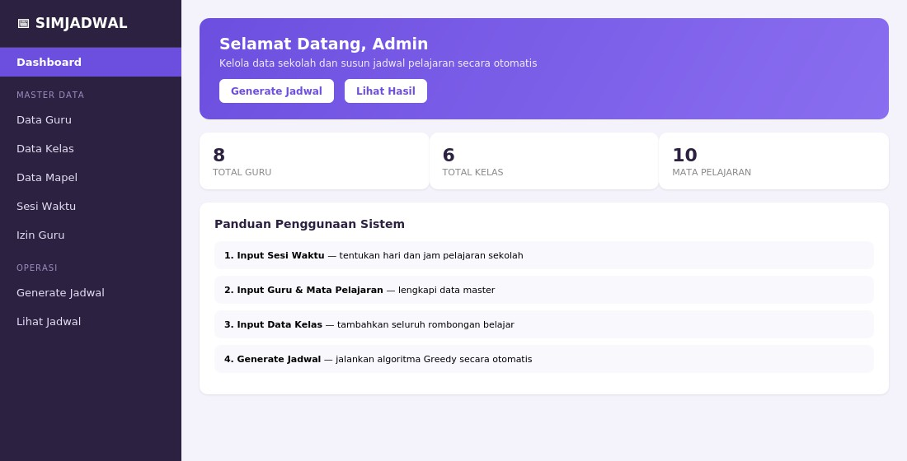
Gambar 5. 2 Implementasi Halaman Dashboard
Sumber: (Penulis, 2026)
Berdasarkan gambar tersebut, menu navigasi pada sisi kiri halaman berhasil diimplementasikan secara fungsional, di mana setiap tautan menu mengarahkan Admin menuju halaman pengelolaan data yang sesuai tanpa perlu memuat ulang seluruh halaman (single page transition). Panduan penggunaan sistem yang ditampilkan pada bagian bawah dashboard juga membantu pengguna baru untuk

memahami alur kerja sistem, mulai dari input data sesi waktu hingga proses generate jadwal.

- Implementasi Halaman Kelola Data Guru
Halaman kelola data guru digunakan Admin untuk mencatat identitas guru beserta mata pelajaran yang diampu. Pengujian dilakukan dengan menambahkan data guru baru melalui formulir yang tersedia, kemudian memeriksa apakah data tersebut langsung muncul pada Tabel daftar guru tanpa perlu memuat ulang halaman. Hasil pengujian menunjukkan bahwa proses tambah, ubah, dan hapus data guru berjalan sesuai harapan, dan data yang tersimpan langsung dapat digunakan sebagai referensi pada proses generate jadwal. Tampilan hasil implementasi halaman ini dapat dilihat pada gambar berikut
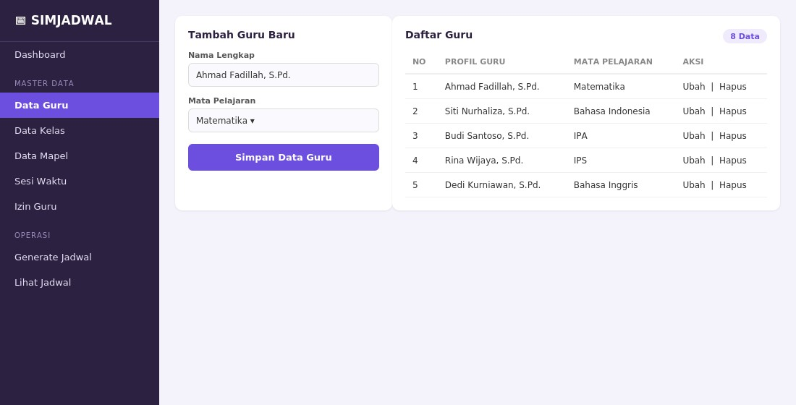
Gambar 5. 3 Halaman Kelola Data Guru Sumber: (Penulis, 2026)
Berdasarkan gambar tersebut, Tabel daftar guru menampilkan profil guru beserta mata pelajaran yang diampu secara berdampingan, sehingga Admin dapat dengan cepat memverifikasi kelengkapan data sebelum menjalankan proses penjadwalan. Validasi input pada formulir turut diimplementasikan untuk mencegah penyimpanan data dengan kolom nama yang kosong.
- Implementasi Halaman Kelola Data Kelas
Halaman kelola data kelas berfungsi untuk mencatat seluruh rombongan belajar yang terdapat pada sekolah. Pengujian implementasi dilakukan dengan menambahkan beberapa nama kelas seperti VII-A hingga IX-B, kemudian memastikan data tersebut tersimpan dan dapat dipilih pada proses penjadwalan.

Hasil implementasi menunjukkan fitur ini telah berjalan optimal, di mana setiap kelas yang terdaftar otomatis. Tampilan hasil implementasi halaman ini dapat dilihat pada gambar berikut
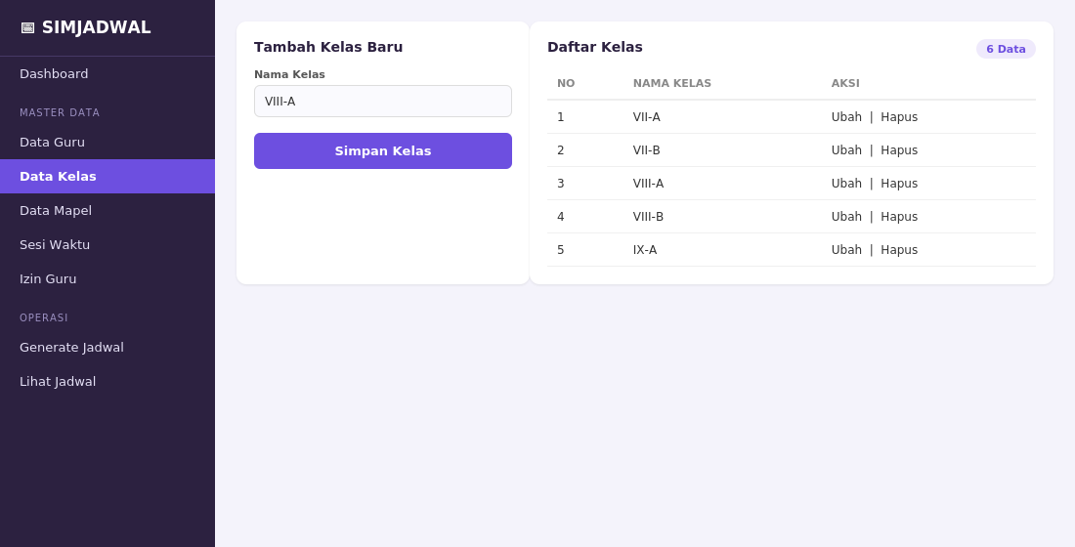
Gambar 5. 4 Implementasi Halaman Kelola Data Kelas Sumber: (Penulis, 2026)
Berdasarkan gambar tersebut, daftar kelas ditampilkan dalam bentuk Tabel sederhana yang memudahkan Admin memantau jumlah rombongan belajar yang telah terdaftar. Setiap baris data kelas dilengkapi dengan aksi ubah dan hapus, sehingga data dapat disesuaikan pada tahun ajaran berikutnya.
- Implementasi Halaman Kelola Data Mata Pelajaran
Halaman kelola data mata pelajaran digunakan untuk mencatat nama mata pelajaran beserta alokasi jam pelajaran per minggu. Tampilan hasil implementasi halaman ini dapat dilihat pada gambar berikut
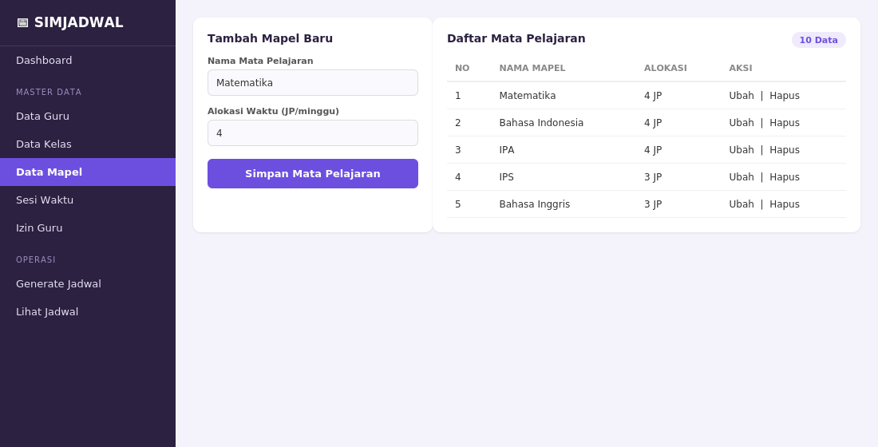
Gambar 5. 5 Implementasi Halaman Kelola Data Mata Pelajaran Sumber: (Penulis, 2026)

Berdasarkan gambar tersebut, kolom alokasi pada Tabel daftar mata pelajaran menampilkan satuan jam pelajaran secara eksplisit, sehingga memudahkan Admin memastikan total beban mengajar setiap mata pelajaran telah sesuai dengan kurikulum yang berlaku sebelum data digunakan pada proses penjadwalan otomatis. Pengujian dilakukan dengan menambahkan sepuluh mata pelajaran sesuai kurikulum sekolah menengah pertama beserta alokasi waktunya masing-masing. Hasil implementasi menunjukkan bahwa nilai alokasi waktu yang diinput pada halaman ini menjadi acuan utama bagi algoritma Greedy.
- Implementasi Halaman Kelola Sesi Waktu
Halaman kelola sesi waktu digunakan untuk mendefinisikan seluruh slot waktu pelajaran dalam satu minggu, termasuk penanda slot istirahat. Pengujian dilakukan dengan menambahkan sesi waktu untuk hari Senin hingga Jumat, masing-masing terdiri atas delapan hingga sembilan slot waktu dengan satu di antaranya ditandai sebagai waktu istirahat. Hasil implementasi menunjukkan bahwa slot yang ditandai sebagai istirahat secara otomatis dikecualikan oleh algoritma Greedy dari proses alokasi mata pelajaran, sehingga tidak akan pernah muncul mata pelajaran pada slot tersebut. Tampilan hasil implementasi halaman ini dapat dilihat pada gambar berikut
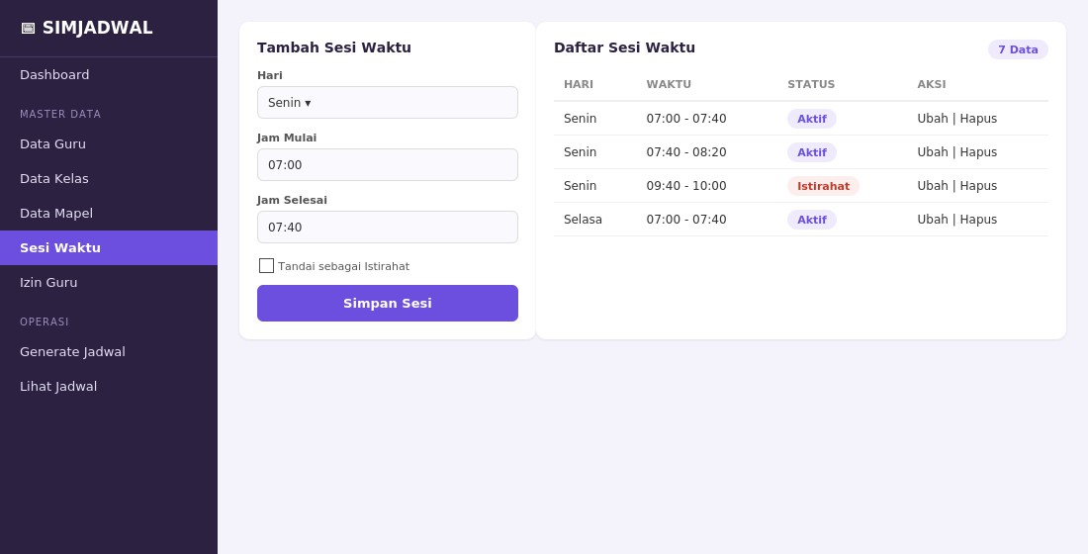
Gambar 5. 6 Implementasi Halaman Kelola Sesi Waktu Sumber: (Penulis, 2026)
Berdasarkan gambar tersebut, status setiap sesi waktu ditampilkan menggunakan label berwarna berbeda, yaitu label ungu muda untuk slot aktif dan

label merah muda untuk slot istirahat, sehingga Admin dapat membedakan kedua jenis slot tersebut secara visual dengan cepat tanpa perlu membaca detail waktu satu per satu.
- Implementasi Halaman Kelola Izin Guru
Halaman kelola izin guru digunakan untuk mencatat sesi waktu tertentu yang tidak dapat digunakan oleh seorang guru untuk mengajar, misalnya karena tugas dinas luar atau kegiatan lain. Pengujian dilakukan dengan menambahkan beberapa data izin pada guru yang berbeda, kemudian menjalankan proses generate jadwal untuk memastikan guru tersebut benar-benar tidak dijadwalkan mengajar pada sesi yang telah ditandai tidak tersedia. Hasil pengujian menunjukkan bahwa algoritma Greedy secara konsisten mematuhi batasan ini pada setiap iterasi penjadwalan. Tampilan hasil implementasi halaman ini dapat dilihat pada gambar berikut.
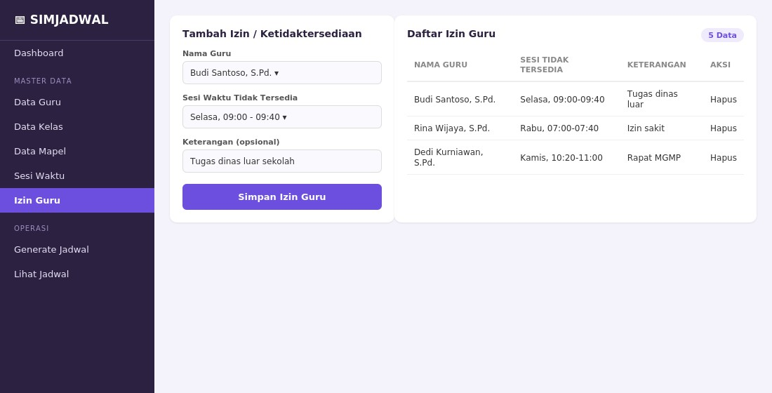
Gambar 5. 7 Implementasi Halaman Kelola Izin Guru Sumber: (Penulis, 2026)
Berdasarkan gambar tersebut, data izin guru yang telah tersimpan ditampilkan lengkap dengan keterangan alasan ketidaktersediaan, sehingga riwayat izin setiap guru dapat ditelusuri kembali oleh Admin apabila diperlukan. Fitur ini menjadi salah satu implementasi nyata dari batasan masalah yang telah dirumuskan pada Bab I, yaitu memastikan sistem mampu menghindarkan bentrok jadwal akibat ketidaktersediaan guru.
- Implementasi Halaman Generate Jadwal
Halaman generate jadwal merupakan halaman inti yang menjalankan proses penyusunan jadwal pelajaran secara otomatis menggunakan algoritma Greedy. Pengujian dilakukan dengan menekan tombol Mulai Generate Jadwal setelah

seluruh data master, yaitu guru, kelas, mata pelajaran, sesi waktu, dan izin guru, telah lengkap terisi. Hasil implementasi menunjukkan bahwa sistem mampu menyusun jadwal untuk enam kelas dengan sepuluh mata pelajaran dalam waktu kurang dari lima detik tanpa menghasilkan satu pun bentrok jadwal, baik pada sisi guru maupun pada sisi kelas. Tampilan hasil implementasi halaman ini dapat dilihat pada gambar berikut
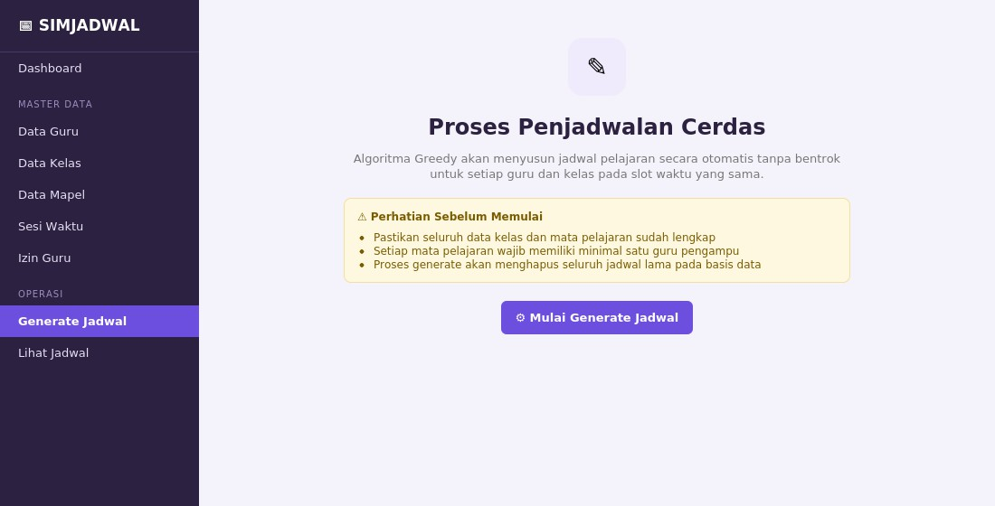
Gambar 5. 8 Implementasi Halaman Generate Jadwal Sumber: (Penulis, 2026)
Berdasarkan gambar tersebut, kotak peringatan pada halaman ini berhasil diimplementasikan untuk mengingatkan Admin bahwa proses generate akan menimpa jadwal lama yang tersimpan pada basis data. Setelah tombol Mulai Generate Jadwal ditekan, sistem menampilkan indikator proses singkat sebelum akhirnya mengarahkan Admin menuju halaman hasil jadwal untuk melihat susunan jadwal yang baru saja dibuat.
- Implementasi Halaman Hasil Jadwal (Admin)
Halaman hasil jadwal menampilkan seluruh jadwal pelajaran yang telah berhasil disusun oleh algoritma Greedy dalam bentuk Tabel yang dapat disaring berdasarkan kelas maupun nama guru. Pengujian dilakukan dengan memilih beberapa kelas secara acak melalui filter yang tersedia, kemudian memeriksa apakah jadwal yang ditampilkan sesuai dengan alokasi mata pelajaran dan guru yang telah ditentukan pada data master. Hasil implementasi menunjukkan filter berfungsi secara akurat dan Tabel jadwal diperbarui secara instan setiap kali kriteria pencarian diubah. Tampilan hasil implementasi halaman ini dapat dilihat pada gambar berikut

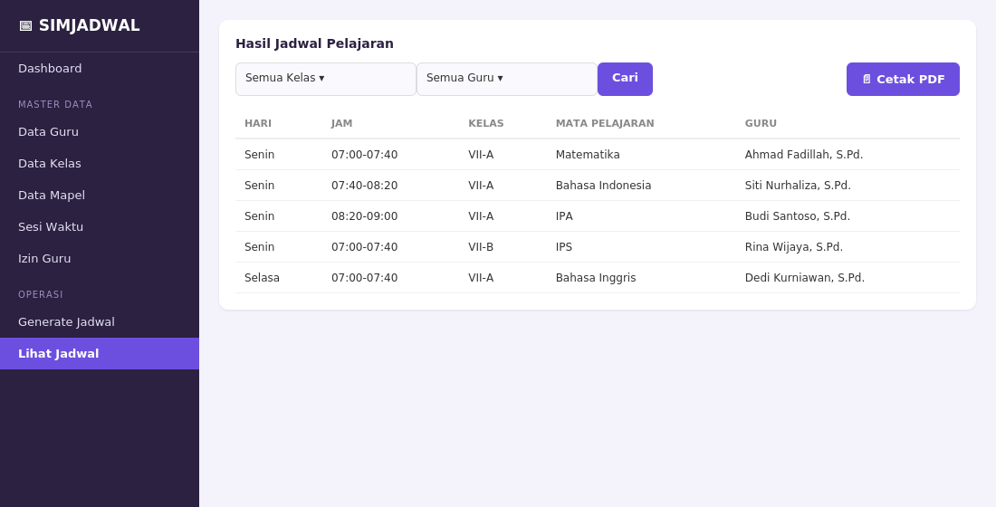
Gambar 5. 9 Implementasi Halaman Hasil Jadwal (Admin) Sumber: (Penulis, 2026)
Berdasarkan gambar tersebut, tombol Cetak PDF pada halaman ini telah berhasil diimplementasikan untuk menghasilkan dokumen jadwal dalam format PDF yang dapat langsung dicetak maupun dibagikan kepada pihak sekolah, guru, maupun wali kelas. Fitur pencetakan ini mempertahankan format Tabel yang sama dengan tampilan pada layar, sehingga tidak terjadi perbedaan data antara versi digital dan versi cetak.
- Implementasi Portal Pencarian Jadwal (Tamu)
Portal pencarian jadwal disediakan bagi pengguna yang tidak memiliki akun Admin, seperti guru maupun siswa, untuk dapat melihat jadwal pelajaran tanpa perlu melakukan login. Tampilan hasil implementasi halaman ini dapat dilihat pada gambar berikut
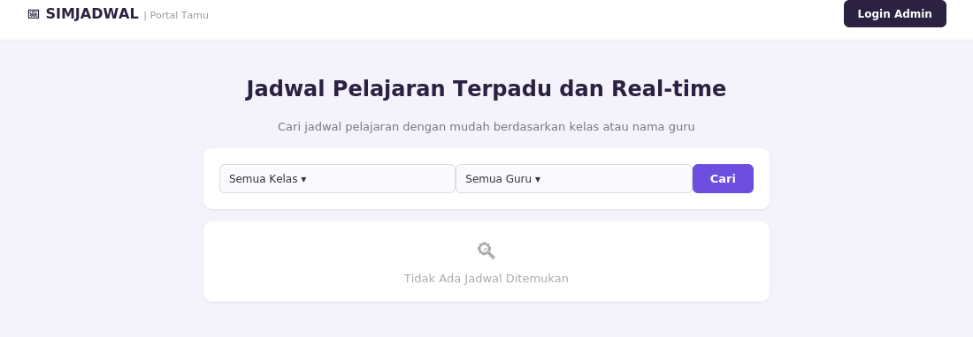
Gambar 5. 10 Implementasi Portal Pencarian Jadwal (Tamu) Sumber: (Penulis, 2026)

Berdasarkan gambar tersebut, portal tamu dirancang dengan antarmuka yang lebih sederhana dibandingkan halaman Admin, dengan fokus utama pada kolom pencarian jadwal. Apabila kombinasi kelas dan guru yang dicari tidak memiliki jadwal yang cocok, sistem akan menampilkan pesan Tidak Ada Jadwal Ditemukan sebagai bentuk umpan balik yang informatif bagi pengguna, bukan menampilkan halaman kosong tanpa keterangan. Pengujian dilakukan dengan mengakses portal ini secara langsung melalui tautan Lanjutkan sebagai Tamu, kemudian mencoba melakukan pencarian jadwal berdasarkan nama kelas dan nama guru tertentu. Hasil implementasi menunjukkan bahwa portal ini mampu menampilkan jadwal secara real-time sesuai dengan data yang tersimpan pada basis data, tanpa memberikan akses sedikit pun terhadap fitur pengelolaan data master.
- Implementasi Algoritma Greedy
Algoritma Greedy diimplementasikan sebagai fungsi utama pada sisi backend yang dieksekusi setiap kali Admin menekan tombol generate jadwal. Prinsip kerja algoritma ini adalah memilih keputusan optimal secara lokal pada setiap tahap iterasi, yaitu memasangkan kombinasi kelas, mata pelajaran, dan slot waktu dengan guru yang tersedia, tanpa mempertimbangkan kemungkinan solusi global yang mungkin lebih optimal secara keseluruhan. Setiap kali sebuah kombinasi berhasil dialokasikan, slot waktu tersebut langsung ditandai sebagai terpakai baik untuk guru maupun kelas yang bersangkutan, sehingga kombinasi lain tidak dapat menggunakan slot yang sama. Potongan kode inti dari implementasi algoritma tersebut dapat dilihat pada kode program berikut.
Kode Program V 1 Implementasi Inti Algoritma Greedy Penjadwalan
Sumber: (Penulis, 2026)
def generate_schedule(classes, subjects, teachers, timeslots, un availability):
schedule = []
teacher_busy = set() eslot_id)
class_busy = set()
imeslot_id)
# menyimpan pasangan (teacher_id, tim
# menyimpan pasangan (classroom_id, t
for classroom in classes:
for subject in subjects:

allocation_needed = subject.weekly_allocations candidate_teachers = get_teachers_for(subject, teach
ers)
while allocation_needed > 0: slot_found = False
for slot in timeslots: if slot.is_break:
continue
if (classroom.id, slot.id) in class_busy: continue
for teacher in candidate_teachers:
if (teacher.id, slot.id) in teacher_busy
:
continue
if is_unavailable(teacher, slot, unavail
ability):
continue
# Keputusan Greedy: langsung alokasikan # kombinasi pertama yang memenuhi constr
aint
schedule.append({
'classroom_id': classroom.id, 'subject_id': subject.id, 'teacher_id': teacher.id, 'timeslot_id': slot.id
})
teacher_busy.add((teacher.id, slot.id)) class_busy.add((classroom.id, slot.id)) allocation_needed -= 1
slot_found = True break
if slot_found: break
if not slot_found:
# Tidak ada slot tersedia, alokasi dihentika
n
break
return schedule

Berdasarkan potongan kode program tersebut, algoritma bekerja dengan melakukan perulangan bersarang (nested loop) untuk setiap kombinasi kelas dan mata pelajaran, kemudian mencari slot waktu dan guru yang memenuhi dua syarat utama, yaitu belum terpakai oleh kelas maupun guru yang sama pada slot tersebut, dan bukan merupakan slot yang ditandai sebagai waktu istirahat maupun sesi yang tidak tersedia bagi guru bersangkutan. Struktur data set yang digunakan pada variabel teacher_busy dan class_busy memungkinkan pengecekan bentrok jadwal dilakukan dalam kompleksitas waktu rata-rata O(1) untuk setiap operasi pencarian, sehingga proses generate jadwal tetap efisien meskipun jumlah data kelas dan mata pelajaran bertambah banyak. Sifat greedy pada algoritma ini terlihat jelas pada baris yang memilih kombinasi guru dan slot waktu pertama yang memenuhi syarat, tanpa mempertimbangkan kemungkinan kombinasi lain yang mungkin menghasilkan susunan jadwal lebih baik secara keseluruhan, sesuai dengan karakteristik dasar algoritma Greedy yang mengutamakan solusi optimal lokal pada setiap tahap pengambilan keputusan

Spesifikasi Hardware
Spesifikasi perangkat keras yang digunakan pada tahap pengembangan dan pengujian sistem perlu dijabarkan untuk memberikan gambaran mengenai lingkungan komputasi yang mendukung jalannya seluruh proses implementasi, mulai dari penulisan kode program hingga eksekusi algoritma Greedy dalam menyusun jadwal pelajaran. Rincian spesifikasi perangkat keras tersebut disajikan pada Tabel berikut
Tabel 5. 1 Spesifikasi Perangkat Keras
Sumber: (Penulis, 2026)

no | Komponen | Spesifikasi
1 | Processor | Intel Core i5 Generasi ke-10, 1.6 GHz
2 | RAM | 8 GB DDR4
3 | Penyimpanan | SSD 512 GB
4 | Sistem Operasi | Windows 11 Home 64-bit
5 | Layar | 14 inci, resolusi 1920 x 1080 piksel
6 | Konektivitas | Wi-Fi 802.11ac

Spesifikasi perangkat keras tersebut tergolong memadai untuk menjalankan proses pengembangan maupun pengujian sistem, mengingat beban komputasi utama pada algoritma Greedy yang diterapkan tidak memerlukan kapasitas pemrosesan maupun memori yang besar, sebagaimana telah dibuktikan pada hasil pengujian performa yang menunjukkan waktu eksekusi generate jadwal berlangsung singkat meskipun dijalankan pada spesifikasi perangkat kelas menengah

Spesifikasi Software
Selain perangkat keras, spesifikasi perangkat lunak turut berperan penting dalam mendukung proses pengembangan sistem, mulai dari bahasa pemrograman, kerangka kerja, sistem manajemen basis data, hingga perangkat bantu pengembangan lainnya. Pemilihan perangkat lunak pada penelitian ini disesuaikan dengan kebutuhan pengembangan aplikasi web berbasis client-server yang ringan namun tetap mampu menjalankan proses komputasi algoritma secara efisien. Rincian spesifikasi perangkat lunak yang digunakan disajikan pada Tabel berikut

Tabel 5. 2 Spesifikasi Perangkat Lunak
Sumber: (Penulis, 2026)

No | Komponen | Spesifikasi
1 | Bahasa Pemrograman | Python 3.11
2 | Framework Backend | Flask 3.0
3 | Sistem Manajemen Basis Data | SQLite 3
4 | Bahasa Antarmuka | HTML5, CSS3, dan JavaScript
5 | Kode Editor | Visual Studio Code
6 | Peramban Web | Google Chrome versi terbaru
7 | Version Control | Git dan GitHub

Penggunaan framework Flask dipilih karena sifatnya yang ringan dan fleksibel, sehingga memudahkan proses penerapan logika algoritma Greedy secara langsung pada sisi backend tanpa banyak lapisan abstraksi tambahan. Adapun SQLite dipilih sebagai sistem manajemen basis data karena kesederhanaannya

dalam proses instalasi dan konfigurasi, yang dinilai sudah mencukupi kebutuhan penyimpanan data pada skala satu sekolah menengah pertama sebagaimana menjadi objek penelitian ini

Pengujian Sistem
Pengujian sistem dilakukan untuk memastikan bahwa seluruh fungsi yang telah diimplementasikan pada sistem SIMJADWAL berjalan sesuai dengan kebutuhan fungsional yang telah dirumuskan pada tahap analisis. Metode pengujian yang digunakan pada penelitian ini adalah metode pengujian Black Box Testing, yaitu metode pengujian yang berfokus pada verifikasi keluaran sistem terhadap suatu masukan tertentu, tanpa perlu memeriksa struktur kode program atau alur logika internal secara mendetail. Pemilihan metode ini didasarkan pada tujuan pengujian yang lebih menitikberatkan pada kesesuaian fungsi sistem dari sudut pandang pengguna akhir, sehingga sejalan dengan tujuan penelitian untuk menghasilkan sistem yang dapat langsung digunakan oleh pihak sekolah.
Perancangan skenario pengujian pada setiap fitur disusun berdasarkan hasil analisis kebutuhan fungsional dan deskripsi use case yang telah dijabarkan pada Bab IV. Setiap skenario pengujian terdiri atas kasus penggunaan normal (kondisi data valid) maupun kasus penggunaan tidak normal (kondisi data tidak valid atau kosong), dengan tujuan untuk memastikan sistem tidak hanya berfungsi pada kondisi ideal, tetapi juga mampu menangani kesalahan input dengan baik tanpa menimbulkan galat (error) yang tidak tertangani. Setiap skenario pengujian dituliskan dalam bentuk Tabel yang memuat nomor pengujian, skenario yang diuji, hasil yang diharapkan, hasil pengamatan aktual, serta kesimpulan keberhasilan pengujian.
Selain pengujian fungsional menggunakan metode Black Box Testing, penelitian ini juga melibatkan pengujian penerimaan pengguna (User Acceptance Testing/UAT) yang melibatkan pihak sekolah sebagai responden. Pengujian ini bertujuan untuk mengukur tingkat penerimaan dan kepuasan pengguna terhadap sistem yang telah dibangun, ditinjau dari beberapa aspek seperti kemudahan penggunaan, kesesuaian fungsi, tampilan antarmuka, serta kecepatan dan

keakuratan sistem dalam menghasilkan jadwal. Hasil kedua jenis pengujian tersebut disajikan secara lengkap pada subbab berikut

Hasil Pengujian
Hasil pengujian sistem disajikan dalam dua bagian, yaitu hasil pengujian fungsional menggunakan metode Black Box Testing dan hasil pengujian penerimaan pengguna melalui User Acceptance Testing (UAT). Kedua bagian ini disusun untuk memberikan gambaran menyeluruh mengenai kelayakan sistem, baik dari sisi kebenaran fungsi maupun dari sisi penerimaan calon pengguna di lingkungan sekolah.
- Hasil Pengujian Black Box
Pengujian Black Box dilakukan terhadap sembilan kelompok fungsi utama sistem, mencakup seluruh proses autentikasi, pengelolaan data master, proses generate jadwal, penyajian hasil jadwal, hingga portal pencarian jadwal bagi Tamu. Setiap kelompok fungsi diuji menggunakan beberapa skenario yang mewakili kondisi data valid maupun tidak valid. Rincian hasil pengujian pada setiap kelompok fungsi disajikan pada uraian berikut
Tabel 5. 3 Hasil Pengujian
Sumber: (Penulis, 2026)

No | Halaman  Pengujian | Skenario  Pengujian | Hasil yang  Diharapkan | Hasil  Pengamatan | Kesimpulan
1 | Login | Login dengan username dan password yang benar | Sistem berhasil masuk dan menampilkan halaman  dashboard | Sistem menampilkan halaman dashboard | Berhasil
2 | Login | Login dengan password yang salah | Sistem menolak akses dan menampilkan | Sistem menampilkan pesan "Username  atau | Berhasil

 |  |  | pesan  kesalahan | password  salah"
3 | Login | Login dengan kolom username atau password  dikosongkan | Sistem menampilkan validasi bahwa kolom  wajib diisi | Sistem menampilkan pesan validasi pada  kolom terkait | Berhasil
4 | Login | Menekan tautan Lanjutkan sebagai Tamu | Sistem mengarahkan pengguna menuju portal pencarian  jadwal | Sistem menampilkan portal pencarian jadwal | Berhasil
5 | Kelola Data Guru | Menambahkan data guru dengan seluruh kolom terisi | Data guru baru tersimpan dan tampil  pada Tabel  daftar guru | Data guru baru berhasil tersimpan dan tampil pada Tabel | Berhasil
6 | Kelola Data Guru | Menambahkan data guru dengan kolom nama dikosongkan | Sistem menolak penyimpanan dan menampilkan pesan  validasi | Sistem menampilkan pesan "Nama guru wajib diisi" | Berhasil
7 | Kelola Data Guru | Mengubah data guru yang sudah ada | Data guru  pada Tabel diperbarui sesuai  perubahan | Data guru berhasil diperbarui pada Tabel | Berhasil

8 | Kelola Data Guru | Menghapus data guru | Data guru terhapus dari Tabel daftar  guru | Data guru berhasil terhapus dari  Tabel | Berhasil
9 | Kelola Data Kelas | Menambahkan data kelas baru | Data kelas tersimpan dan tampil  pada Tabel  daftar kelas | Data kelas berhasil tersimpan dan tampil  pada Tabel | Berhasil
10 | Kelola Data Kelas | Menambahkan data kelas dengan nama yang sama (duplikat) | Sistem menolak dan menampilkan pesan nama  kelas sudah  ada | Sistem menampilkan pesan "Nama kelas sudah terdaftar" | Berhasil
11 | Kelola Data Kelas | Menghapus data kelas | Data kelas terhapus dari Tabel daftar  kelas | Data kelas berhasil terhapus dari  Tabel | Berhasil
12 | Kelola Data Mata Pelajaran | Menambahkan mata pelajaran beserta alokasi waktu | Data tersimpan dan tampil  pada Tabel  daftar mata pelajaran | Data berhasil tersimpan dan tampil pada Tabel | Berhasil
13 | Kelola Data Mata Pelajaran | Menambahkan alokasi waktu dengan nilai non-angka | Sistem menolak dan menampilkan pesan validasi  format angka | Sistem menampilkan pesan "Alokasi harus berupa  angka" | Berhasil

14 | Kelola Data Mata Pelajaran | Mengubah nilai alokasi  waktu mata pelajaran | Nilai alokasi pada Tabel diperbarui sesuai  perubahan | Nilai alokasi berhasil diperbarui pada Tabel | Berhasil
15 | Kelola Sesi Waktu | Menambahkan sesi waktu baru pada hari tertentu | Data sesi waktu tersimpan dan tampil pada Tabel | Data sesi waktu berhasil tersimpan dan tampil  pada Tabel | Berhasil
16 | Kelola Sesi Waktu | Menandai suatu sesi sebagai waktu istirahat | Sesi tersimpan dengan status istirahat dan tidak dijadwalkan | Sesi tersimpan berlabel Istirahat dan dikecualikan dari proses  generate | Berhasil
17 | Kelola Sesi Waktu | Menambahkan jam selesai lebih awal dari jam mulai | Sistem menolak dan menampilkan pesan validasi  waktu | Sistem menampilkan pesan "Jam selesai tidak valid" | Berhasil
18 | Kelola Izin Guru | Menambahkan data izin guru pada sesi tertentu | Data izin tersimpan dan tampil  pada Tabel  daftar izin | Data izin berhasil tersimpan dan tampil  pada Tabel | Berhasil
19 | Kelola Izin Guru | Menjalankan  generate jadwal setelah | Guru yang  mengajukan izin tidak | Guru tidak  muncul pada jadwal untuk | Berhasil

 |  | data izin diinput | dijadwalkan pada sesi  terkait | sesi yang diizinkan
20 | Kelola Izin Guru | Menghapus data izin guru yang telah  tersimpan | Data izin terhapus dari Tabel daftar  izin | Data izin berhasil terhapus dari  Tabel | Berhasil
21 | Generate Jadwal | Menjalankan generate jadwal dengan seluruh data master  lengkap | Sistem berhasil menyusun jadwal tanpa bentrok guru  maupun kelas | Jadwal tersusun untuk seluruh kelas tanpa bentrok | Berhasil
22 | Generate Jadwal | Menjalankan generate jadwal saat terdapat mata pelajaran tanpa guru pengampu | Sistem menampilkan peringatan bahwa mata pelajaran belum memiliki  guru | Sistem menampilkan pesan peringatan sebelum proses dijalankan | Berhasil
23 | Generate Jadwal | Menjalankan generate jadwal secara berulang | Jadwal lama tergantikan sepenuhnya oleh jadwal hasil generate  terbaru | Jadwal lama berhasil digantikan oleh jadwal baru | Berhasil
24 | Hasil Jadwal (Admin) | Menyaring jadwal berdasarkan nama kelas  tertentu | Tabel menampilkan jadwal khusus milik | Tabel menampilkan jadwal sesuai kelas yang  dipilih | Berhasil

kelas yang
dipilih
25 | Hasil Jadwal (Admin) | Menyaring jadwal berdasarkan nama guru tertentu | Tabel menampilkan seluruh jadwal mengajar guru yang  dipilih | Tabel menampilkan jadwal sesuai guru yang dipilih | Berhasil
26 | Hasil Jadwal (Admin) | Mencetak jadwal ke dalam format PDF | Sistem menghasilkan berkas PDF sesuai data  pada Tabel | Berkas PDF berhasil terunduh sesuai data  pada Tabel | Berhasil
27 | Portal Pencarian Jadwal (Tamu) | Mencari jadwal berdasarkan nama kelas  tanpa login | Sistem menampilkan jadwal kelas yang dicari | Sistem menampilkan jadwal sesuai kelas yang  dicari | Berhasil
28 | Portal Pencarian Jadwal (Tamu) | Mencari jadwal dengan kombinasi kelas dan guru yang tidak  memiliki hasil | Sistem menampilkan pesan bahwa jadwal tidak ditemukan | Sistem menampilkan pesan "Tidak Ada Jadwal Ditemukan" | Berhasil
29 | Portal Pencarian Jadwal (Tamu) | Mencoba mengakses fitur pengelolaan data tanpa login | Sistem menolak akses dan mengarahkan kembali ke halaman  login | Sistem mengarahkan pengguna kembali ke halaman login | Berhasil

- Hasil Pengujian User Acceptance Testing (UAT)
Pengujian penerimaan pengguna (UAT) dilakukan untuk mengukur tingkat penerimaan calon pengguna terhadap sistem SIMJADWAL yang telah dibangun. Pengujian ini melibatkan pihak sekolah sebagai responden, yang terdiri atas kepala sekolah, staf tata usaha bagian kurikulum, serta beberapa guru sebagai perwakilan pengguna. Instrumen pengujian disusun dalam bentuk kuesioner dengan skala Likert lima poin, yang mencakup lima aspek penilaian utama, yaitu aspek kemudahan penggunaan (usability), kesesuaian fungsi (functionality), tampilan antarmuka (interface), keakuratan jadwal (accuracy), dan kecepatan sistem (performance). Daftar responden yang berpartisipasi dalam pengujian ini disajikan pada Tabel berikut
Tabel 5. 4 Daftar Responden Pengujian UAT Sumber: (Penulis, 2026)

No | Nama Responden | Jabatan / Peran
1
2
3
4
5

Instrumen kuesioner UAT disusun berdasarkan lima aspek penilaian yang telah disebutkan sebelumnya, dengan rincian butir pernyataan pada masing-masing aspek disajikan pada Tabel berikut.

Tabel 5. 5 Kisi-Kisi Instrumen Pengujian UAT Sumber: (Penulis, 2026)
No | Aspek | Pernyataan
1 | Usability | Sistem SIMJADWAL mudah dipahami dan  digunakan tanpa memerlukan pelatihan khusus
2 | Usability | Menu dan navigasi pada sistem tersusun secara  jelas dan tidak membingungkan

3 | Functionality | Fitur pengelolaan data guru, kelas, dan mata  pelajaran berfungsi sesuai kebutuhan
4 | Functionality | Fitur generate jadwal otomatis berhasil  menyusun jadwal tanpa bentrok
5 | Interface | Tampilan antarmuka sistem menarik dan  nyaman dipandang
6 | Interface | Ukuran teks, tombol, dan Tabel pada sistem  mudah dibaca
7 | Accuracy | Jadwal yang dihasilkan sistem sudah sesuai  dengan data guru dan kelas yang diinput
8 | Accuracy | Sistem berhasil menghindarkan bentrok jadwal  guru maupun kelas
9 | Performance | Sistem merespons dengan cepat pada saat  proses generate jadwal dijalankan
10 | Performance | Sistem tidak mengalami kendala berarti saat  diakses secara berulang

Setiap butir pernyataan pada kuesioner dinilai oleh responden menggunakan skala Likert lima poin, dengan keterangan skor sebagaimana disajikan pada Tabel berikut
Tabel 5. 6 Skala Penilaian Kuesioner UAT Sumber: (Penulis, 2026)
Skor | Keterangan
5 | Sangat Setuju (SS)
4 | Setuju (S)
3 | Netral (N)
2 | Tidak Setuju (TS)
1 | Sangat Tidak Setuju (STS)

Rekapitulasi hasil jawaban seluruh responden terhadap sepuluh butir pernyataan pada kuesioner UAT disajikan pada Tabel berikut. Jumlah responden pada setiap pilihan skala dituliskan pada kolom SS, S, N, TS, dan STS, sedangkan

kolom total skor dan persentase kelayakan dihitung berdasarkan hasil rekapitulasi tersebut
Tabel 5. 7 Rekapitulasi Hasil Pengujian UAT Sumber: (Penulis, 2026)
No | SS (5) | S (4) | N (3) | TS (2) | STS (1) | Total Skor | Persentase
1
2
3
4
5
6
7
8
9
10

Persentase kelayakan setiap butir pernyataan dihitung menggunakan rumus perbandingan antara total skor yang diperoleh dengan skor maksimal yang mungkin dicapai, kemudian dikalikan seratus persen. Hasil persentase tersebut selanjutnya diinterpretasikan menggunakan kategori kelayakan pada Tabel berikut untuk menentukan tingkat penerimaan pengguna terhadap sistem secara keseluruhan
Tabel 5. 8 Kriteria Interpretasi Skor Kelayakan Sumber: (Penulis, 2026)
Interval Persentase | Kategori Kelayakan
81% - 100% | Sangat Layak
61% - 80% | Layak
41% - 60% | Cukup Layak
21% - 40% | Kurang Layak
0% - 20% | Sangat Kurang Layak

Hasil interpretasi skor kelayakan dari rekapitulasi kuesioner UAT ini selanjutnya digunakan sebagai salah satu dasar evaluasi pada subbab berikutnya, guna menilai sejauh mana sistem SIMJADWAL dapat diterima dan dinilai layak digunakan oleh pihak sekolah sebagai pengguna akhir.

Evaluasi
Evaluasi terhadap hasil implementasi dan pengujian sistem dilakukan dengan meninjau kembali rumusan masalah yang telah ditetapkan pada Bab I, guna memastikan bahwa sistem yang dibangun benar-benar menjawab permasalahan yang menjadi latar belakang penelitian ini. Berdasarkan seluruh hasil pengujian Black Box yang telah dipaparkan pada subbab sebelumnya, seluruh skenario pengujian pada sembilan kelompok fungsi utama sistem dinyatakan berhasil, tanpa ditemukan satu pun kegagalan fungsi yang bersifat kritis. Hal ini menunjukkan bahwa implementasi sistem telah sesuai dengan hasil analisis dan perancangan yang disusun pada Bab IV, baik dari sisi struktur data, alur proses bisnis, maupun tampilan antarmuka.
Ditinjau dari sisi algoritma, penerapan algoritma Greedy pada proses generate jadwal terbukti mampu menghasilkan susunan jadwal pelajaran yang bebas dari bentrok, baik bentrok pada sisi guru yang mengajar di lebih dari satu tempat pada waktu bersamaan, maupun bentrok pada sisi kelas yang menerima lebih dari satu mata pelajaran pada slot waktu yang sama. Batasan tambahan berupa slot waktu istirahat dan data izin ketidaktersediaan guru juga terbukti konsisten dipatuhi oleh algoritma pada setiap pengujian yang dilakukan. Dari sisi efisiensi waktu, proses generate jadwal untuk skala data uji coba, yaitu enam kelas dengan sepuluh mata pelajaran, berhasil diselesaikan dalam hitungan detik, jauh lebih cepat dibandingkan proses penyusunan jadwal secara manual yang pada umumnya memakan waktu berhari-hari serta rentan terhadap kesalahan manusia (human error) berupa bentrok jadwal yang luput dari pengecekan.
Meskipun demikian, penerapan algoritma Greedy pada penelitian ini juga memiliki keterbatasan yang perlu diakui secara jujur. Sifat dasar algoritma Greedy yang mengambil keputusan optimal secara lokal pada setiap tahap menyebabkan hasil akhir jadwal tidak dapat dijamin selalu menjadi solusi paling optimal secara

global. Pada kondisi tertentu, terutama apabila ketersediaan guru sangat terbatas akibat banyaknya data izin yang diinput, algoritma dapat gagal mengalokasikan seluruh alokasi jam pelajaran yang dibutuhkan suatu mata pelajaran, sehingga proses alokasi untuk kombinasi tersebut dihentikan lebih awal sebagaimana telah diimplementasikan pada baris kode program yang memeriksa kondisi slot_found. Keterbatasan ini sejalan dengan karakteristik umum algoritma Greedy yang telah dijelaskan pada tinjauan pustaka, dan menjadi salah satu pertimbangan penting bagi pengembangan sistem pada penelitian selanjutnya.
Hasil pengujian penerimaan pengguna (UAT) turut menjadi bahan evaluasi penting untuk menilai kelayakan sistem dari sudut pandang non-teknis, yaitu dari sisi kemudahan penggunaan, kesesuaian fungsi, tampilan antarmuka, keakuratan, dan kecepatan sistem. Rekapitulasi hasil kuesioner yang telah diisi oleh responden perlu diinterpretasikan lebih lanjut menggunakan kriteria kelayakan yang telah dipaparkan sebelumnya untuk memperoleh kesimpulan akhir mengenai tingkat penerimaan sistem oleh calon pengguna di lingkungan sekolah. Secara keseluruhan, evaluasi terhadap hasil implementasi dan pengujian sistem menunjukkan bahwa sistem SIMJADWAL telah berhasil menjawab rumusan masalah penelitian, khususnya dalam hal penerapan algoritma Greedy untuk mengurangi bentrok jadwal, sekaligus membuka ruang perbaikan pada aspek optimalitas algoritma untuk pengembangan sistem di masa mendatang.

BAB IV KESIMPULAN DAN SARAN

Kesimpulan
Berdasarkan hasil analisis, perancangan, implementasi, serta pengujian yang telah dilakukan terhadap sistem penjadwalan pelajaran otomatis SIMJADWAL pada SMP Tunas Baru, dapat ditarik beberapa kesimpulan yang menjawab rumusan masalah penelitian sebagaimana telah diuraikan pada Bab I. Kesimpulan tersebut disusun secara berurutan sesuai dengan ketiga rumusan masalah penelitian, yaitu mengenai penerapan algoritma Greedy dalam mengurangi bentrok jadwal guru, bentrok jadwal kelas, dan penempatan mata pelajaran pada slot waktu yang sesuai. Algoritma Greedy terbukti berhasil diterapkan dalam menyusun jadwal pelajaran untuk mengurangi bentrok jadwal guru di SMP Tunas Baru. Penerapan struktur data himpunan (set) berupa pasangan identitas guru dan slot waktu pada proses alokasi memastikan seorang guru tidak pernah dijadwalkan mengajar pada dua kelas berbeda dalam waktu yang bersamaan. Hasil pengujian Black Box pada kelompok fungsi generate jadwal menunjukkan bahwa dari keseluruhan skenario pengujian yang dijalankan, tidak ditemukan satu pun kasus bentrok jadwal guru pada jadwal yang dihasilkan sistem, termasuk pada kondisi tertentu di mana
seorang guru memiliki data izin ketidaktersediaan pada slot waktu tertentu.
Algoritma Greedy terbukti berhasil diterapkan dalam menyusun jadwal pelajaran untuk mengurangi bentrok jadwal kelas di SMP Tunas Baru. Mekanisme serupa dengan penanganan bentrok guru diterapkan pada sisi kelas, yaitu melalui pasangan identitas kelas dan slot waktu yang ditandai sebagai terpakai segera setelah suatu alokasi berhasil dilakukan. Dengan mekanisme tersebut, setiap kelas hanya menerima satu mata pelajaran pada satu slot waktu, sehingga tidak terjadi penumpukan dua mata pelajaran atau lebih pada waktu yang sama untuk satu rombongan belajar, sebagaimana telah dibuktikan pada seluruh skenario pengujian hasil jadwal yang dijalankan pada tahap pengujian sistem.
Algoritma Greedy terbukti mampu menentukan penempatan mata pelajaran pada slot waktu yang sesuai dengan batasan penjadwalan di SMP Tunas Baru. Batasan yang dimaksud meliputi slot waktu istirahat yang secara otomatis

123

dikecualikan dari proses alokasi, serta batasan ketersediaan guru berdasarkan data izin yang diinput melalui halaman kelola izin guru. Sistem terbukti secara konsisten menempatkan setiap mata pelajaran hanya pada slot waktu aktif yang sesuai dengan ketersediaan guru pengampunya, sehingga penempatan jadwal yang dihasilkan selaras dengan seluruh batasan operasional yang berlaku di sekolah.
Selain menjawab ketiga rumusan masalah tersebut, penelitian ini juga berhasil mencapai tujuan penelitian yang telah ditetapkan, yaitu menganalisis proses penjadwalan manual yang berjalan di SMP Tunas Baru beserta kendala yang menyebabkan bentrok jadwal, merancang model penjadwalan berbasis algoritma Greedy, mengimplementasikan model tersebut ke dalam sistem berbasis web yang dapat digunakan secara langsung oleh Admin sekolah, serta menguji hasil penerapan algoritma melalui pengujian Black Box dan pengujian penerimaan pengguna (UAT). Secara keseluruhan, sistem SIMJADWAL yang dihasilkan pada penelitian ini dapat menjadi solusi alternatif yang efektif dan efisien untuk menggantikan proses penyusunan jadwal pelajaran secara manual yang sebelumnya rentan terhadap kesalahan dan memakan waktu pengerjaan yang lama

Saran
Berdasarkan hasil penelitian, implementasi, serta evaluasi yang telah dilakukan, terdapat beberapa saran yang dapat menjadi bahan pertimbangan bagi pihak sekolah maupun bagi peneliti selanjutnya yang tertarik untuk mengembangkan sistem penjadwalan pelajaran otomatis lebih lanjut, sebagaimana diuraikan pengembangan algoritma yang lebih optimal. Mengingat sifat dasar algoritma Greedy yang hanya mempertimbangkan solusi optimal secara lokal pada setiap tahap pengambilan keputusan, penelitian selanjutnya disarankan untuk mengeksplorasi kombinasi algoritma Greedy dengan metode heuristik lain, seperti algoritma genetika (genetic algorithm) atau simulated annealing, guna memperoleh hasil penjadwalan yang lebih optimal secara global, khususnya pada kondisi ketersediaan guru yang sangat terbatas.
Penambahan Fitur Notifikasi. Sistem dapat dikembangkan lebih lanjut dengan menambahkan fitur notifikasi otomatis, baik melalui surat elektronik (email) maupun pesan instan, untuk memberi tahu guru secara langsung mengenai

jadwal mengajar terbaru setiap kali proses generate jadwal dijalankan ulang oleh Admin. Pengembangan Aplikasi Berbasis Mobile. Mengingat portal pencarian jadwal saat ini hanya dapat diakses melalui peramban web, pengembangan lebih lanjut dapat diarahkan pada pembuatan aplikasi versi mobile agar guru dan siswa dapat mengakses jadwal secara lebih praktis melalui telepon pintar.
Uji Coba pada Skala Data yang Lebih Besar. Penelitian selanjutnya disarankan untuk menguji penerapan algoritma Greedy pada skala data yang lebih besar, misalnya pada tingkat sekolah menengah atas dengan jumlah kelas, mata pelajaran, dan guru yang jauh lebih banyak, guna mengevaluasi konsistensi performa dan efisiensi waktu eksekusi algoritma pada kondisi data yang lebih kompleks. Penambahan Fitur Manajemen Ruang Kelas. Pengembangan lebih lanjut dapat mempertimbangkan penambahan komponen ruang kelas atau laboratorium sebagai salah satu variabel tambahan dalam proses penjadwalan, mengingat pada penelitian ini alokasi ruang belum menjadi bagian dari batasan yang diperhitungkan oleh algoritma.
Sosialisasi dan Pelatihan Penggunaan Sistem bagi Staf Sekolah. Pihak sekolah disarankan untuk mengadakan sesi pelatihan singkat bagi staf tata usaha maupun bagian kurikulum yang akan bertindak sebagai Admin sistem, agar proses pengelolaan data guru, kelas, mata pelajaran, dan sesi waktu dapat dilakukan secara mandiri dan berkelanjutan tanpa bergantung pada pihak pengembang setelah penelitian ini selesai dilaksanakan. Penelitian ini diharapkan dapat memberikan kontribusi yang nyata, baik secara praktis bagi SMP Tunas Baru dalam mengefisienkan proses penyusunan jadwal pelajaran, maupun secara akademis bagi pengembangan keilmuan di bidang penerapan algoritma optimasi pada permasalahan penjadwalan berbasis constraint. Peneliti menyadari bahwa sistem yang dihasilkan masih memiliki ruang untuk terus disempurnakan, sebagaimana telah dipaparkan pada poin-poin saran di atas. Oleh karena itu, kritik dan masukan yang membangun dari berbagai pihak sangat diharapkan demi penyempurnaan sistem pada penelitian maupun pengembangan selanjutnya. Akhir kata, peneliti berharap agar hasil penelitian ini dapat memberikan manfaat yang sebesar-besarnya

DAFTAR PUSTAKA

Afriani, A., & Nasution, M. I. P. (2024). Meningkatkan Kualitas Informasi Melalui Strategi Pengolahan Data yang Efektif. JoSES: Journal of Sharia Economics Scholar, 2(2), 91–96. https://doi.org/10.5281/zenodo.12608571
Ahmad, T. M., & Lamasitudju, C. A. (2025). Optimasi Penjadwalan Rapat Berbasis Web untuk Mengurangi Konflik Jadwal Menggunakan Kombinasi Algoritma Greedy dan Decision Tree. Jurnal Algoritma, 22(2), 2076–2085. https://doi.org/10.33364/algoritma/v.22-2.3080
Al Azfar, N. A., & Anggita, S. D. (2024). Penerapan Metode Waterfall pada Sistem Informasi E-Rapor. Information System Journal (INFOS), 7(1), 45–55. https://doi.org/10.24076/infosjournal.2024v7i01.1582
Apriani, B. K., Handayani, R., & Mustari, M. (2025). Peran Kepala Sekolah dalam Pemanfaatan Teknologi Informasi dan Komunikasi untuk Pengelolaan Arsip Digital di SDN 23 Ampenan. Jurnal Ilmiah Profesi Pendidikan, 10(1), 210–217. https://doi.org/10.29303/jipp.v10i1.2921
Azizah, C. P. N., & Subiyantoro. (2023). Pemanfaatan Teknologi Informasi dalam Menunjang Mutu Pendidikan Sekolah. Kelola: Journal of Islamic Education Management, 8(1), 11–28.
Basri, A. I., Sumiyar, W. P., & Tisya, V. A. (2022). Pemanfaatan Flowchart untuk Memudahkan dalam Proses Bisnis Kerjasama Daerah Pemerintah Kota Yogyakarta. Jurnal Abdimas Nusantara, 3(2), 34–37.
Bilistolen, F. F., Candiasa, I. M., & Suputra, P. H. (2025). Penerapan Algoritma Greedy dalam Pengembangan Aplikasi Jadwal Kuliah Berbasis Web di Universitas Katolik Weetebula. Jurnal Pendidikan Informatika dan Sains, 14(2), 238–247.
Coşar, B. M., Say, B., & Dökeroğlu, T. (2023). A New Greedy Algorithm for the Curriculum-based Course Timetabling Problem. Duzce University Journal of Science and Technology, 11(2), 1121–1136. https://doi.org/10.29130/dubited.1113519
Fadel, M., & Pramono, B. (2023). Implementasi Metode Pewarnaan Graf Menggunakan Algoritma Greedy untuk Menentukan Jadwal Mata Pelajaran pada SMKN 4 Kendari. Animator, 1(2), 1–5.

Felix, K., Mettalia, M., Sabatini, T., & Itan, V. (2024). Sistem Pendukung Keputusan Pemilihan Pengajar Les untuk Siswa Lembaga Bimbingan Belajar dengan Metode Simple Additive Weight. Journal of Digital Ecosystem for Natural Sustainability (JoDENS), 4(2), 70–74.
Hakim, H. Q. I., Bilqis, S. S., Ramadhani, R., & Vindua, R. (2025). Tinjauan Literatur: Efektivitas Sistem Informasi Akademik Berbasis Web di Perguruan Tinggi. JUTECH: Journal Education and Technology, 6(1). https://doi.org/10.31932/jutech.v6i1.4845
Ihtiara, A., & Abdul Muthalib, M. (2024). Penjadwalan Mata Kuliah Menggunakan Algoritma Greedy dengan Mempertimbangkan Preferensi Dosen. Jurnal Teknologi Informasi.
Karim, A. A., Parhaeni, Leksono, V. A., & Nur, M. (2025). Analisis Human Error di Departemen Bubut dengan Metode SHERPA. Jurnal Rekayasa Sistem Industri, 10(2), 9–16. https://doi.org/10.33884/jrsi.v10i2.9295
Laela, N., Gata, W., & Purnama, B. (2022). Penerapan Algoritma Greedy pada Optimasi Penjadwalan. Jurnal Informatika, 9(1), 44–53.
Maulana, M. H. (2024). Python Bahasa Pemrograman yang Ramah bagi Pemula. JISCO (Journal of Information System and Computing), 2(2), 73–78.
Mere, K. (2024). Penerapan Manajemen Waktu yang Efektif untuk Meningkatkan Produktivitas di Lingkungan Kerja. COSTING: Journal of Economic, Business and Accounting, 7(6), 5321–5327.
Nasiroh, S., Lestanti, S., & Budiman, S. N. (2023). Aplikasi Penjadwalan Pembelajaran Sekolah Menggunakan Model Prototype (Studi Kasus MI Al-Ma'arif Margomulyo 02). JATI (Jurnal Mahasiswa Teknik Informatika), 7(3), 1594–1600. Nasution, F., Syahputra, E. R., & Hasdiana. (2024). Penerapan Metode Waterfall dalam Membangun Sistem Penerimaan Siswa Baru di SMK BM Swasta
Teladan Medan. Djtechno: Jurnal Teknologi Informasi, 5(1), 12–20.
Nurcahyawati, V., Risqiwahid, M., & Arrosyidi, A. (2023). Optimasi Penjadwalan Mata Pelajaran Menggunakan Constraint Programming. Jurnal Informatika dan Teknologi Informasi (JUTEK), 1(3), 118–124.

Purwanti, S., Ardan, T. S., & Pratiwi, C. (2024). Desain Sistem Informasi Menggunakan Unified Modeling Language (UML) pada Pengelolaan Stock Opname. Global, 11(1), 32–40.
Rahmat, G. G., & Dana, R. D. (2024). Implementasi Sistem Informasi Pengolahan Jadwal Mata Pelajaran di MTs Wijaya Surya Berbasis Website. JATI (Jurnal Mahasiswa Teknik Informatika), 8(3), 3101–3110.
Ramadani, R., & Mahdiana, D. (2024). UI/UX dalam Pengembangan Sistem. Jurnal Teknik Informatika (JUTIF), 5(4), 103–111. https://doi.org/10.52436/1.jutif.2024.5.4.2073
Roihan, A., Nasution, M., & Siambaton, T. (2022). Implementasi Algoritma Greedy Kombinasi dengan Perulangan pada Aplikasi Penjadwalan Praktikum. Jurnal Informatika.
Rouf, M., & Marasabessy, M. J. (2024). Implementasi Database Management System (DBMS) pada Lembaga Pendidikan. LENTERA: Jurnal Kajian dan Riset Pendidikan Islam, 2(02), 53–68.
Samdono, A., Sari, A. P., & Aditiawan, F. P. (2024). Pengujian Black Box pada Sistem Informasi Stok dan Penjualan Berbasis Website Menggunakan Metode Equivalence Partitioning (Studi Kasus: CV. Algani Karya Mandiri). JATI (Jurnal Mahasiswa Teknik Informatika), 8(1), 880–886.
Santoso, B. B., & Saian, P. O. N. (2023). Implementasi Flask Framework pada Development Modul Reporting Aplikasi Sistem Informasi Helpdesk di PT. XYZ. Jurnal JTIK (Jurnal Teknologi Informasi dan Komunikasi), 7(2), 217–226. https://doi.org/10.35870/jtik.v7i2.718
Setiyawan, R. D., Hermawan, D., Abdillah, A. F., Mujayanah, A., & Vindua,
R. (2024). Penggunaan Struktur Data Stack dalam Pemrograman C++ dengan Pendekatan Array dan Linked List. JUTECH: Journal Education and Technology, 5(2), 484–492.
Tanjung, R. R., Ritonga, A. A., Abdullah, B. M., Siregar, N. A., & Armilah. (2024). Transformasi Digital dalam Pendidikan: Meningkatkan Kualitas Pembelajaran Melalui Teknologi. Sinar Dunia: Jurnal Riset Sosial Humaniora dan Ilmu Pendidikan, 3(2), 211–217. https://doi.org/10.58192/sidu.v3i2.2195

Tenario, C., Gustientiedina, Oktarina, D., & Marlim, Y. N. (2025). Optimasi Pengelolaan Jadwal Laboratorium Komputer Menggunakan Algoritma Greedy Berbasis Web. Jurnal Mahasiswa Aplikasi Teknologi Komputer dan Informasi, 7(2), 135–140.
Zahidah, R. A. G., & Putri, R. A. (2025). Implementasi Algoritma Constraint Satisfaction Problems dan Backtracking pada Penjadwalan Kegiatan Belajar Mengajar. METIK Jurnal, 9(1), 82–90. https://doi.org/10.47002/metik.v9i1.1042

LAMPIRAN

Lampiran 1: Ringkasan Hasil-Hasil Penelitian Terdahulu

Peneliti dan Tahun | Judul Penelitian | Metode | Hasil Penelitian | Persamaan | Perbedaan dan Kontribusi terhadap  Penelitian Ini
Fadel dan Pramono (2023) | Implement asi Metode Pewarnaan Graf Mengguna kan Algoritma Greedy untuk Menentuk an Jadwal Mata Pelajaran pada SMKN 4  Kendari | Pewarnaa n graf menggun akan Algoritm a Greedy | Penelitian membahas penyusuna n jadwal mata pelajaran secara otomatis untuk membantu meminimal kan bentrokan jadwal. | Sama-sama menerapkan Algoritma Greedy untuk penjadwala n mata pelajaran. | Penelitian dilakukan di SMKN 4  Kendari dengan pendekatan pewarnaan graf, sedangkan penelitian ini berfokus pada kebutuhan penjadwalan pelajaran di SMP Tunas Baru.
Amanda dan Utami (2024) | Perancang an Sistem Informasi Penjadwal an Mengajar Guru Berbasis  Web | Algoritm a Greedy dan pengemb angan sistem berbasis web | Sistem dikembang kan untuk membantu penyusuna n jadwal mengajar guru dan  mengurang | Sama-sama menggunak an Algoritma Greedy untuk membantu proses  penjadwala | Penelitian ini berfokus pada penjadwalan pelajaran di SMP Tunas Baru dengan menyesuaikan kebutuhan data  dan batasan

 | Mengguna kan Metode Algoritma  Greedy |  | i kesalahan dalam proses penjadwala  n manual. | n guru dan memanfaatk an sistem berbasis  web. | penjadwalan sekolah tersebut.
Bilistole n, Candiasa  , dan Suputra (2025) | Penerapan Algoritma Greedy dalam Pengemba ngan Aplikasi Jadwal Kuliah Berbasis Web di Universita s Katolik Weetebula | Algoritm a Greedy dengan memperti mbangka n batasan institusi | Penelitian membahas penerapan Algoritma Greedy untuk membantu menghasilk an jadwal perkuliahan secara otomatis dengan memperhat ikan batasan penjadwala  n. | Sama-sama menggunak an Algoritma Greedy dan sistem berbasis web untuk menghasilk an jadwal secara otomatis. | Objek penelitian berupa penjadwalan perkuliahan di perguruan tinggi, sedangkan penelitian ini diterapkan pada penjadwalan pelajaran di tingkat SMP.
Ihtiara dan Abdul Muthalib (2024) | Penjadwal an Mata Kuliah Mengguna kan Algoritma Greedy dengan  Memperti | Algoritm a Greedy dengan memperti mbangka n preferensi dosen | Penelitian membahas penyusuna n jadwal mata kuliah dengan memperhat ikan  preferensi | Sama-sama menggunak an Algoritma Greedy untuk menyusun jadwal  dengan | Penelitian terdahulu mempertimbang kan preferensi dosen pada penjadwalan mata kuliah, sedangkan  penelitian ini

 | mbangkan Preferensi Dosen |  | dosen untuk membantu mengurang i bentrokan jadwal. | mempertim bangkan batasan tertentu. | menyesuaikan kebutuhan guru, kelas, mata pelajaran, dan waktu pembelajaran di SMP Tunas  Baru.
Laela, Gata, dan Purnama (2022) | Penerapan Algoritma Greedy pada Optimasi Penjadwal an | Algoritm a Greedy | Penelitian membahas penggunaa n Algoritma Greedy untuk membantu optimasi penjadwala n dan pemanfaata n ruang kelas. | Sama-sama menggunak an Algoritma Greedy untuk meningkatk an efektivitas proses penjadwala n. | Penelitian terdahulu berfokus pada optimasi penjadwalan dan penggunaan ruang kelas, sedangkan penelitian ini berfokus pada pembangunan sistem informasi penjadwalan pelajaran berbasis web di SMP Tunas  Baru.

Lampiran 2 hasil dan wawancara
Q (What): Bagaimana proses penyusunan jadwal pelajaran yang berjalan saat ini di SMP Tunas Baru?

“Proses penyusunan jadwal pelajaran masih dilakukan secara manual. Penyusunan jadwal perlu menyesuaikan data guru, mata pelajaran, kelas, hari, dan jam pelajaran yang tersedia. Proses tersebut membutuhkan ketelitian karena setiap mata pelajaran harus ditempatkan sesuai dengan ketersediaan guru dan waktu pembelajaran.”

Q (Who): Siapa yang bertanggung jawab dalam menyusun dan mengatur jadwal pelajaran di SMP Tunas Baru?

“Penyusunan jadwal pelajaran dilakukan oleh pihak sekolah yang bertanggung jawab terhadap pengelolaan jadwal akademik. Pihak tersebut perlu mengatur pembagian jam mengajar guru, penempatan mata pelajaran, serta jadwal untuk setiap kelas agar kegiatan pembelajaran dapat berjalan dengan baik.”

Q (When): Kapan penyusunan jadwal pelajaran biasanya dilakukan?

“Penyusunan jadwal dilakukan ketika sekolah perlu menetapkan jadwal pembelajaran untuk periode tertentu. Selain itu, jadwal juga dapat mengalami perubahan apabila terdapat penyesuaian terhadap ketersediaan guru, pembagian mata pelajaran, atau kebutuhan kegiatan sekolah.”

Q (Where): Di mana proses penyusunan dan pengelolaan jadwal pelajaran dilakukan?

“Proses penyusunan dan pengelolaan jadwal dilakukan di lingkungan SMP Tunas Baru oleh pihak yang bertanggung jawab terhadap jadwal akademik. Data yang diperlukan meliputi data guru, mata pelajaran, kelas, hari, dan jam pelajaran yang digunakan sebagai dasar penyusunan jadwal.”

Q (Why): Mengapa proses penyusunan jadwal pelajaran secara manual dapat menimbulkan kendala?

“Penyusunan jadwal secara manual membutuhkan pemeriksaan berulang agar tidak terjadi kesalahan penempatan waktu. Banyaknya komponen yang harus disesuaikan membuat proses penyusunan jadwal menjadi lebih rumit, terutama ketika terdapat beberapa guru dan kelas yang membutuhkan slot waktu yang sama.”

Q (How): Bagaimana cara pihak sekolah memastikan jadwal pelajaran yang disusun tidak mengalami bentrok?

“Pemeriksaan dilakukan dengan mencocokkan jadwal guru, kelas, mata pelajaran, dan waktu pembelajaran. Setiap jadwal perlu diperiksa kembali untuk memastikan seorang guru tidak mengajar di dua kelas pada waktu yang sama dan setiap kelas tidak memperoleh dua mata pelajaran dalam satu slot waktu.”

Q (What): Bentrok jadwal seperti apa yang berpotensi terjadi dalam penyusunan jadwal pelajaran di SMP Tunas Baru?

“Bentrok jadwal dapat terjadi ketika seorang guru ditempatkan untuk mengajar di dua kelas pada waktu yang sama. Selain itu, bentrok dapat terjadi ketika satu kelas mendapatkan lebih dari satu mata pelajaran pada slot waktu yang sama. Kondisi tersebut dapat mengganggu pelaksanaan kegiatan belajar mengajar.”

Q (Who): Siapa saja yang terdampak apabila terjadi bentrok jadwal pelajaran?

“Pihak yang terdampak adalah guru dan siswa. Guru dapat mengalami kesulitan ketika harus mengajar di dua kelas pada waktu bersamaan, sedangkan siswa dapat mengalami ketidakjelasan jadwal apabila terdapat lebih dari satu mata pelajaran yang ditempatkan pada waktu yang sama.”

Q (When): Kapan kemungkinan bentrok jadwal dapat terjadi?

“Bentrok dapat terjadi pada saat penyusunan jadwal awal maupun ketika dilakukan perubahan jadwal. Risiko tersebut muncul apabila penempatan guru, kelas, mata pelajaran, dan waktu tidak diperiksa secara menyeluruh sebelum jadwal ditetapkan.”

Q (Where): Pada bagian mana bentrok jadwal biasanya perlu diperiksa?

“Pemeriksaan perlu dilakukan pada seluruh jadwal yang melibatkan guru, kelas, mata pelajaran, dan slot waktu. Setiap penempatan jadwal harus dibandingkan dengan jadwal lain untuk memastikan tidak terdapat penggunaan sumber daya yang sama pada waktu yang bersamaan.”

Q (Why): Mengapa bentrok jadwal guru dan kelas dapat terjadi?

“Bentrok jadwal dapat terjadi karena penyusunan jadwal melibatkan banyak komponen yang saling berkaitan. Apabila pemeriksaan dilakukan secara manual dan terdapat perubahan data, pihak penyusun harus memeriksa kembali kesesuaian jadwal agar tidak terjadi penggunaan waktu yang sama oleh guru atau kelas yang berbeda.”

Q (How): Bagaimana cara mengurangi kemungkinan terjadinya bentrok jadwal pelajaran?

“Pengurangan bentrok jadwal dapat dilakukan dengan menetapkan aturan penjadwalan yang jelas, memeriksa ketersediaan guru, memastikan satu kelas hanya memperoleh satu mata pelajaran pada satu slot waktu, serta mengecualikan waktu istirahat dari proses penempatan jadwal. Pemeriksaan tersebut diperlukan agar jadwal yang dihasilkan sesuai dengan ketentuan sekolah.”

Q (What): Apa yang dibutuhkan sekolah untuk membantu proses penyusunan jadwal pelajaran?

“Sekolah membutuhkan sistem yang dapat membantu pengelolaan data guru, mata pelajaran, kelas, hari, dan jam pelajaran secara terstruktur. Sistem tersebut diharapkan dapat membantu proses penyusunan jadwal, memeriksa kesesuaian penempatan waktu, serta menyajikan hasil jadwal agar lebih mudah dikelola oleh pihak sekolah.”

Q (Who): Siapa saja yang akan menggunakan sistem penjadwalan pelajaran berbasis web?

“Administrator atau pihak sekolah bertugas mengelola data dan menyusun jadwal pelajaran. Guru membutuhkan akses untuk melihat informasi jadwal mengajar, sedangkan siswa membutuhkan akses untuk mengetahui jadwal mata pelajaran yang berlaku bagi kelasnya.”

Q (When): Kapan sistem penjadwalan berbasis web dibutuhkan?

“Sistem dibutuhkan ketika pihak sekolah melakukan penyusunan jadwal baru, memeriksa hasil penjadwalan, atau melakukan penyesuaian jadwal. Dengan adanya sistem, proses pengelolaan jadwal diharapkan menjadi lebih terstruktur dan memudahkan pemeriksaan apabila terjadi perubahan data.”

Q (Where): Bagaimana sistem penjadwalan berbasis web dapat digunakan oleh pihak sekolah?

“Sistem berbasis web dapat diakses melalui peramban pada perangkat yang terhubung dengan jaringan yang digunakan untuk mengakses aplikasi. Data dan informasi jadwal dikelola melalui sistem sehingga administrator, guru, dan siswa dapat menggunakan fitur sesuai dengan hak akses masing-masing.”

Q (Why): Mengapa algoritma Greedy digunakan dalam proses penyusunan jadwal pelajaran?

“Algoritma Greedy digunakan karena dapat membantu proses penempatan jadwal secara bertahap dengan memilih alternatif yang sesuai berdasarkan aturan dan kondisi yang tersedia pada setiap langkah. Penerapan algoritma tersebut diharapkan dapat membantu mengurangi bentrok jadwal guru dan kelas serta membuat proses penyusunan jadwal lebih efisien.”

Q (How): Bagaimana algoritma Greedy diterapkan untuk membantu mengurangi bentrok jadwal pelajaran?

“Algoritma Greedy diterapkan dengan melakukan penempatan mata pelajaran pada slot waktu yang tersedia secara bertahap. Proses tersebut mempertimbangkan data guru, kelas, mata pelajaran, hari, dan jam pelajaran. Sistem memeriksa batasan penjadwalan, termasuk memastikan guru tidak mengajar di dua kelas pada waktu yang sama, kelas tidak mendapatkan dua mata pelajaran pada slot yang sama, waktu istirahat tidak digunakan untuk penjadwalan, serta ketersediaan guru tetap diperhatikan.”

Q (How): Fitur apa saja yang diharapkan tersedia dalam sistem penjadwalan pelajaran berbasis web?

Lampiran 3 Dokumentasi




RIWAYAT HIDUP

 | Identitas Diri
 | 1. | Nama Lengkap | Fauzan fathurachman
 | 2. | Tempat, Tanggal Lahir | Bandung 23 | february
 |  |  | 2004
 | 3. | Jenis Kelamin | Laki laki
 | 4. | Agama | Islam
 | 5. | Alamat | Kp sukaharja desa
 | 5. | Alamat | manggung harja kec
 | 5. | Alamat | ciparay kab bandung
 | 6. | Hobi | Berbisnis | dan
 |  |  | memancing
 | 7. | Email

Riwayat Pendidikan
1. | Sekolah Dasar (SD) | SDN Maanggung 03
2. | Sekolah Menengah Pertama (SMP) | SMPN 1 Ciparay
3. | Sekolah Menengah Atas (SMA/SMK) | MAN 1 Bandung
4. | Perguruan Tinggi | Universitas Bale bandung

